Życie teatralne na Pomorzu 2025

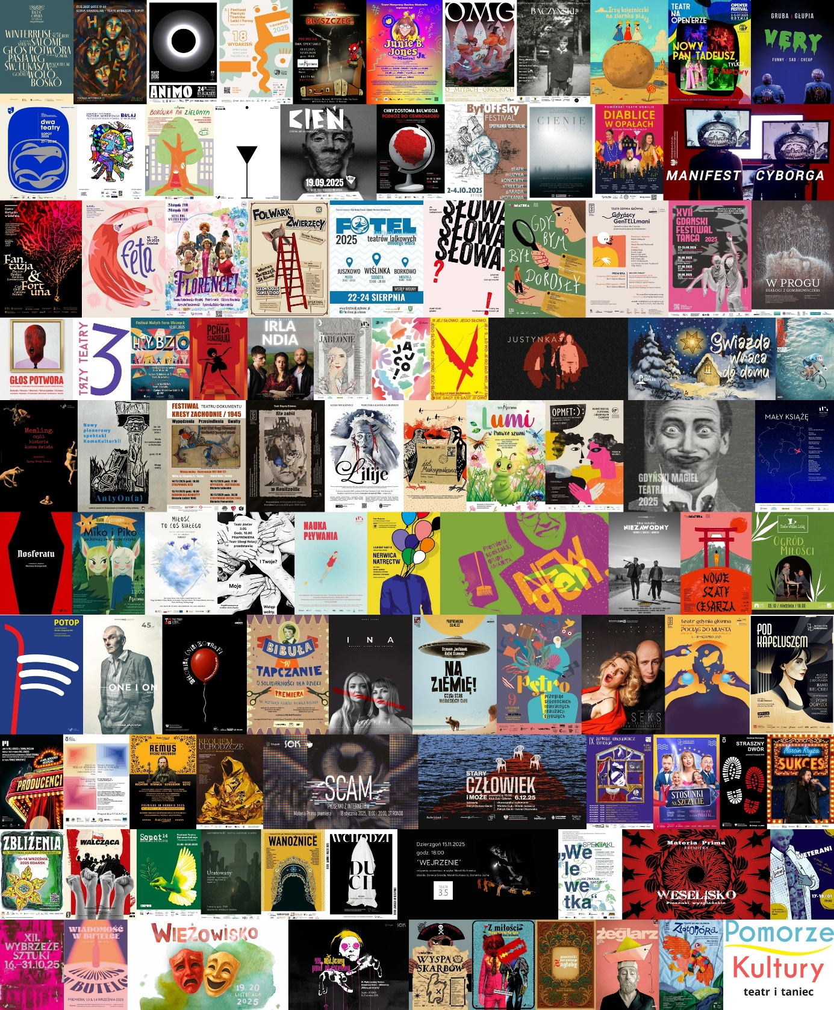

Spis treści
Założenia raportu
Teatr publiczny/instytucjonalny
- Teatr Wybrzeże
- Teatr Muzyczny im. Danuty Baduszkowej w Gdyni
- Miejski Teatr Miniatura
- Opera Bałtycka
- Teatr Miejski w Gdyni im. W. Gombrowicza
- Nowy Teatr im. Witkacego w Słupsku
- Teatr Lalki Tęcza w Słupsku
- Gdański Teatr Szekspirowski
Teatr pozainstytucjonalny/alternatywny/offowy
- Teatr Gdynia Główna
- Teatr Komedii Valldal
- Bałtycki Teatr Różnorodności
- Hertz Haus
- Fundacja Piotra Jankowskiego
- Teatr Biuro Rzeczy Osobistych
- Teatr Barnaby
- Teatr Mostownia
- Teatr Razem
- Teatr Snów
- Teatr Ubogi Relacji
- Walny-Teatr
- Teatr 3.5
- Teatr Generacja
- Teatr FORM
- Teatr z Polski 6
- Fundacja Pomysłodalnia
Teatr inkluzywny / Teatr dla życia
Teatr amatorski
Miejsca
- Słupski Ośrodek Kultury
- Wejherowskie Centrum Kultury
- Gdański Archipelag Kultury
- Kosakowskie Centrum Kultury

Festiwale
Sukcesy (nagrody i splendory)
Krytyka teatralna
Wydawnictwa
Personalia
Pożegnania
Dobre praktyki
Warte odnotowania
Rekomendacje

Założenia raportu

Niniejszy, piąty już raport „Życie teatralne na Pomorzu”, stanowi, jak poprzednie, najpełniejsze, na bieżąco uzupełniane podsumowanie życia teatralnego na Pomorzu obejmujące teatry instytucjonalne, aktywności pozainstytucjonalne i wyróżniające się zjawiska teatru amatorskiego. Zebrane informacje statystyczne pochodzą z ankiet wypełnionych przez teatry instytucjonalne i zainteresowane zespoły pozainstytucjonalne. Informacje pozaankietowe są efektem monitoringu życia teatralnego w przestrzeni rzeczywistej oraz w internecie przez Fundację Pomysłodalnia.
Raport nie ocenia jakości artystycznej przedstawionych zjawisk, pozostawia to odbiorcom. Zainteresowani mogą zapoznać się z szerokim spectrum opinii krytyków i recenzentów, otwierając hotlinki premierowych spektakli, pod którymi kryją się adresy do opinii, materiały uzupełniające oraz wideo. Te ostatnie, zamieszczane przez Fundację od lat, stanowią zapis wyjątkowej sytuacji, jaką jest pierwsza reakcja publiczności.
Decyzje i rozstrzygnięcia
To był wyjątkowy rok pod względem rozstrzygnięć personalnych. W trzech teatrach instytucjonalnych doszło do zmian na stanowisku dyrektora. Po dziesięciu sezonach (2015-2025) prowadzenia Teatru Lalki „Tęcza” w Słupsku swoją misję postanowił zakończyć dyrektor naczelny i artystyczny Michał Tramer. Po dziewięciu (2016-2025) sezonach prowadzenia Nowego Teatru im. Witkacego w Słupsku taką samą decyzję podjął Dominik Nowak. Obaj dyrektorzy nosili się z tym zamiarem wcześniej, ale na prośbę władz miasta zgodzili się na jeszcze jedną kadencję, informując jednocześnie z ponad rocznym wyprzedzeniem o nieodwołalności swoich decyzji. Dzięki temu nie tylko Organizator, czyli miasto Słupsk, mógł wcześniej ogłosić konkurs, ale przede wszystkim potencjalni kandydaci mieli więcej czasu na przygotowanie się do konkursu. To dobra praktyka, szczególnie w kontekście dużych problemów i kontrowersji, jakie towarzyszą konkursom na dyrektora teatru w Polsce.
Obaj ustępujący dyrektorzy zapisali się złotymi zgłoskami w historii słupskich placówek. Dominik Nowak m.in. doprowadził do powstania nowej siedziby Nowego Teatru, powołał do życia festiwal Scena Wolności i wzniósł prowadzoną przez siebie instytucję na najwyższy w historii poziom artystyczny, co zaowocowało m.in. wieloma, prestiżowymi nagrodami (m.in. Złoty Yorick na Festiwalu Szekspirowskim w 2019 r.). Michał Tramer nie musiał budować nowej siedziby, ale powołał do życia Festiwalu Plastyki Teatrów Lalki i Formy, zapewnił dofinansowanie ministerialne (współprowadzenie) i wzbogacił ofertę programową o spektakle dla dorosłych. Zasługi obu dyrektorów są tym większe, bo oba teatry należą do najniżej dotowanych teatrów w Polsce.
Trudno jednoznacznie stwierdzić, dlaczego konkursy na dyrektorów słupskich scen cieszyły się tak małym zainteresowaniem. Do przejęcia Nowego Teatru chętnych było w sumie siedmioro kandydatów w dwóch konkursach (3 + 4), a Tęczą chciało zarządzać tylko dwóch kandydatów. Ostatecznie konkursy zostały rozstrzygnięte i nowymi dyrektorami zostali: Zdenka Pszczołowska (Nowy) i Łukasz Molski (Tęcza).
Inaczej było w Gdyni. Mimo chęci Krzysztofa Babickiego kontynuacji pracy na stanowisku dyrektora naczelnego i artystycznego Teatru Miejskiego im. Witolda Gombrowicza w Gdyni, nowe władze miasta postanowiły rozpisać konkurs, który spotkał się z dużym zainteresowaniem przyciągając wiele uznanych w polskim teatrze nazwisk. W szranki stanęło dwanaścioro kandydatów, wśród których zabrakło K. Babickiego, kończącego w ten sposób, po 14 latach, swoją misję na kilka miesięcy przed jubileuszem 100-lecia Gdyni. Konkurs na prowadzenie sceny przy ul. Bema wygrała w pierwszym podejściu Marta Miłoszewska. Elementem propozycji programowej nowej dyrektorki było przywrócenie festiwalu R@Port, co znalazło pozytywne potwierdzenie w budżecie miasta Gdyni w postaci zarezerwowania 800 tys. zł na festiwal w roku 2026.
Warto też wspomnieć o zmianach w Konsulacie Kultury / Gdyńskim Centrum Kultury. To wprawdzie nie teatr, ale miejsce, w którym sztuka sceniczna gości często od wielu lat. Nową dyrektorką, także wyłonioną w konkursie, została Katarzyna Korzeniewska. Co ważne, wszystkie konkursy przebiegały bez kontrowersji i protestów, co nie jest powszechną praktyką w Polsce.
Wśród najważniejszych decyzji roku dwie dotyczą Opery Bałtyckiej w Gdańsku. Po pierwsze: 14 lipca przyjęta została uchwała Społecznego Komitetu Wsparcia Budowy Metropolitalnej Opery Bałtyckiej, a prezydent Gdańska Aleksandra Dulkiewicz oraz marszałek województwa pomorskiego Mieczysław Struk podpisali list intencyjny dotyczący lokalizacji nowej inwestycji. na placu Zebrań Ludowych. Jeśli uda się załatwić wszystkie formalności, nowa opera powitałaby pierwszych gości już w 2032 r. Po drugie: po pięciu latach starań twórcom Baltic Opera Festival udało się dopiąć swego: BOF ma zapewnione finansowanie na kilka lat i budżet na poziomie co najmniej 7,5 mln zł.
Moda na teatr
Wizyta w teatrze to obecnie jedna z najciekawszych form spędzania wolnego czasu w Polsce i w Trójmieście. Choć bilety są coraz droższe, to dostać je na „Quo vadis” w Teatrze Muzycznym im. Danuty Baduszkowej czy większość spektakli Teatru Wybrzeże jest wyzwaniem. Sukcesy tych teatrów to także rezultat długofalowej inwestycji władz samorządowych, hojnie wspierających te dwie sceny i Operę Bałtycką.
Do teatru czy na spektakl?
Widzowie chcą przede wszystkim iść do teatru, dopiero potem na spektakl. Duża Scena Teatru Wybrzeże po przebudowie to na dzisiaj najnowocześniejsza scena w Polsce, przyciąga możliwościami, stwarza twórcom warunki do realizacji najambitniejszych widowisk. Tak dzieje się już od dawna w Teatrze Muzycznym, który nie boi się wyprodukować spektaklu za ok. 3,5 mln zł., bo wie, że to inwestycja na 10 lat i nie tylko zwróci nakłady, ale przyniesie zysk.
Wydarzenia roku
Po sześcioletniej przerwie powrócił przegląd Wybrzeże Sztuki. XII edycja była bardzo udana, formuła została odświeżona i uzupełniona o nowe wydarzenia. Baltic Opera Festival potwierdził rację bytu a ozdobą przeglądu była opera Alka Nowaka „Głos Potwora” wyreżyserowana przez Agnieszkę Smoczyńską, wyprodukowana przez Malta Festival, Operę Bałtycką w Gdańsku i Narodowe Centrum Kultury.
Laury i splendory
Ciągle „bonusują” spektakle sprzed lat. „1989”, koprodukcja Gdańskiego Teatru Szekspirowskiego i Teatru w Krakowie - im. Juliusza Słowackiego z roku 2022 otwiera zestawienie 25xXXI, czyli 25 najlepszych spektakli XXI w. wg miesięcznika „Teatr” (z przedstawień pomorskich na liście znalazł się jeszcze „H.” Teatru Wybrzeże z 2004 r.). Muzyka do spektaklu „1989 Musical” zdobyła Fryderyka 2025 w kategorii „Album Roku - Muzyka Ilustracyjna”. „Piękna Zośka” (premiera 2023 r.) zdobyła Grand Prix w konkursie Teatru Telewizji na tegorocznym festiwalu Dwa Teatry w Sopocie. „Quo vadis” Teatru Muzycznego w Gdyni (premiera 2024 r.) zdobył sześć nagród, w tym najważniejszą za najlepszą premierę sezonu w Ogólnopolskim Plebiscycie Musicalowych Premier sezonu 2024/2025. „Ciemności kryją ziemię” Teatru Wybrzeże (2024) zdobyło Nagrodę Główną im. Wojciecha Bogusławskiego na 49. Opolskich Konfrontacjach Teatralnych / X Konkursie „Klasyka Żywa” w Opolu.
Najnowsza koprodukcja Teatru Szekspirowskiego, tym razem z Teatrem im. Stefana Jaracza w Olsztynie (Weronika Szczawińska, Piotr Wawer jr, „Wchodzi duch”, reż. Weronika Szczawińska) zajęła 14. miejsce na liście 25 najciekawszych premier sezonu 2024/2025 wg redakcji „Teatru” jako jedyny spektakl z Pomorza.
Kaszubszczyzna
Rok 2025 obfitował w realizacje inspirowane kaszubszczyzną. Katarzyna Szyngiera zrealizowała spektakl dyplomowy w Państwowym Policealnym Studium Wokalno-Aktorskim im. D. Baduszkowej w Gdyni. „Wanożnicë” („Wędrowcy”) to teksty kaszubskie autorstwa Damroki Kwidzińskiej i polskie Doroty Masłowskiej i Tymona Tymańskiego z muzyką Olo Walickiego spotkały się z bardzo dobrym przyjęciem krytyki i publiczności. W Warszawie (premiera ogólnopolska) i Kartuzach (premiera kaszubska) wystawiono monodram „Welewetka” oparty głównie na książce Stasi Budzisz (w roli głównej Aleksandra Długosz, reżyseria Ewelina Kaufmann). Radio Gdańsk wyprodukowało słuchowisko „Remus” w reżyserii Iwony Borawskiej a podczas festiwalu Baltic Opera Festival pokazano kaszubski cykl pieśni pt. „Wòlô Bòskô” („Wola Boża”), który miał premierę w Teatrze Wielkim – Operze Narodowej w Warszawie 13 grudnia 2024 r. z Danutą Stenką i Damianem Wilmą, a następnie był wystawiany (m.in. 15 lipca 2025) i dostępny online na OperaVision.
Coda
W 2025 r. pożegnaliśmy m.in. Krzysztofa Matuszewskiego (1960-2025), wybitnego aktora Teatru Wybrzeże i Janusza Tartyłłę (1930-2025) – malarza, scenografa, reżysera, dramaturga, aktora – artystę wszechstronnego, z imponującym dorobkiem. Niemal do końca był aktywny twórczo. Był najstarszym członkiem Gdańskiego Oddziału Związku Artystów Scen Polskich (ZASP)
Off umiera po cichu
Teatr niezależny to teatr, który istnieje niezależnie od okoliczności
Adam Ziajski, panelista II Kongresu Kultury Pomorskiej (Scena Robocza w Poznaniu)
W coraz cięższym położeniu znajduje się teatr niezależny. Teatr rozrywkowy i teatr dla dzieci jeszcze jakoś sobie radzą, ale w 2025 r. zagrożona została egzystencja inicjatyw Teatru Mostownia w Gdańsku, tegorocznego laureata Bursztynowego Mieczyka dla najlepszej organizacji pozarządowej działającej w kulturze. Dzielnie i zauważalnie walczą Córy Kultury, czyli taneczny kwartet Hertz Haus (nadal bezdomny), Fundacja Piotra Jankowskiego, dobry rok miał Teatr 3,5 z Dzierzgonia, cieszy ożywienie formacji Dziki Styl Company. Trzymanie się kurczowo pięknego cytatu z A. Ziajskiego nie wystarczy, by ten bardzo szlachetny, delikatny choć drapieżny czasami, a na pewno najtrudniejszy do uprawiania gatunek teatru, jakim jest artystyczny teatr pozainstytucjonalny, przetrwał. Jego istnienie jest ważne dla nas wszystkich, co nie wszyscy, niestety, zauważają i rozumieją. Środowisko od lat czeka na zmiany systemowe umożliwiające nie tylko przetrwanie na granicy szaleństwa, ale na godne warunki rozwoju.
Teatr dobrych praktyk i pomysłów
W tej trudnej sytuacji każda dobra praktyka i pomysł są szczególnie warte zauważenia i upowszechniania. „Stowarzyszenie 34 Art to artyści muzycy, fotograficy, realizatorzy dźwięku, animatorzy kultury. Zapaleńcy z doświadczeniem, marzyciele, którzy chcą stworzyć wyjątkową przestrzeń dla sztuki. Na razie około 10 osób, nieprzypadkowych, kompetentnych i zdeterminowanych. Rośniemy!” – tak piszą o sobie śmiałkowie, którzy założyli w Gdyni Niezależny Dom Kultury. Od przyszłego roku od poniedziałku do środy, w godzinach 10.00-21.00, w wybranych terminach, przestrzeń gdyńskiego klubu Ucho będzie bezpłatnie udostępniana organizacjom pozarządowym. Do dyspozycji NGO-sów będą m.in. scena, nagłośnienie oraz komfortowa przestrzeń do pracy twórczej, spotkań i warsztatów – to inicjatywa władz Gdyni i Klubu PODWÓRKO.art / Scena UCHO. Bałtycki Teatr Różnorodności nie tylko dobrze sformatował swój pomysł na działalność (pierwszy teatr komediowy w Trójmieście), ale rozwinął go o dodatkowe elementy jak choćby własną bileterię internetową. Jakub Mielewczyk, aktor Nowego Teatru im. Witkacego założył z Julią Koper Teatr Dwie Głowy, który produkuje monodramy pokazywane w Polsce i za granicą.
Przykładów jest więcej, co krzepi i daje nadzieję.

Teatr instytucjonalny

Jako idea teatr publiczny sytuuje się w dwóch porządkach – życia społecznego rozumianego jako forma spotkania oraz sztuki traktowanej jako rodzaj misji. Teatr oferuje życiu publicznemu wyjątkowe forum, gdzie odbywa się wymiana poglądów, wiedzy i emocji, gdzie toczy się debata, kształtuje się wspólnota, ujawniają się różnice i konfrontują przekonania. W zamian życie publiczne oferuje teatrowi rodzaj służby, wzywa teatr do współodpowiedzialności za kształt świadomości społecznej, jakość demokracji i poziom dyskusji. Z tego powiązania teatru i życia publicznego wynika rozumienie sztuki teatralnej jako misji, w ramach której przeżycia estetyczne, perswazja ideowa, walory edukacyjne i emocjonalna ekspresja służą wspólnemu myśleniu, odczuwaniu i debatowaniu o istotnych sprawach jednostek i zbiorowości ku pożytkowi wzajemnemu (fragm. za: Encyklopedią Teatru Polskiego).

Sprawozdanie roczne z wykonania planów finansowych samorządowych instytucji kultury za 2024 rok (informacja zbiorcza i informacje jednostkowe)
Poniżej usystematyzowane dane za 2025 r. pozyskane przede wszystkim od teatrów do dnia publikacji raportu w internecie (31.12.2025); część danych finansowych i frekwencyjnych za 2025 zostanie wpisana po uzupełnieniu ich przez teatry.

Teatr Wybrzeże
Dyrektor naczelny i artystyczny: Adam Orzechowski (od 2006 r.)
Zastępca dyrektora/Główna księgowa: Grażyna Florek (od 2023 r.)
Zastępca dyrektora/Kierownik literacki: Radosław Paczocha (od 2021 r.)
Sceny:
Duża Scena, ul. Św. Ducha 2 – 351 miejsc
Czarna Sala, ul. Św. Ducha 2 – 80 miejsc
Scena Malarnia, ul. Teatralna 2 – widownia mobilna do ok. 100 miejsc
Scena Stara Apteka, ul. Teatralna 2 – 136 miejsc
Scena Kameralna, ul. Bohaterów Monte Cassino 30, Sopot – widownia mobilna do ok. 145 miejsc
Scena Letnia Pruszcz Gdański, Międzynarodowy Park Kulturowy Faktoria, ul. Zastawna – 900 miejsc

Misja Teatru: tworzenie i upowszechnianie kultury

Liczba premier z tytułami: 7, Brytanik reż. Grzegorz Wiśniewski, Potop reż. Michał Siegoczyński, Jej słowo. Jego słowo reż. Adam Orzechowski, Pchła szachrajka reż. Maćko Prusak, Memling, czyli historia świata reż. Agata Duda-Gracz, Z miłości reż. Radosław Maciąg, Nosferatu reż. Mariusz Grzegorzek

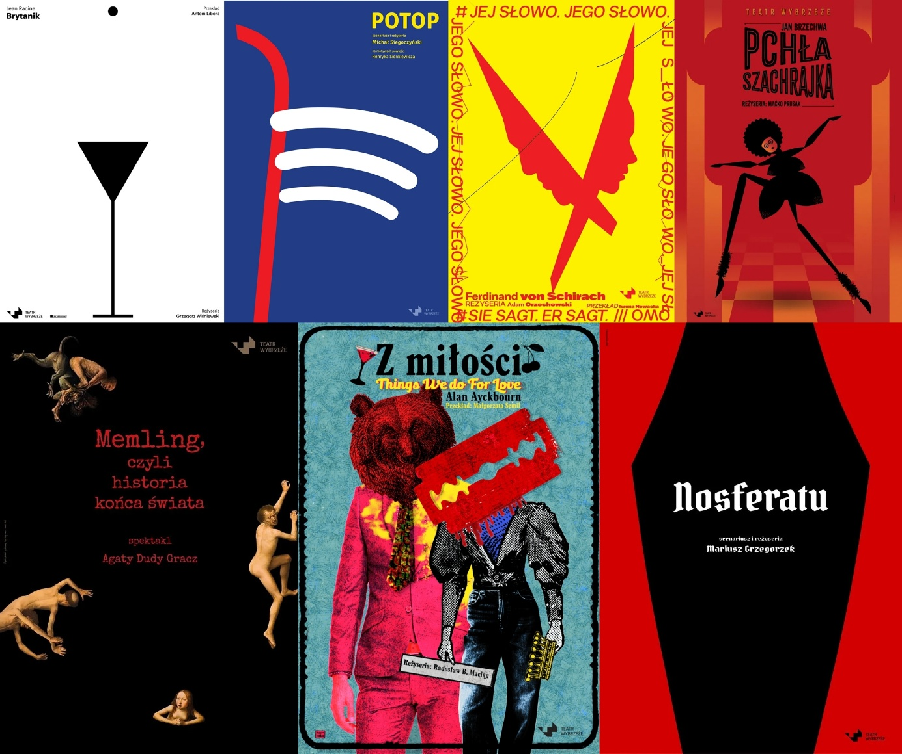

Liczba pokazów własnych na własnych scenach: 415
Liczba pokazów impresaryjnych: 17
Liczba pokazów własnych poza siedzibą: 10
Liczba czytań: 3
W repertuarze znalazły się 42 tytuły.

Udział w festiwalach i konkursach (nazwy, nagrody):
Festiwale:
XVI Festiwal Nowe Epifanie w Warszawie:
- 6 marca - Ciemności kryją ziemię
- 8 i 9 marca – Puste miejsca
XXXI Festiwalu Sztuk Przyjemnych i Nieprzyjemnych w Łodzi
- 15 i 16 marca - Iwona, księżniczka Burgunda
- 31 maja – Wyzwolenie (w siedzibie) – pokaz mistrzowski
I Festiwal Lamentacje w Warszawie
- 13 kwietnia – Koło Sprawy Bożej
- 15 kwietnia – Wyzwolenie (w siedzibie)
65. Kaliskie Spotkania Teatralne
- 16 maja – Iwona, księżniczka Burgunda
FESTIWAL BETWEEN. POMIĘDZY
-23 maja – Potop (w siedzibie)
- 24 maja – Upiory (w siedzibie)
29. Międzynarodowy Festiwal Kontakt w Toruniu
- 3 czerwca- Iwona, księżniczka Burgunda
49. Opolskie Konfrontacje Teatralne
- 24 czerwca – Ciemności kryją ziemię
29. Festiwal Szekspirowski
- 1 sierpnia – Romeo i Julia is not dead (w siedzibie)
Festiwal Bliscy Nieznajomi Queerfest Poznań
- 22 października - Zmiana
Nagrody i wyróżnienia:
7 stycznia - Piękna Zośka została doceniona w Subiektywnym Alfabecie Teatralnym 2024 Arama Sterna – od reżyserii, przez wybitne kreacje aktorskie, aż po znakomitą oprawę świetlną:
A JAK ARCYMISTRZOWSKIE
★ Karolina Kowalska za tytułową rolę w spektaklu – „Wielopoziomowa, niezwykle emocjonalna i przejmująca w swej roli, jednocześnie tak niecnie prawdziwa w wiejskim dramacie rodzinnym.”
A JAK ABSOLUTNIE NAJLEPSI
★ Piotr Biedroń za rolę Macieja Palucha – „Mrok swego bohatera odsłania stopniowo, najpierw czaruje prostolinijną osobowością, by z kolejnym aktem stać się potworem, bo wojna dla niego nigdy się nie skończyła”
Z obsady Pięknej Zośki wyróżniono także:
★ Justynę Bartoszewicz (również za rolę Tytanii w Śnie nocy letniej w reżyserii Miłki Dziasek)
★ Marzenę Nieczuja Urbańską
★ Macieja Konopińskiego
Ponadto w zestawieniu pojawiają się:
★ Marcin Wierzchowski (reżyser)
★ Justyna Bilik (autorka tekstu)
★ Aneta Jankowska (choreografka)
★ Szymon Kluz (reżyser światła)
★ Magda Mucha (scenografka i kostiumografka)
Osobowość roku – Dziennik Bałtycki i Głos Pomorza po raz kolejny organizowały plebiscyt, w którym w kategorii KULTURA zostały nominowane osoby z naszego zespołu.
⭐ Piotr Biedroń (Gdańsk)
⭐ Karolina Kowalska (Gdańsk)
⭐ Piotr Łukawski (Sopot)
14 lutego „Ciemności kryją ziemię” Tomasza Fryzła w finale X Konkursu Klasyka Żywa. „Iwona, księżniczka Burgunda” w reżyserii Adama Orzechowskiego otrzymała wyróżnienie honorowe.
18 lutego – Laureatem XII edycji Nagrody im. Zygmunta Hübnera Człowiek Teatru 2025 został Adam Orzechowski, reżyser, dyrektor Teatru Wybrzeże w Gdańsku.
12 marca „Iwona, księżniczka Burgunda” w reżyserii Adama Orzechowskiego została nominowana w prestiżowym plebiscycie Pomorskie Sztormy.
19 marca – aktorka Katarzyna Figura laureatką Nagrody im. Ireny Solskiej – Zarząd polskiej sekcji AICT przyznał aktorce Doroczną Nagrodę AICT im. Ireny Solskiej - w ostatnich latach podziwianej w roli Fedry na deskach Teatru Wybrzeże w Gdańsku.
19 marca – nasza dramaturżka Anna Wakulik otrzymała Stypendium Kulturalne Miasta Gdańska, dzięki któremu jest w procesie tworzenia tekstu sztuki o Günterze Grassie.
22 marca – nasz aktor Piotr Witkowski został ogłoszony najlepszym polskim aktorem według plebiscytu Top Seriale Wirtualnej Polski. Statuetkę otrzymał za rolę w produkcji Idź przodem, bracie.
31 marca – podczas gali z okazji Międzynarodowego Dnia Teatru, która odbyła się na Dużej Scenie Teatru Wybrzeże Marszałek Województwa Pomorskiego Mieczysław Struk oraz Prezydent Miasta Gdańsk Aleksandra Dulkiewicz nagrodzili dokonania teatralne w Gdańsku i na Pomorzu.
Nagrodę Teatralną Marszałka Województwa Pomorskiego za rok 2024 otrzymali:
– Katarzyna Kaźmierczak za świetnie zbudowaną i poprowadzoną, subtelną, ale niezwykle czytelną kreację Królowej Małgorzaty w spektaklu Iwona, księżniczka Burgunda;
- Adam Orzechowski za reżyserię spektaklu Iwona, księżniczka Burgunda Witolda Gombrowicza
Nagrody Teatralne Miasta Gdańska otrzymali:
- Mirosław Baka za rolę męską w spektaklu Ciemności kryją ziemię w reż. Tomasza Fryzła;
- Marcin Nenko za muzykę do spektaklu Iwona, księżniczka Burgunda w reż. Adama Orzechowskiego;
- Honorową Nagrodę Specjalną otrzymał spektakl Teatru Wybrzeże Ciemności kryją ziemię w reż. Tomasza Fryzła.
14 kwietnia – publiczność XXXI Festiwalu Sztuk Przyjemnych i Nieprzyjemnych w Łodzi przyznała tytuł „Najlepszego Spektaklu” spektaklowi Iwona, księżniczka Burgunda.
7 maja - projekt logo TW Wojciecha Janickiego (Brandhills) został nagrodzony Grand Prix UDA Annual Int’l Design Competition 2025, a identyfikacja wizualna jego autorstwa dla Teatru Wybrzeże otrzymała nagrodę Silver w kategorii „System”.
18 maja - Jury 65. Kaliskich Spotkań Teatralnych przyznało III Nagrodę dla Agaty Woźnickiej za rolę Izy w spektaklu Iwona, księżniczka Burgunda w reżyserii Adama Orzechowskiego. Nagroda Dziennikarzy za kreację postaci gombrowiczowskiej trafiła do Roberta Ciszewskiego za rolę księcia Filipa również w spektaklu Iwona, księżniczka Burgunda.
26 maja przyznano nagrody Splendor Gedanensis - tytuł Mecenasa Kultury Gdańska trafił do firmy Ziaja Polska za wsparcie bieżącej działalności Teatru Wybrzeże.
29 czerwca - spektakl Ciemności kryją ziemię zdobył Grand Prix tegorocznych 49. Opolskich Konfrontacji Teatralnych „Klasyka Żywa”.
30 czerwca – podczas gali finałowej Festiwalu DWA TEATRY aż pięć nagród powędrowało do twórczyń i twórców Pięknej Zośki:
– Grand Prix dla spektaklu Piękna Zośka w reżyserii Marcina Wierzchowskiego – ex aequo ze spektaklem Wiara nadzieja miłość
– nagroda aktorska dla Piotra Biedronia za poruszającą rolę Macieja Palucha (ex aequo z Janem Englertem)
– nagroda za debiut teatralny dla Karoliny Kowalskiej za kreację tytułowej Zośki
– nagroda za kostiumy dla Magdy Muchy, która podczas gali ze sceny wspomniała osoby współtworzące kostiumy: Iwonę Tyndę, Zofię Kobielę, Ewę Gostomską i Czesława Kasprzaka
– nagroda za twórczą realizację telewizyjną spektaklu teatralnego dla Tomasza Motyla
20 lipca - Łukasz Błażejewski został wyróżniony w kategorii najlepsza scenografia za swoją pracę przy spektaklu Zmiana w reżyserii Radosława Rychcika. Wyróżnienie zostało przyznane w ramach podsumowania sezonu teatralnego 2024/2025: Najlepszy, najlepsza, najlepsi w sezonie 2024/2025 przez teatr-pismo.pl a spektakl wyróżniła Magdalena Rewerenda, współpracowniczka portalu CzasKultury.pl.
12 sierpnia w „Teatr dla Wszystkich” 4 krytyków wybrało Teatr Wybrzeże w kategorii Najlepszy teatr.
- w Potopie Michała Siegoczyńskiego zachwycił Piotr Witkowski (jako Kmicic).
- Brytanik Grzegorza Wiśniewskiego, Dorota Kolak (jako Agrypina), kostiumy i scenografia Mirka Kaczmarka oraz muzyka Katarzyny Dałek i Marcina Nenko.
- za ruch sceniczny do wymienionych produkcji wyróżniono Maćko Prusaka.
17 sierpnia - Prezydentka Gdańska, Aleksandra Dulkiewicz, wręczyła nagrody jubileuszowe naszym aktorkom i aktorom:
Dorocie Androsz (20 lat pracy na scenie)
Małgorzacie Brajner (30 lat pracy na scenie)
Katarzynie Kaźmierczak (25 lat pracy na scenie)
Annie Kociarz (25 lat pracy na scenie)
Robertowi Ninkiewiczowi (35 lat pracy na scenie)
Jarosławowi Tyrańskiemu (40 lat pracy na scenie)
22 września - Grzegorz Gzyl, Maciej Konopiński i Piotr Witkowski w 37. „Subiektywnym spisie aktorów teatralnych” Jacka Sieradzkiego.
Grzegorz Gzyl (na fali)
Maciej Konopiński (na fali)
Piotr Witkowski (zwycięstwo)
Inne:
2025 rok to wielki powrót festiwalu Wybrzeże Sztuki, udane premiery i obecność na znaczących festiwalach, a także ciągłe uatrakcyjnianie oferty (np. Coffe Rave na dachu), by dotrzeć do nowych grup odbiorców, dbając jednocześnie o stałych widzów i kontynuując lubiane cykle (np. Dyskusyjny Klub Teatralny). Rozwijamy dostępność, edukację oraz działania komunikacyjne Teatru.
Festiwal Wybrzeże Sztuki: 13 spektakli przygotowanych przez 6 teatrów, od klasycznych dramatów po nowatorskie formy sceniczne. Teatr Wybrzeże zaprezentował 6 tytułów. Widowiskowe „Elizabeth Costello” w hali AMBEREXPO zobaczyło łącznie 969 widzów. Na 5 scenach zgromadziło się 4634 widzów i widzek. W 11 wydarzeniach Przepływów Wybrzeża Sztuki wzięło udział 549 miłośników i miłośniczek teatru.
W styczniu 2026 w ramach Teatru Telewizji został zostanie zarejestrowany „Potop” w reż. Michała Siegoczyńskiego

Teatr w internecie
Strona teatru
YouTube – 725 subskrybentów
Facebook – 32 tys. obserwujących
X – 1 8292 obserwujących
Instagram – 8 315 obserwujących
Linkedin – 293 obserwujących
Spotify – 54 obserwujących

Liczba widzów w roku 2025: 79 500
Procentowo liczba widzów w roku 2025:
Przychody w roku 2025 ogółem:
Sprzedaż własna za 2025 rok:
Przedsięwzięcia / przedstawienia własne:
Przedsięwzięcia / przedstawienia gościnne:
Działalność edukacyjna:
Ogółem wpływy:
Otrzymane granty:

Teatr Muzyczny im. Danuty Baduszkowej w Gdyni

Dyrektor: Igor Michalski (od 2014 r.)
Zastępca dyrektora: Bogdan Gasik
Sceny – pl. Grunwaldzki 1:
Duża Scena – 1 070 miejsc
Nowa Scena – do 360 miejsc
Scena Kameralna – 147 miejsc

Misja Teatru: Celem Teatru jest tworzenie, prezentacja i upowszechnianie kultury teatralnej.
Do podstawowych zadań Teatru należy aktywny udział w życiu kulturalnym miasta, województwa i kraju poprzez realizację i prezentację najwyższej jakości widowisk teatralno-muzycznych, opartych na najbardziej wartościowych działach literackich i muzycznych oraz zaspokajanie społecznych potrzeb uczestnictwa w kulturze.

Liczba premier z tytułami (spektakle): 6, „One i on” (PIA) reż. Marek Sadowski, „Seks z nieograniczoną odpowiedzialnością” (PIA) reż. Marek Sadowski, „Ina. Wolisz, kiedy się śmieję” (PIA) reż. Katarzyna Dudzic-Grabińska, „Producenci” reż. Tomasz Dutkiewicz, „Nerwica natręctw” reż. Rafał Szumski, „Walcząca” (PIA) reż. Marek Sadowski

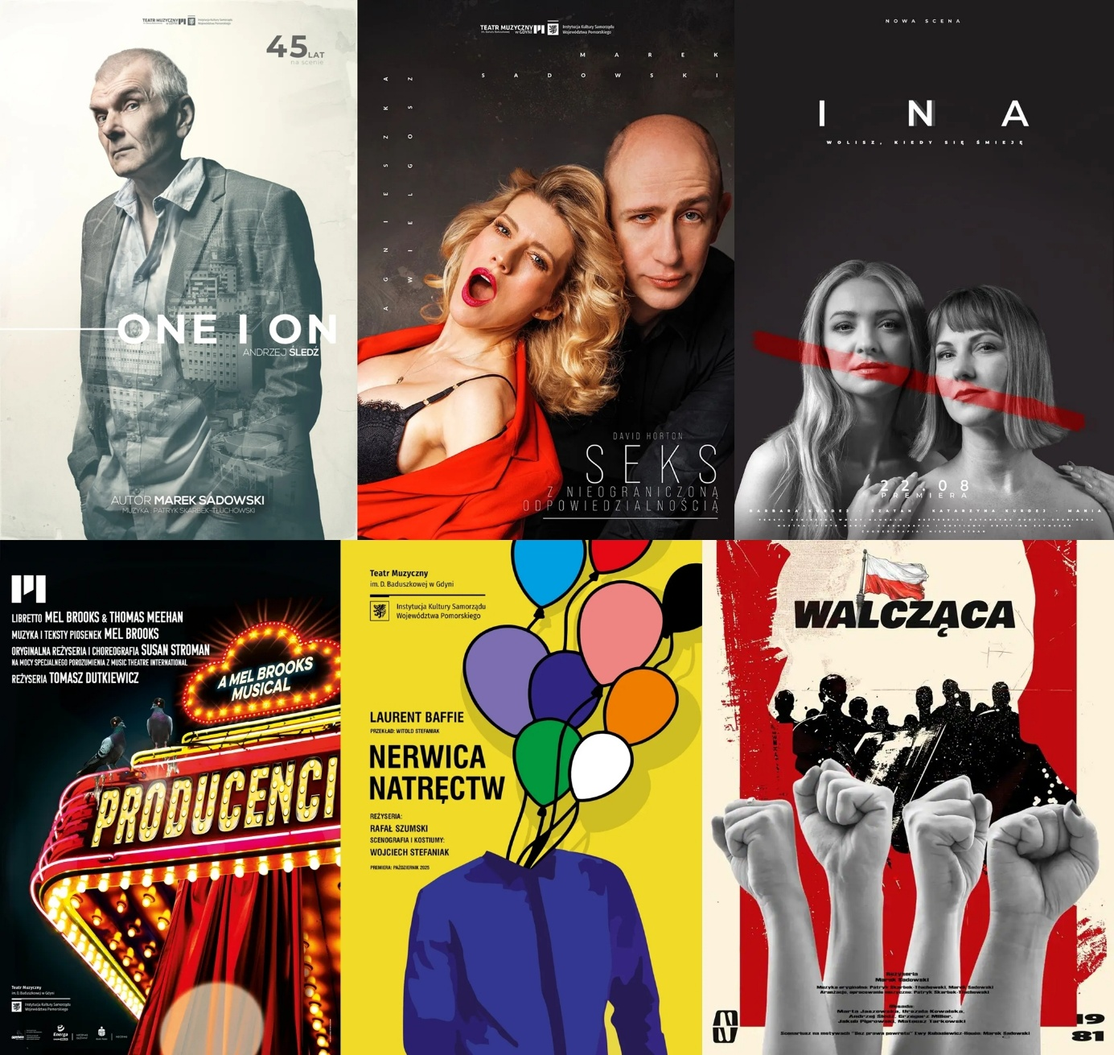

Koncerty (premiery): 5, „Niezawodny” (PIA) reż. Jakub Badurka, „Moja miłość Irlandia” (PIA) reż. Jacek Wester, „Świątecznie!” (PIA) reż. Ewa Walczak, „Miłość to coś białego” (PIA) reż. Agnieszka Szydłowska, Koncert Sylwestrowy reż. Bernard Szyc.



Liczba pokazów:
Duża Scena - 155 spektakli, 163 tys. widzów, frekwencja 98 proc.
Nowa Scena - 106 spektakli, 32 tys. widzów, frekwencja 99 proc.
Scena Kameralna - 91 spektakli, 12,4 tys. widzów, frekwencja 93 proc.
Wydarzenia impresaryjne - 103 wydarzenia, 60 tys. widzów, frekwencja 100 proc.

Premiery PPSWA: „Wanożnicë” reż. Katarzyna Szyngiera, „Tina Turner Jazz” przyg. Patrycja Gola, Krzysztof Wojciechowski

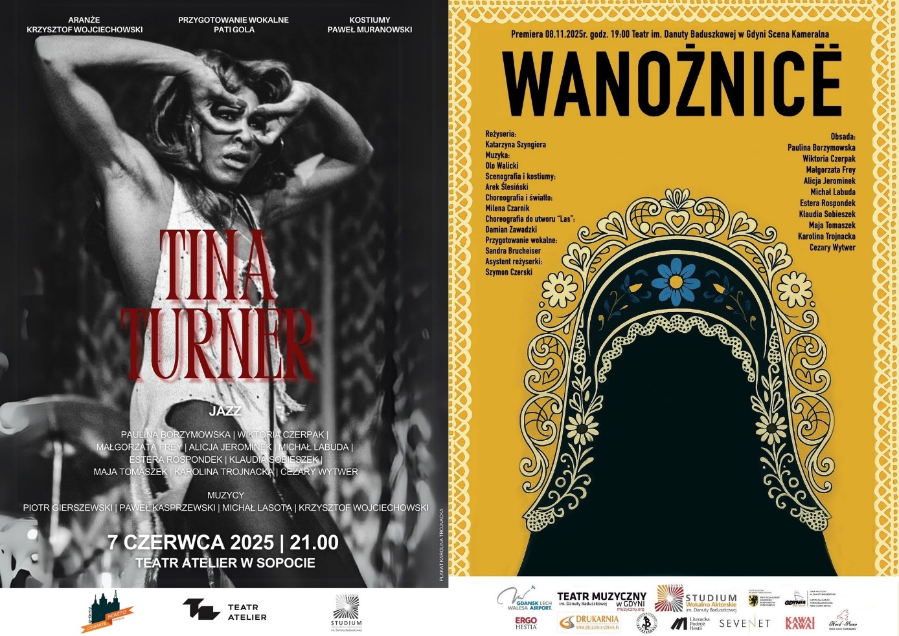

Inne:

W 2025 roku Teatr Muzyczny w Gdyni uzyskał najwyższe przychody z biletów w historii - 22 miliony złotych.
Teatr Muzyczny w Gdyni jest jedynym teatrem w Polsce z wynikiem 4,9 na Google.

Nagrody i wyróżnienia:

Nagroda Teatralna Marszałka Województwa Pomorskiego za Przedstawienie roku - „Quo vadis”,
Pomorska Nagroda Artystyczna „Gryf Pomorski” dla Mariusza Napierały za scenografię musicalu „Quo vadis”
Nagrody Prezydenta Miasta Gdyni - Jakub Badurka, Dorota Gloc, Grzegorz Lewandowski
Teatr Muzyczny im. Danuty Baduszkowej w Gdyni został wyróżniony z okazji 80-lecia „Dziennika Bałtyckiego”,
Musical „Quo vadis” został uhonorowany aż siedmioma nagrodami w ramach III Ogólnopolskiego Plebiscytu Musicalowego. Uroczysta gala wręczenia nagród odbyła się w Teatrze Muzycznym w Poznaniu.
– Najlepsze kostiumy musicalowe - Anna Adamek, Martyna Kander („Quo vadis”)
– Najlepsza scenografia musicalowa - Mariusz Napierała („Quo vadis”)
– Najlepsza reżyseria musicalowa - Wojciech Kościelniak („Quo vadis”)
– Najlepszy aktor w roli drugoplanowej - Jakub Badurka (Winicjusz - „Quo vadis”)
– Najlepsza piosenka w musicalu - „O końcu Rzymu” („Quo vadis”)
– Najlepsza premiera musicalowa w sezonie 2024/2025 - „Quo vadis”
– Najlepszy spektakl autorski - „Quo vadis”.

Teatr w internecie:
Strona teatru
YouTube – 7,47 tys. subskrybentów
Facebook – 58 tys. obserwujących
Instagram – 18,4 tys. obserwujących
Liczba spektakli w roku 2025: 455
Liczba widzów w roku 2025: 267 tys.
Procentowo liczba widzów w roku 2025: 97,5 proc.
Przychody w roku 2025 (ogółem):
Przychody z tytułu dotacji –
Przychody własne –

Miejski Teatr Miniatura

Dyrektor naczelny i artystyczny: Michał Derlatka (od 2019 r.)
Sceny – al. Grunwaldzka 16
Duża Scena – 300 miejsc
Scena Kameralna – 100 miejsc
Sala Prób – 100 miejsc

Misja Teatru: Naszą misją jest tworzenie wyjątkowych, pobudzających wyobraźnię oraz rozwijających wrażliwość i mądrość, doświadczeń teatralnych. Chcemy być w żywym kontakcie z miejscem i czasem, w którym działamy, szukając tematów ważnych dla lokalnej społeczności, ale także dotykających uniwersum.

Liczba premier z tytułami: 5, „Gdybym był dorosły” reż. Honorata Mierzejewska-Mikosz, „Wyspa skarbów” reż. Jakub Roszkowski, „Bibuła w tapczanie” (współpraca z Europejskim Centrum Solidarności) reż. Michał Derlatka, „Lot Maksymiliana” reż. Piotr Srebrowski (współpraca z Muzeum II Wojny Światowej), „Nowe szaty cesarza” reż. Paweł Szkotak.

Liczba pokazów własnych: 282
Liczba pokazów impresaryjnych: 9
Liczba pokazów własnych poza siedzibą: 37

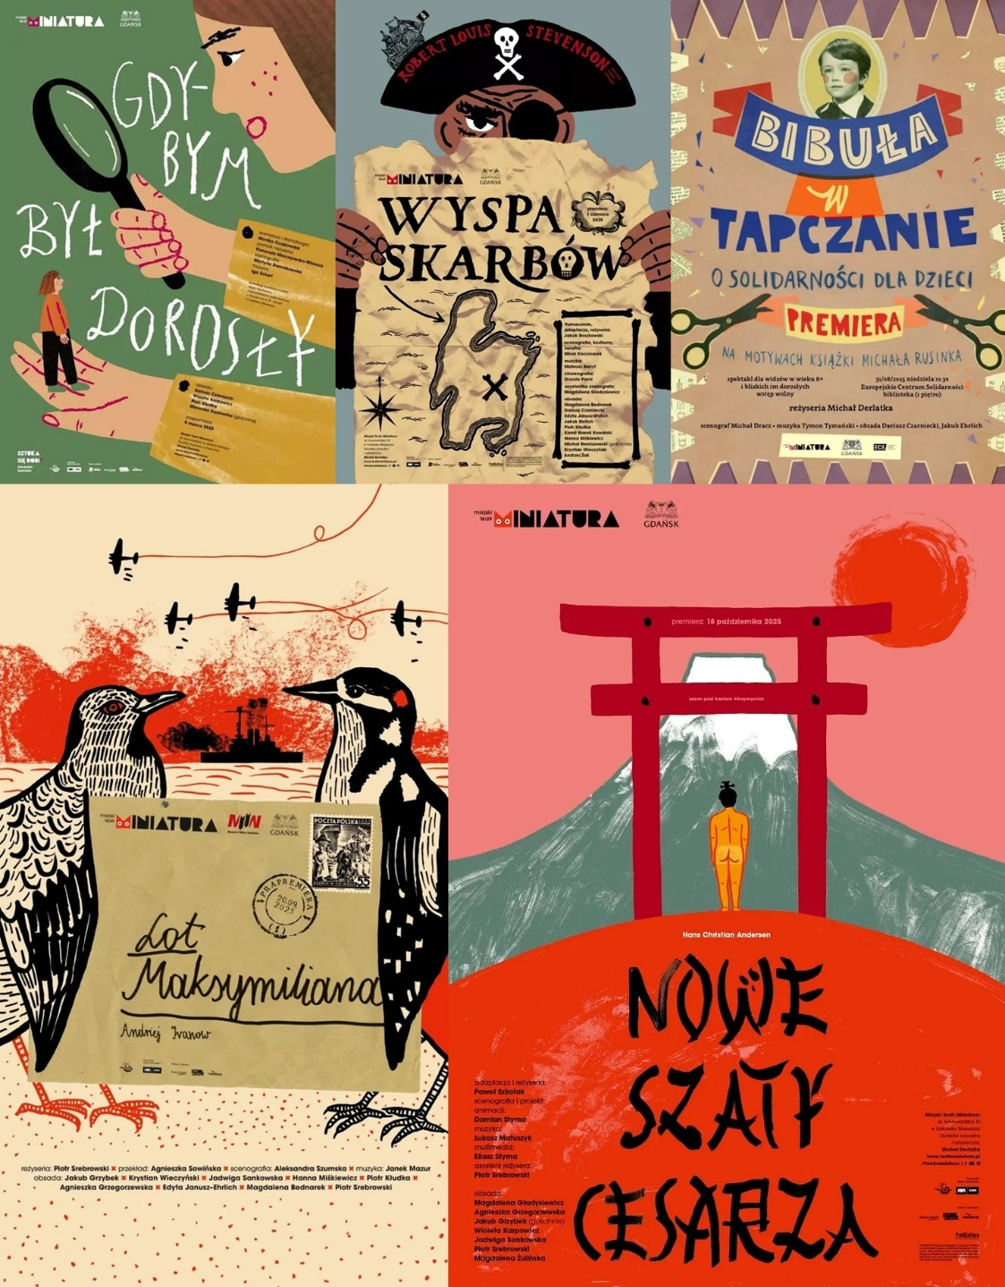

Udział w festiwalach i konkursach (nazwy, nagrody):
– „28 dni z życia dziewczyny” – udział w Międzynarodowym Festiwalu Sztuk Performatywnych dla Dzieci i Młodzieży S·PLOT w Łodzi;
– „Niewidoczne” – udział w Festiwalu Nowe Epifanie w Warszawie;
– „Zmień się” otrzymało następujące nagrody na Festiwalu Plastyki i Formy w Słupsku:
- Grand Prix przyznano za czułe i biegłe nawigowanie plastyką oraz formą scenicznej rzeczywistości;
- Nagroda Zachwytu Młodych Serc, przyznana przez jury młodych dziennikarzy, uhonorowała spektakl za zapadający w serca i pamięć spektakl, który wyróżnił się na tle innych, zaskoczył formą, kreatywnością oraz pomysłem;
- Nagroda Aktorska Sekcji Teatrów Lalkowych ZASP trafiła do Magdaleny Bednarek, Edyty Janusz-Ehrlich, Jakuba Ehrlicha i Kamila Marka Kowalskiego za wspólną kreację zespołową;
– „Nowe szaty cesarza” – udział w 13. Festiwalu Kultury Bez Barier z audiodeskrypcją i tłumaczeniem PJM;
– „Gdybym był dorosły” w plebiscycie Dominik Kultury organizowanym przez Jarmark św. Dominika;
– „28 dni z życia dziewczyny” – udział w programie Teatr Polska, w ramach którego odwiedziliśmy 11 miast;
– „Bibuła w tapczanie” wyróżniona na Festiwalu Otwarcia 2025 w Krakowie;
– „Nowe szaty cesarza” – udział w Konkursie Klasyka Żywa.
Michał Derlatka, dyrektor naczelny i artystyczny Teatru Miniatura odebrał z rąk Minister Kultury i Dziedzictwa Narodowego Hanny Wróblewskiej brązowy medal Zasłużony Kulturze Gloria Artis.
Magdalena Gładysiewicz, aktorka, scenografka i pomysłodawczyni spektaklu „28 dni z życia dziewczyny”, otrzymała Nagrodę Teatralną Miasta Gdańska.
Marta Jankowska, z biura programu Edukacja do Kultury. Gdańsk (którego jesteśmy operatorem) oraz nauczycielka w Szkole Podstawowej nr 49 w Gdańsku, znalazła się w gronie finalistów nagrody Nauczyciel Pomorza przyznawanej przez Samorząd Województwa Pomorskiego.
Zbigniew Okęcki, brygadzista i technik sceniczny związany z Teatrem Miniatura od 25 lat, otrzymał Medal Prezydent Miasta Gdańska Aleksandry Dulkiewicz.
Sandra Szwarc, dramaturżka i scenarzystka otrzymała wyróżnienie za tekst „28 dni z życia dziewczyny” podczas 31. Ogólnopolskiego Konkursu na Wystawienie Polskiej Sztuki Współczesnej organizowanego przez Instytut Teatralny im. Zbigniewa Raszewskiego.

Teatr w internecie:
Strona teatru
YouTube – 694 subskrybentów
Facebook – 14 821 obserwujących
Instagram – 3 160 obserwujących
TikTok – 92 obserwatorów
Spotify Uchosfera Miniatury

W 2025 roku odbyła się czwarta edycja Sztuka się Robi, teatralnych rezydencji artystycznych dla osób zajmujących się tworzeniem spektakli dla dzieci, jedynego takiego projektu w Polsce. W tym roku pokazom rezydentek i rezydentów towarzyszyły pokazy spektakli gościnnych z Polski i zagranicy w ramach wydarzenia Sztuka się Robi | Co nowego?
W 2025 roku kontynuowaliśmy współpracę międzynarodową w ramach programu Erasmus+, nasi artyści, pracownicy oraz młodzież z Akademii Miniatury uczestniczyli w dwóch projektach szkoleniowych w Turcji oraz Finlandii:
– Moloir 2 w Izmirze (Turcja, 15-23 lutego) trening dla liderów w oparciu o praktyki ruchu służące wspieraniu dobrostanu młodzieży;
– Ignition w Kokkole (Finlandia, 20-27 lipca) wymiana młodzieży – wykorzystanie technik teatralnych do eksploracji zmian klimatycznych i zwiększania świadomości konieczności ochrony środowiska.
Kontynuowaliśmy takie wydarzenia jak: Przegląd Studenckich Teatralnych Realizacji Offowych PSTRO (we współpracy z Uniwersytetem Gdańskim, Akademickim Centrum Kultury Alternator i Centrum Teatralnym UG im. prof. Jana Ciechowicza) oraz przegląd teatrów szkół ponadpodstawowych Szkolne Sceny w ramach programu Edukacja do kultury. Gdańsk.
Wraz z 10 trójmiejskimi instytucjami kultury podpisaliśmy wspólny list intencyjny, powołując do życia Trójmiejską Sieć Dostępności Kultury. Celem sieci jest tworzenie przestrzeni, które są naprawdę otwarte, życzliwe i dostępne dla wszystkich.
Dział Edukacji przeprowadził liczne warsztaty i działania edukacyjne:
– cykl warsztatów dla dzieci od 1 do 4 klasy szkoły ponadpodstawowej w ramach Akademii Miniatury;
– warsztaty edukacyjne wokół premierowych spektakli i haseł sezonów: #chłopaki, #innywymiar;
– działania edukacyjne w ramach międzynarodowego Dnia Teatru 2025 roku „Dzień Teatru Nocą”;
– warsztaty partycypacyjne w ramach merytorycznej produkcji spektaklu „Gdybym był dorosły” współpraca z Przedszkolem nr 28 „Na fali” w Gdańsku;
– warsztaty dla studentów pedagogiki „O strategiach komunikacji w edukacj”. Współpraca z Uniwersytetem WSB Merito;
– warsztaty „Na Tropie Dobrostanu”w ramach projektu KIOSKI TROSKI;
– „Ty i Animanty” – warsztaty w ramach ferii zimowych w Miejskim Teatrze Miniatura;
– „Miniaturowe SPA” – warsztat do spektaklu „Niewidoczne”. W siedzibie teatru oraz w ramach Festiwalu Małe Epifanie Centrum Myśli Jana Pawła II w Warszawie;
– Noc Muzeów w Teatrze Miniatura – „Zajrzyj do teatralnej szafy – Jak jest twoja bajka?”, działania edukacyjne w ramach obchodów Europejskiej Nocy Muzeów w Gdańsku;
– Szkolenie dla rady pedagogicznej. Podstawy pedagogiki teatru i elementy Dramy. Praktyczne zastosowanie w działaniach edukacyjnych z uczniami klas szkoły podstawowej;
– „Małe Formy Teatralne. Barwy Europy” – Współpraca ze Strażą Miejską w Gdańsku oraz Przedszkolem nr 68 w Gdańsku.
Ze środków Ministra Kultury i Dziedzictwa Narodowego pochodzących z Funduszy Promocji Kultury – państwowego funduszu celowego zakupiliśmy nowoczesne reflektory LED Wash i Spot oraz profesjonalną konsolę sterującą.
Dzięki współpracy Miasta Gdańsk, Zarządu Transportu Miejskiego oraz Gdańskich Autobusów i Tramwajów uruchomiono tramwaj z grafikami Miniatury, który jeździ różnymi liniami po Gdańsku przez cały rok.

Inne:

Uzupełniające:
Liczba widzów w roku 2025:
Procentowo liczba widzów w roku 2025:
Przychody w roku 2025 (ogółem):
– Przychody ze sprzedaży działalności podstawowej:
– Dotacja podmiotowa na działalność bieżącą:
– Dotacje celowe:
– Przychody ze sprzedaży towarów:
– Przychody finansowe:
– Przychody operacyjne:

Opera Bałtycka

Dyrektor – Romuald Pokojski (w 2023 został powołany przez Marszałka Województwa Pomorskiego do prowadzenia Opery przez kolejne cztery sezony artystyczne)
Zastępca Dyrektora ds. Muzycznych – Yaroslav Shemet
Scena – al. Zwycięstwa 15
Scena Główna – 492 miejsca
Od 1 stycznia 2023 Opera Bałtycka w Gdańsku jest współprowadzona przez Ministerstwo Kultury i Dziedzictwa Narodowego

Misja Teatru: Opera Bałtycka w Gdańsku to instytucja, która ułatwia mieszkańcom regionu dostęp do sztuki operowej i baletowej. Jest otwartym miejscem sprzyjającym „oswajaniu” z materią i językiem sztuki. Poprzez uczestniczenie w światowym obiegu operowym tworzy przestrzeń wymiany i współpracy. Swoimi realizacjami wzmaga zainteresowanie miłośników opery z Polski i Europy. Jest przyjaznym miejscem twórczej pracy dla pracowników i współpracujących artystów. Dąży do przymierza z widownią poprzez długofalową, komplementarną oraz kompleksową organizację sezonów artystycznych, uwzględniających aspekty edukacyjne i popularyzatorskie.

Liczba premier z tytułami: 4, „Fortuna i fantazja” chor.: Izabela Sokołowska-Boulton, Wojciech Warszawski, „Głos Potwora” reż. Agnieszka Smoczyńska, „Salome” reż. Romuald Wicza-Pokojski, „Straszny dwór” reż. Jerzy Snakowski.

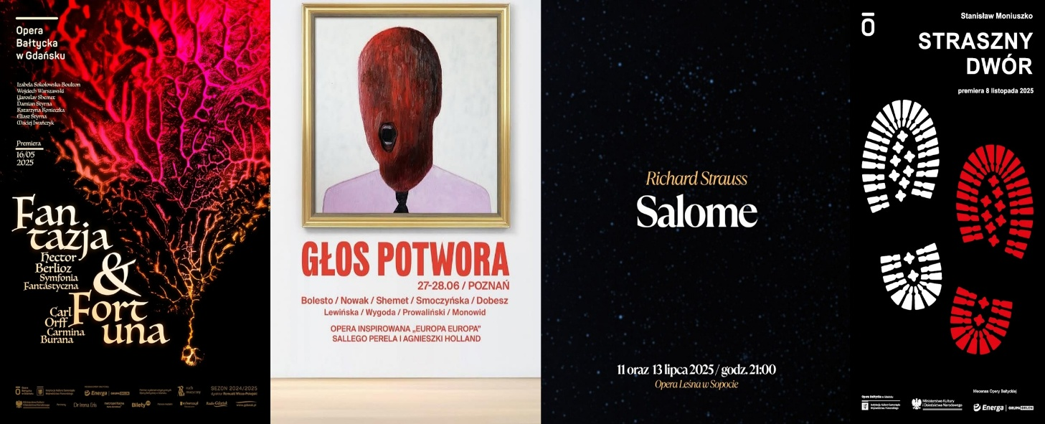

Liczba pokazów własnych: 111
Liczba pokazów impresaryjnych: 1
Liczba pokazów własnych poza siedzibą: 3
Inne:
Koncerty: 14
Działania edukacyjne: 505
Wydarzenia specjalne:
- 3. Edycja Bałtyckiego festiwalu Operowego – Baltic Opera Festival: 9
- Projekt Butterfly: 8
- Festiwal Futurofonia: 12
- Opera Dostępna: 20
- Wystawy: 4

Udział w festiwalach i konkursach (nazwy, nagrody):

W styczniu 2025 roku odbyło się uroczyste wręczenie nagród przyznanych przez portal Operetkowe.info dla operetki „Księżniczka czardasza” w reżyserii Jerzego Snakowskiego. Spektakl został uhonorowany w kategoriach: najlepsza reżyseria, scenografia, choreografia oraz jako najlepsza operetka 2023 roku.
Gabriela Legun, artystka związana z Operą Bałtycką podczas 32. edycji Gali „Paszporty Polityki 2024” otrzymała nagrodę w kategorii „Muzyka poważna”. Artystka otrzymała również Nagrodę Teatralną Marszałka Województwa Pomorskiego za rok 2024 za sceniczną swobodę i lekkość, a przede wszystkim za najwyższej artystycznej próby wokalną wirtuozerię w partiach Micaëli w operze „Carmen” Georgesa Bizeta w reż. Pawła Szkotaka oraz Mimi w operze „La Bohème” Giacomo Pucciniego w reż. Romualda Wiczy-Pokojskiego w Operze Bałtyckiej.

W rankingu Gazety Świętojańskiej 2. Edycja Bałtyckiego Festiwalu Operowego – Baltic Opera Festival została uznana za najlepszy festiwal 2024 roku.

Współpracujący z Operą Chór Dziecięcy Canzonetta Ogólnokształcącej Szkoły Muzycznej im. Feliksa Nowowiejskiego w Gdańsku podczas XV Pomorskich Spotkaniach Chórów Szkół Muzycznych zdobył Złoty Dyplom z najwyższą punktacją konkursu oraz Nagrodę Specjalną za utwór w języku kaszubskim. Podczas Ogólnopolskiego Konkursu w Połczynie-Zdroju chór wywalczył: Złote Pasmo, nagrodę za kulturę brzmienia, nagrodę za najciekawszą prezentację z wykorzystaniem elementów ruchowych, nagrodę za najlepsze wykonanie kompozycji powstałej w XXI wieku oraz GRAND PRIX konkursu. Prowadząca chór, Agnieszka Długołęcka-Kuraś, będąca również kierownikiem operowego Zespołu Chóru, została uznana za najlepszą dyrygentkę w Połczynie-Zdroju i otrzymała nominację do udziału w prestiżowym Festiwalu „Chorus Inside” w Rzymie. W Rzymie Chór Dziecięcy Canzonetta zdobył złoty dyplom w kategorii chórów dziecięcych, a Agnieszka Długołęcka-Kuraś została wybrana najlepszym dyrygentem konkursu.

Współpracujący od wielu lat z Operą Bałtycką Jerzy Snakowski otrzymał powołanie do Rady Kultury Gdańska na lata 2025–2027.

Opera brała udział w pomorskiej sieci „Zielone Instytucje Trójmiasta i Pomorza” – integracji instytucji z województwa pomorskiego w celu minimalizowania negatywnego wpływu prowadzonych aktywności na środowisko oraz promowania działań proekologicznych i związanych z ochroną klimatu. W czerwcu w siedzibie Opery odbyło się spotkanie przedstawicieli i przedstawicielek sieci, poświęcone m.in. prezentacji Projektu Butterfly w zakresie dobrych praktyk ekologicznych.

Projekt Butterfly ma na celu wypełnienie luki w proekologicznych praktykach związanych z produkcją i obiegiem sztuki operowej, co jest kluczowe w kontekście globalnych zmian klimatycznych. Dzięki wyjątkowej współpracy teatrów operowych z Modeny, Helsinek i Gdańska, przedsięwzięcie to staje się ważnym elementem promującym zrównoważony rozwój w sektorze kultury i kreatywności. Projekt, realizowany w latach 2023-2026, nie tylko wzmacnia pozycję sektora kultury, ale także podkreśla innowacyjne podejście do ekologii w sztuce.

Współpraca lokalna:
– Akademia Muzyczna im. Stanisława Moniuszki w Gdańsku
– Ogólnokształcąca Szkoła Baletowa im. Janiny Jarzynówny-Sobczak w Gdańsku

Współpraca zagraniczna:
- Członkostwo w stowarzyszeniu Opera Europa.
- Członkostwo w RESEO (European Network for Opera, Music & Dance Education).
- Współpraca z artystami z Chin, Ukrainy, Kosowa, Rumunii i Bułgarii.
- Realizacja rozpoczętego w 2023 roku projektu Butterfly (w ramach programu Kreatywna Europa, z dofinansowaniem ze środków MKiDN w ramach programu Promesa dla kultury). Realizacja Projektu Butterfly w Modenie i w Helsinkach.
- Realizacja projektów w ramach programu Kultura Inspirująca 2024–2025 ze środków Ministra Kultury i Dziedzictwa Narodowego (Opera jako jedyna instytucja z województwa pomorskiego otrzymała dofinansowanie w ramach tego programu – „Król Roger w Kłajpedzie”. Projektowi „Król Roger w Kłajpedzie” został przyznany patronat polskiej prezydencji.

W ramach przygotowań do budowy nowej siedziby Opery odbyły się prace wstępne, które umożliwiły zebranie niezbędnych informacji oraz doświadczeń z innych instytucji kultury. Kluczowym elementem tych działań były wizyty studyjne w podobnych obiektach kultury (m.in. w kopenhaskiej Royal Danish Opera, Elbphilharmonie w Hamburgu, Centrum Kulturalno-Kongresowym Jordanki w Toruniu, Suwalskim Ośrodku Kultury, Akademii Muzycznej im. Feliksa Nowowiejskiego w Bydgoszczy), które pozwoliły na zapoznanie się z rozwiązaniami architektonicznymi, organizacyjnymi i technologicznymi stosowanymi w innych placówkach.

Teatr w internecie:
Strona teatru
YouTube – 362 subskrybentów, 131 filmów
Facebook – liczba obserwujących: 20 tys.
Instagram – 5 858 obserwujących
LinkedIn: 172 obserwujących
Liczba widzów i uczestników działań w roku 2025:
w tym:
w siedzibie:
poza siedzibą:
Procentowo liczba widzów i uczestników działań w roku 2025:
w tym:
w siedzibie:
poza siedzibą:

Przychody w roku 2025 (ogółem i w rozbiciu na źródła):
– wpływy za bilety na spektakle:

Teatr Miejski im. W. Gombrowicza

Dyrektor naczelna i artystyczna: Marta Miłoszewska (od września 2025 r.)
Sceny – gen. J. Bema 26:
Duża Scena – 280 miejsc
Mała Scena – 99 miejsc
Scena na Darze Pomorza (al. Jana Pawła II)
Scena letnia na plaży w Gdyni Orłowie

Liczba premier z tytułami: 3, „Rowerzyści” reż. Krzysztof Rekowski, „Żeglarz” reż. Krzysztof Babicki, „Człowiek (nie) potrafi” reż. Krzysztof Berendt, „Na ziemię, czyli szał niebieskich ciał” reż. Rafał Szumski.

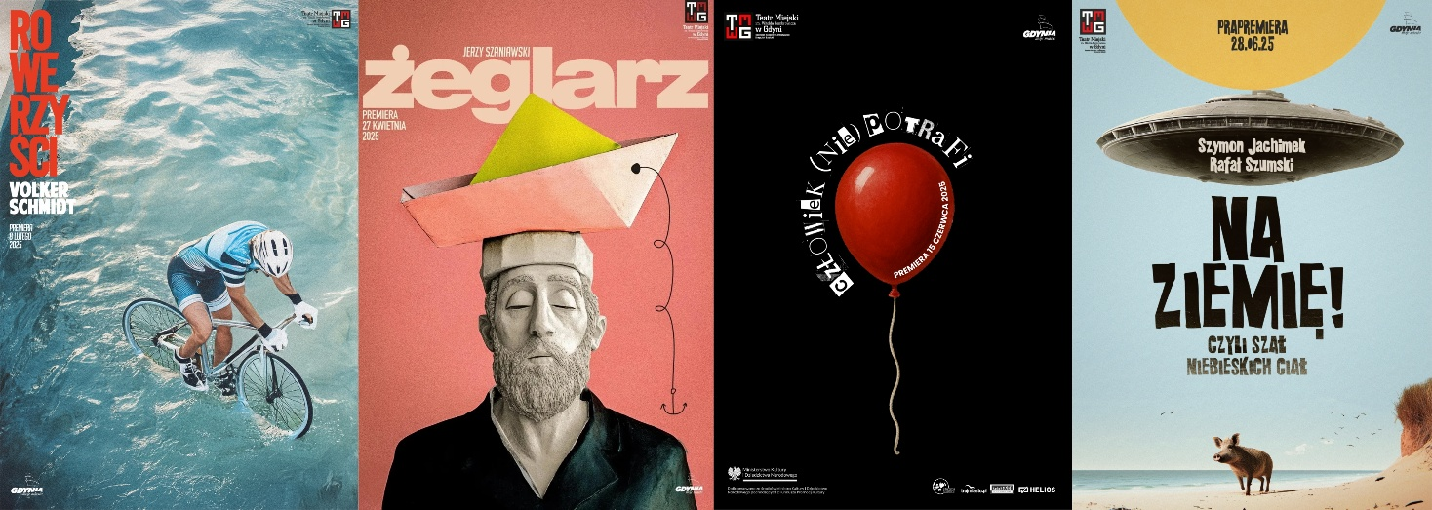

Nagrody
Laureaci Nagród Teatralnych Miasta Gdyni:

Elżbieta Mrozińska z Teatru Miejskiego w Gdyni im. Witolda Gombrowicza – za rolę Katarzyny, żony burmistrza, w spektaklu „Niewolnice z Pipidówki” w reżyserii Krzysztofa Babickiego;
Bogdan Smagacki z Teatru Miejskiego w Gdyni im. Witolda Gombrowicza – za rolę Starszego Pana A w spektaklu „Przybora. Kabaret metapsychiczny” w reżyserii Jacka Bały;
Szymon Sędrowski z Teatru Miejskiego w Gdyni im. Witolda Gombrowicza – za rolę Roberta Johnsa w spektaklu „Kochanie, wróciłem!” w reżyserii Krzysztofa Babickiego;

Liczba pokazów własnych:
Liczba pokazów impresaryjnych: 0
Liczba pokazów własnych poza siedzibą: 6
Udział w festiwalach i konkursach: 1

Pokazy wyjazdowe:
5.03 – „Kochanie, wróciłem!” – Wejherowskie Centrum Kultury / Filharmonia Kaszubska
6.03 – „Kochanie, wróciłem!” – Wejherowskie Centrum Kultury / Filharmonia Kaszubska
9.04 – „Kochanie, wróciłem!” – Wejherowskie Centrum Kultury / Filharmonia Kaszubska
10.04 – „Kochanie, wróciłem!” – Wejherowskie Centrum Kultury / Filharmonia Kaszubska
24.05 – „Misery” – Teatr KTO w Krakowie
20.11 – „Umrzeć ze śmiechu” – Łeba (V Nadmorski Festiwal Teatralny)

Działania edukacyjne:
1. Spacery teatralne (liczba: 19, 359 osób), prow. Klaudia Dzierugo
2. Zajęcia kreatywno-teatralne oraz zajęcia plastyczne i teatralne dla najmłodszych (liczba: 14, 259 osób), prow. Klaudia Dzierugo
3. Premiery studenckie (liczba: 2; ok. 100 os.), prow. Klaudia Dzierugo
• 11.02.2025 premiera studencka spektaklu „Rowerzyści”
• 29.04.2025 premiera studencka spektaklu „Żeglarz”
4. Zajęcia tematyczne i okolicznościowe:
• 11-12.01.2025 Warsztaty aktorskie dla młodzieży Jak zostać aktorem, prow. Krzysztof Berendt (16 osób)
• 01.02.2025 Biały Teatr Miejski, czyli rodzinne zabawy na scenie, prow. Weronika Nawieśniak (17 osób)
• 24-26.02.2025 Scena zimowa, czyli ferie teatralne (warsztaty kostiumowe, aktorskie i reżyserskie), prow. Sabina Czupryńska, Olga Długońska, Jacek Bała (liczba: 5; 41 osób)
• 10.05.2025 Majowe spotkanie z teatrem (warsztaty rodzinne), prow. Klaudia Dzierugo (23 osoby)
• 01.06.2025 Dzień Dziecka w Teatrze, prow. Weronika Nawieśniak (15 osób)
5. Cykl warsztatów Teatr dla dorosłych (w okresie luty-sierpień), prow. Martyna Matoliniec (liczba: 7; 78 osób)
6. Przygotowanie i realizacja 1 etapu projektu ministerialnego Gombrowicz (poza) Miejski:
• cykl warsztatów przygotowawczych do spektaklu (w okresie marzec-czerwiec), prow. Krzysztof Berendt (liczba: 15, stała grupa 15 osób)
• 15.06.25 premiera spektaklu „Człowiek (nie) potrafi” (ok. 200 osób)
7. Rodzinne czytanki nad morzem (czerwiec-sierpień, łącznie, ok. 300 osób)
• 29.06.25, Czytający: p. Prezydent Miasta Gdynia Aleksandra Kosiorek [Tekst: Wilczynka. Córka Mikity (Regina Golińska-Barancewicz), Wydawnictwo Literatura]
• 06.07.25, Czytający: Weronika Nawieśniak, Krzysztof Berendt [Tekst: Pimpcio (Małgorzata Roman-Zakrzewska), Wydawnictwo Literówka]
• 13.07.25, Czytający: p. Dyrektor Teatru Miejskiego Krzysztof Babicki, Monika Babicka z córką [Tekst: Dodo i smocze miasto (Ewelina Mazurek), Wydawnictwo Novae Res]
• 20.07.25, Czytający: Olga Długońska, Rafał Kowal z synem [Tekst: Technobajki i e-baśnie (Alicja Złotkowska), Wydawnictwo Novae Res]
• 27.07.25, Czytający: Agnieszka Bała, Jacek Bała z córką [Tekst: W trawie może być ciekawie (Renata Piątkowska), Wydawnictwo Literatura]
• 03.08.25, Czytający: Szymon Sędrowski, Kasia Sędrowska z dziećmi [Tekst: Kulawy. Pies, który miał szczęście (Katarzyna Ziemnicka), Wydawnictwo Literatura]
• 10.08.25, Czytający: Martyna Matoliniec, Angelika Borchmann [Tekst: Podniebna misja Franka! (Ewelina Mazurek), Wydawnictwo Novae Res]
• 17.08.25, Czytający: p. Dyrektor Mariusz Bzdęga [Tekst: Guzik. O Janie Brzechwie dla dzieci (Michał Rusinek), Zygzaki (Wydawnictwo Poznańskie)]
8. Warsztaty teatralne w ramach 2 etapy projektu ministerialnego Gombrowicz (poza) Miejski:
• 05.08.25 Spacer teatralny połączony z lekcją teatralną, p. Klaudia Dzierugo (10 osób)
• 07.08.25 Spacer teatralny + warsztat kostiumograficzny, prow. Klaudia Dzierugo, Sabina Czupryńska (10 osób)
• 01.12.25 Warsztaty teatralne, prow. Agnieszka Bała (25 osób)
• 08.12.25 Warsztaty teatralne, prow. Olga Długońska (18 osób)
• 15.12.25 Warsztaty teatralne, prow. Wernika Nawieśniak (8 osób)
• 15.12.25 Warsztaty teatralne, prow. Krzysztof Berendt (20 osób)
9. Cykl warsztatów aktorskich dla dorosłych (kontynuacja warsztatów pojedynczych), prow. Martyna Matoliniec, zaplanowane wrzesień 2025-styczeń 2026, z finałem w postaci spektaklu 25 stycznia 2026 (przew. Ilość widzów: 100 osób)
• Stała grupa 13 osób
10. Rozpoczęcie cyklu spotkań wokół spektakli (planowana kontynuacja od stycznia)
• 16.11.25 Pokaz „Bóg Mordu” ze spotkaniem „Sztuka (o) komunikacji. Bóg Mordu Yasminy Rezy” z dr Katarzyną Kotowską (romanistką z Uniwersytetu Gdańskiego) oraz obsadą spektaklu
11. Wydarzenie Czytanie performatywne „Kiedy stopnieje śnieg” połączone z warsztatem nt. zdrowia psychicznego młodych osób 18.12.25; czytanie zwycięskiej sztuki GND w połączeniu z warsztatem p. Beaty Brudak (planowana ilość uczestników: 260 osób)
12. Warsztat/seminarium dla nauczycieli i pedagogów w ramach 3 etapu projektu ministerialnego Gombrowicz (poza) Miejski 18.12.25 (planowana ilość uczestników: 15).

18. edycja konkursu o Gdyńską Nagrodę Dramaturgiczną
W dniach 2–4 października odbyły się czytania performatywne finałowych dramatów:
• „Wyjątko” – Beniamin Maria Bukowski, reż. Magdalena Dąbrowska
• „Biedermannowie” – Anna Wakulik, reż. Kuba Zubrzycki
• „Paraskewa” – Olga Maciupa, reż. Ewa Platt
• „Porwanie Roberta Lewandowskiego przez tchórzliwego Łukasza Pawłowskiego” – Łukasz Pawłowski, reż. Kamil Białaszek
• „Kiedy stopnieje śnieg” – Katarzyna Minkowska, Tomasz Walesiak, reż. Klaudia Gębska

Kapituła w składzie: Beata Guczalska (przewodnicząca), Piotr Dobrowolski, Ewa Hevelke, Jacek Kopciński przyznała nagrodę główną w wysokości 50 000 zł dramatowi „Kiedy stopnieje śnieg” Katarzyny Minkowskiej i Tomasza Walesiaka.

Teatr w internecie
Strona teatru
YouTube – 244 subskrypcji
Facebook – 14 tys. obserwujących
Instagram – 2 086 obserwujących;
X – 1 801 obserwujących
Uzupełniające:
Liczba widzów w roku 2025:
Procentowo liczba widzów w roku 2025:
Przychody 2025 ogółem:
Przychody własne:
Dotacja podmiotowa:

Nowy Teatr im. Witkacego w Słupsku

Dyrektor naczelny i artystyczny: Zdenka Pszczołowska (od września 2025 r.)
Scena, ul. Lutosławskiego 1:
Scena – 248 miejsc
[teatr w okresie letnim buduje scenę plenerową na dachu (taras na dachu) swojego budynku – 80 miejsc]

Liczba premier z tytułami: 3, „Niech no tylko zakwitną jabłonie”, reż. Wojciech Kościelniak, „Mały Książę”, reż. Zdenka Pszczołowska, „Nauka pływania”, reż. Eva Rysova

Liczba pokazów własnych: 130
Liczba pokazów impresaryjnych: 2
Liczba pokazów własnych poza siedzibą: 7

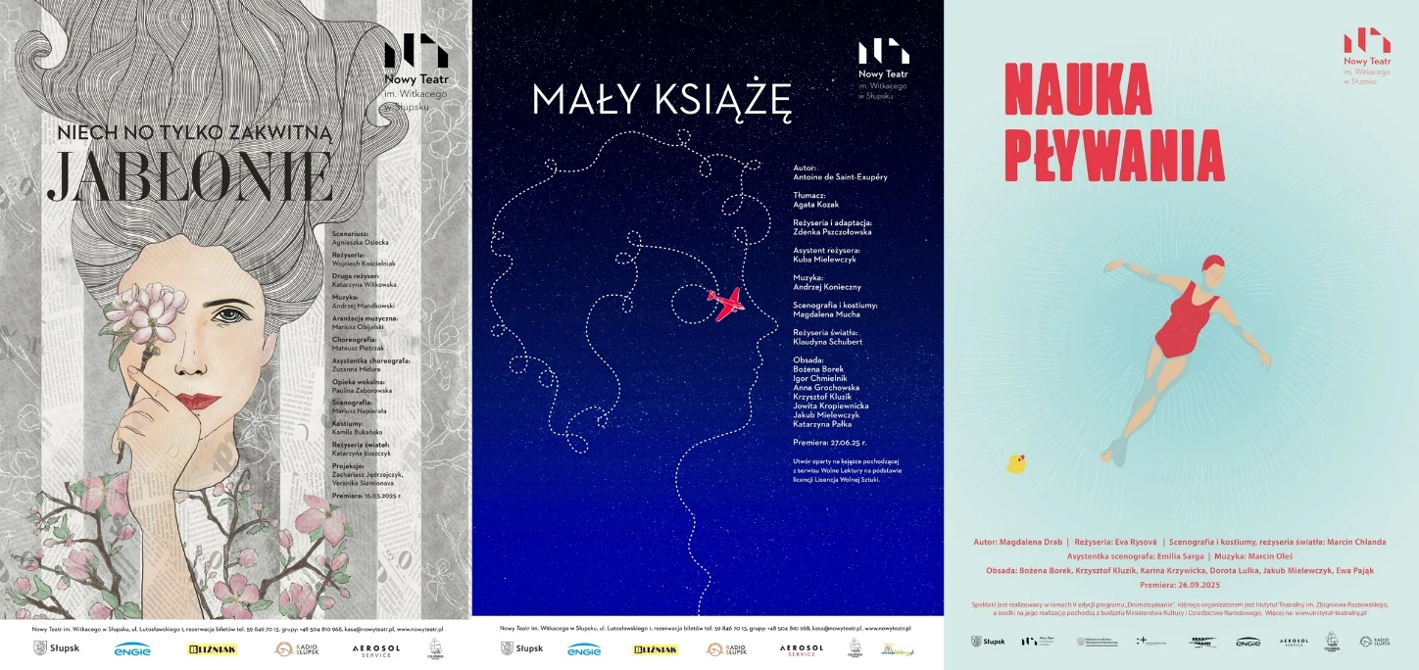

Udział w festiwalach i konkursach (nazwy, nagrody):

Portal „Teatr dla wszystkich” – krytyczka, Magdalena Mielke doceniła Dominika Nowaka w kategorii najlepszy reżyser za spektakl „Mały Paryż” oraz Annę Grochowską za rolę w spektaklu „Mały Paryż” oraz „Trina. Niech nie gaśnie nigdy”.

1 nagroda 31. edycji Ogólnopolskiego Konkursu na Wystawienie Polskiej Sztuki Współczesnej dla twórców, zespołu aktorskiego oraz dla zespołu ludowego „Klęcinianki”, biorącego udział w spektaklu „Na Borg” w reż. Marty Streker. Nagroda dla Małgorzaty Maciejewskiej – autorki dramatu „Na Borg” oraz wyróżnienie dla Mariusza Gołosza za tekst „Trina. Niech nie gaśnie nigdy” (reż. Iwo Vedral).

„Zawsze Pomorze” – umieściło w złotej dziesiątce Dominika Nowak, Dyrektora Nowego Teatru im. Witkacego w Słupsku – za konsekwentne, z uporem, pasją i klasą, budowanie marki słupskiej sceny, oraz reżyserię opowiadającego o przedwojennym Słupsku spektaklu „Mały Paryż”

Anna Grochowska uhonorowana Nagrodą Teatralną Marszałka Województwa Pomorskiego im. prof. Jana Ciechowicza za niesłabnącą pracę nad doskonaleniem warsztatu scenicznego, a także kreacje w przedstawieniach: „Jesteś szalona”, „Sługa dwóch panów”, „Mały Paryż” oraz spektaklu „Trina. Niech nie gaśnie nigdy” w Nowym Teatrze im. Witkacego w Słupsku.

Kamila Rauf-Guzińska, graficzka w Nowym Teatrze im. Witkacego w Słupsku, zakwalifikowanie do udział w konkursie na plakat do spektaklu „Niech no tylko zakwitną jabłonie” – wystawa na 29. Biennale Plakatu Polskiego w Katowicach

Udział w przeglądzie sezonu słupskich teatrów 21-28.03.2025 Trzy Teatry

Najlepszy, najlepsza, najlepsi 2024/2025 r. magazynu Teatr – kategoria muzyka/reżyseria dźwięku – Andrzej Konieczny / spektakl „Mały Książe” w reż. Zdenki Pszczołowskiej / kategoria nowy tekst / spektakl „Na Borg” w reż. Marty Streker, kategoria nadzieja – Zdenka Pszczołowska.

Zwycięstwo w konkursie „Dramatopisanie” organizowanym przez Instytut Teatralny i MKiDN –
spektakl „Nauka pływania” w reż. Evy Rysovej

Spektakl „Nauka pływania” w reż. Evy Rysovej zakwalifikował się do 32. Ogólnopolskiego Konkursu na Wystawienie Polskiej Sztuki Współczesnej

Udział w Festiwalu Arcydzieł w Rzeszowie (21.10.2025) spektakl „Niech no tylko zakwitną jabłonie” w reż. Wojciecha Kościelniaka – nagroda dla zespołu aktorskiego oraz nagroda Dziennikarzy

Udział w Festiwalu Czas na Teatr organizowanym przez Teatr Muzyczny w Poznaniu (23.11.2025) ze spektaklem „Niech no tylko zakwitną jabłonie” w reż. Wojciecha Kościelniaka
Nagroda im. Andrzeja Nardellego (ZASP):
Wyróżnienia dla Michaliny Dworzaczek za role Maniusi i Krysi Traktorzystki w przedstawieniu „Niech no tylko zakwitną jabłonie” (reż. Wojciech Kościelniak) oraz dla Matyldy Wojsznis za role Inżyniera, Olgierda Rychonia, Antka i Pozytywno-Negatywnego w przedstawieniu „Niech no tylko zakwitną jabłonie” (reż. Wojciech Kościelniak).

Nagrodę Prezydenta Miasta Słupska otrzymała Wioletta Stolarczyk – koordynatorka artystyczna w NT.

Nagrodę Dyrektora Nowego Teatru otrzymała z kolei aktorka Bożena Borek, od lat zachwycająca publiczność rolami w dramatach i komediach.

Inne:
12 kwietnia w I PR Polskiego Radia odbyła się premiera słuchowiska „Gotki” Artura Pałygi w adaptacji i reżyserii Darii Kopiec.

We wrześniu 2025 zmieniła się dyrekcja Nowego Teatru im. Witkacego w Słupsku. Po 9 latach swoją współpracę z Teatrem zakończył Dominik Nowak. Konkurs na dyrektora wygrała Zdenka Pszczołowska. Zaproszenie na stanowisko zastępczyni dyrektorki przyjęła Agata Pietruszewska, wieloletnia pracownica Teatru. Sezon 2024/25 zakończyła udana i świetnie przyjęta premiera „Małego Księcia” w reżyserii Pszczołowskiej. We wrześniu odbyła się premiera „Nauki pływania” w reżyserii Evy Rysovej.
W Teatrze ważnym obszarem staje się edukacja oraz dostępność. Rozpoczęliśmy współpracę z Fundacją „Katarynka” w zakresie dostępności, powołaliśmy także Zespół ds. dostępności, a także Radę Artystyczno-Programową. Przygotowaliśmy rozbudowaną ofertę artystyczno-edukacyjną dla szkół podstawowych i ponadpodstawowych, a także rozpoczęliśmy pracę nad Klubem Kabaretowym - nowym formatem teatralnym w odcinkach. Rozpoczęliśmy współpracę z uznanymi reżyserami i reżyserkami, uruchomiliśmy lekcje teatralne i warsztaty, rozpoczęliśmy pracę nad kolejną edycją Festiwalu Scena Wolności, zapraszając do jego programowania kuratorkę Agatę Skrzypek, zrealizowaliśmy czytanie performatywne „Detektywa Pozytywki” Grzegorza Kasdepke w reżyserii Kaliny Dębskiej.
2025 rok kończymy z rozległymi planami: powołujemy Chór Słupszczan pod przewodnictwem Joanny Sykulskiej, grupę teatralną dla młodzieży prowadzoną przez Jakuba Mielewczyka oraz grupę seniorską SENIORita pod kierunkiem Katarzyny Pałki. Planujemy także szkolenia antymobbingowe oraz z twórczego feedbacku. Przewidujemy akcje miejskie, które uczynią Teatr bliższy mieszkańcom. Inwestujemy więc w komfort pracowników, a także w rozwój artystyczny instytucji.
Podsumowanie sezonu przez Dominika Nowaka.

Teatr w internecie
Strona teatru
YouTube – 597 subskrybentów
Facebook – 9,7 tys. obserwujących
Instagram – 2 551 obserwujących

Uzupełniające:
Liczba widzów w roku 2025: 25 414
Procentowo liczba widzów w roku 2025: 81,62 proc.
Przychody w roku 2025 (ogółem i w rozbiciu na źródła):
dotacja podmiotowa:
pozostałe przychody:
w tym granty:
cały budżet:

Teatr Lalki Tęcza w Słupsku

Dyrektor naczelny i artystyczny: Łukasz Molski (od września 2025 r.)
Sceny: stacjonarna w siedzibie Teatru w Słupsku, przy ul. Waryńskiego 2,
– 159 miejsc
7.11.2025 – podpisano aneks do umowy o współprowadzeniu Teatru Lalki Tęcza w Słupsku przez Ministra Kultury i Dziedzictwa Narodowego oraz Miasto Słupsk.

Aneksowano umowę o współprowadzeniu Teatru Lalki Tęcza w Słupsku przez Ministra Kultury i Dziedzictwa Narodowego oraz Miasto Słupsk – obowiązuje ona do 31 grudnia 2030 r. Przez czas jej obowiązywania Teatr pozostaje w rejestrze instytucji kultury prowadzonym przez Miasto. Zgodnie z umową, Minister Kultury i Dziedzictwa Narodowego będzie przekazywać Teatrowi Lalki Tęcza w Słupsku dotację podmiotową w wysokości 625 tys. zł rocznie.

Liczba premier z tytułami: 1, „Jajco” reż. Anna Rau

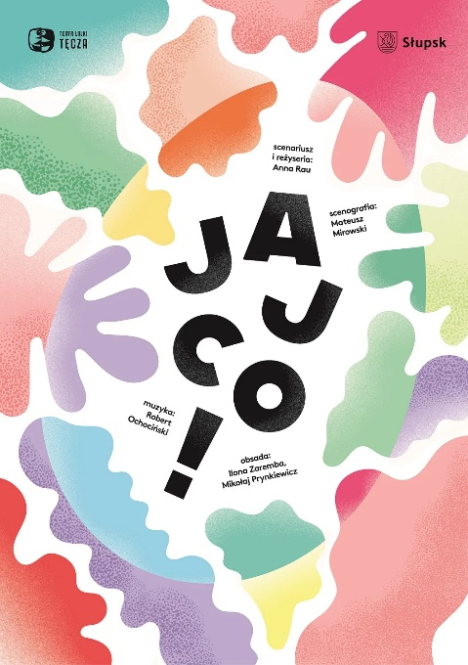
Liczba pokazów własnych: 160 (plus 14 festiwalowych)
Liczba pokazów impresaryjnych: 0
Liczba pokazów własnych poza siedzibą: 27 (ok. 6 tys. widzów)
Liczba pokazów spektakli festiwalowych w Słupsku: 14 (sceny teatrów: Tęcza, Nowego i Rondo – 900 widzów)

Udział w festiwalach i konkursach:
Teatr wziął udział w przeglądzie Trzy Teatry w Słupsku.
„Szwejk” - spektakl Tęczy wziął udział w Międzynarodowym Festiwalu Teatrów Lalek „Podolskaja Lalka” – 2025. Impreza odbyła się w październiku w Winnicy w Ukrainie i miała interesującą formułę: jurorzy oglądali część spektakli na ekranie, nie na żywo (z powodów oczywistych). Maciej Gierłowski nominowany został do nagrody za główną rolę (za rolę Szwejka).
Tęcza była organizatorem III edycji Festiwalu Plastyki Teatrów Lalki i Formy

Teatr w internecie

Strona teatru
YouTube – 84 subskrybentów, 59 filmów
FB/teatrtecza – 4,9 tys. obserwujących
FB/PracowniaEdukacjiTeatralnej – 833 obserwujących
FB/Czwartki-Dorosłego-Widza-w-Tęczy – 738 obserwujących
FB/Teatralna-Spółdzielnia-Rzemieślnicza-Tęcza – 213 obserwujących
FB/Festiwal Plastyki Teatrów Lalki i Formy Słupsk-Ustka 2022 – 722 obserwujących

Inne
Trzeci Festiwal Plastyki Teatrów Lalki i Formy (odbył się w dniach od 7 do 12 kwietnia) – jak napisała w „Teatrze Lalek” Wiktoria Formella: „Na trwający sześć dni Festiwal złożyło się kilkanaście wydarzeń stanowiących intertekstualny dialog różnorodnych form wyrazu: 14 spektakli z Polski i 1 z Hiszpanii, prezentacja Wirtualnego Muzeum Lalkarstwa (…) oraz wernisaże dwóch wystaw (Ali Bunsch w Słupsku (…) oraz Młoda scenografia)”.

Działania pozasceniczne
Wyjątkowo aktywnie w 2025 roku pracowała działająca w Tęczy Pracownia Edukacji Teatralnej. W jej ramach aktorzy i instruktorzy z naszego Teatru przeprowadzili 232 godziny warsztatów o tematyce aktorsko-lalkarskiej i plastycznotechnicznej.
Najmłodszych widzów 12 razy zaprosiliśmy na zwiedzanie teatru w ramach „Mojej pierwszej wizyty w teatrze”. Przeprowadziliśmy 78 rozmów omawiających tematykę trudniejszych przedstawień z dziećmi i młodzieżą.
Uczestniczyliśmy w akcjach: Finał WOŚP, Dzień Mieszkańca Gminy Redzikowo, gra miejska „Słupsk misja historia”, gra terenowa „Czarownice i książęta”, Coolturalny Clubbing, Gra Miejska „Pełna Kulturka”, Bicie Rekordu w Pierwszej Pomocy, Targi Kultury w CH Jantar, Dzieciństwo Bez Przemocy.
- „Galeria Przypadkiem”, znajdująca się w oknach Tęczy, pokazała w 2025 roku 3 wystawy.
6. Tęcza współpracuje z domami dziecka w Słupsku i Ustce. W 2025 roku kilkukrotnie gościliśmy dzieci z obu placówek na naszych spektaklach (nieodpłatnie).

Uzupełniające:
Liczba widzów w roku 2025: 28 327
Liczba widzów na spektaklach festiwalowych: 900
Liczba uczestników warsztatów teatralnych: 5 800
liczba uczestników akcji „Moja pierwsza wizyta w teatrze”: 300

Przychody w roku 2025 (ogółem):
organizator 1 – Miasto Słupsk - dotacja podmiotowa: 2 550 000 zł
organizator 2 – MKiDN – dotacja podmiotowa: 854 000 zł

Gdański Teatr Szekspirowski

Dyrektor naczelna i artystyczna: Agata Grenda (od 2021; w 2024 przedłużono umowę na kolejne cztery sezony)
Scena – ul. Wojciecha Bogusławskiego 1:
liczba miejsc: w zależności od typu wydarzenia i ustawienia sali
– 1 150 (maksymalna liczba, przy wydarzeniu stojącym i miejscach nienumerowanych na galeriach)
– 600 na widowni głównej, przy spektaklu granym na scenie włoskiej
– sala spotkań: 80 osób
– sala wystawiennicza: 50 osób
– foyer: 60 osób

Misja Teatru
Manifest artystyczny Gdańskiego Teatru Szekspirowskiego
1. Jesteśmy teatrem dwóch czasów. Czerpiemy z tradycji i historii oraz kreujemy teraźniejszość i przyszłość.
2. Komentujemy współczesny świat, inspirując się twórczością Szekspira, odczarowujemy mit Szekspira elitarnego. Jesteśmy przestrzenią spotkania sacrum i profanum – tak jak w czasach teatru elżbietańskiego.
3. Wierzymy w kulturę dialogu – z widzem, partnerami teatru, biznesem. Słuchamy naszych widzów i reagujemy na ich potrzeby, ale też kreujemy nowe.
4. Prezentujemy najciekawsze wydarzenia z Polski i ze świata, najwyższej jakości. Inspirujemy i wspieramy nowe adaptacje.
5. Wyznaczamy kierunki w edukacji kulturalnej, stajemy się najlepszym w Polsce centrum edukacji poprzez teatr.
6. Stawiamy na współpracę środowisk kultury, nauki i biznesu; wierzymy w społeczność lokalną.
7. Jesteśmy otwarci na wszystkie formy sztuki i komunikacji z widzem.

Liczba pokazów własnych: 74
Liczba pokazów impresaryjnych: 17 (w ramach 29. Festiwalu Szekspirowskiego)
Liczba pokazów własnych poza siedzibą: 3 („Anatomia Ciszy” – 1, „10 godzin w linii prostej do domu” – 2)

Liczba premier z tytułami: 3, „Wchodzi Duch” reż. Weronika Szczawińska (koprodukcja GTS i Teatr im. Stefana Jaracza w Olsztynie), „Harmonia albo nic” Młody Teatr Szekspirowski reż. Marzena Nieczuja Urbańska, „Game Over”, scenariusz i reżyseria: Dorota Bielska

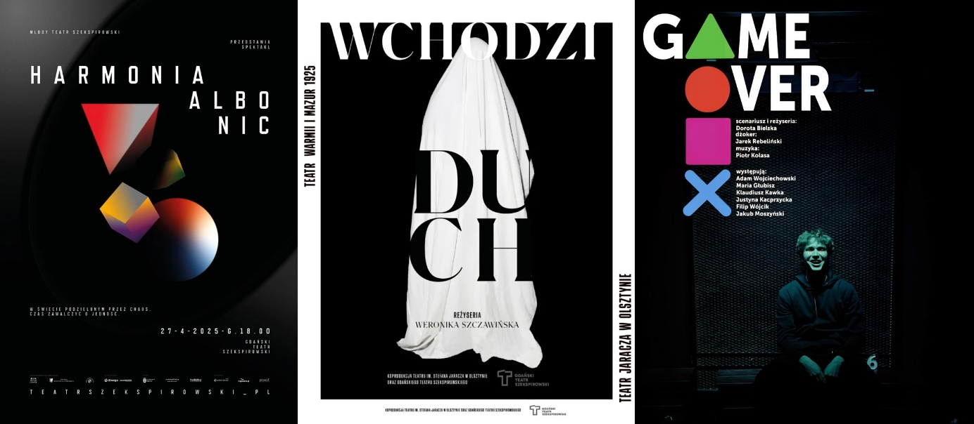

Udział w festiwalach i konkursach (nazwy, nagrody):

W 2025 roku Gdański Teatr Szekspirowski odnotował znaczące sukcesy i obecność na ogólnopolskiej scenie teatralnej oraz w mediach. Premierowa transmisja spektaklu „1989” w Teatrze Telewizji, emitowana w TVP1 oraz na kanale live w TVP VOD, osiągnęła oglądalność 823 000 widzów, co potwierdza ogromne zainteresowanie tym tytułem.
Spektakl, będący koprodukcją Gdańskiego Teatru Szekspirowskiego i Teatru im. J. Słowackiego w Krakowie, odniósł również sukces fonograficzny – album z muzyką ze spektaklu, wydany przez Universal Music Polska, zdobył prestiżową nagrodę Fryderyk w kategorii „Album Roku – Muzyka Ilustracyjna”.
Ponadto spektakl „10 godzin w linii prostej do domu” w reżyserii Żeni Dawidenko został zaprezentowany na dwóch festiwalach: Zamojskie Lato Teatralne (26 czerwca) oraz Druga próba. Teatr ponad granicami w Poznaniu (19 września).

Teatr w internecie
teatrszekspirowski.pl
festiwalszekspirowski.pl
on.teatrszekspirowski.pl
YouTube – 1,37 tys. subskrybentów
FB/gdansk.shakespeare.theatre – 45 tys. obserwujących
FB/gdansk.shakespeare.festival – 10 tys. obserwujących
instagram.com/gdanski_teatr_szekspirowski/ – 13 tys. obserwujących

Inne:

Rok 2025 w Gdańskim Teatrze Szekspirowskim był czasem intensywnej pracy artystycznej, edukacyjnej i organizacyjnej, a także międzynarodowych przedsięwzięć. Najważniejszym wydarzeniem pozostaje 29. Festiwal Szekspirowski, który odbył się w dniach 25 lipca – 3 sierpnia pod hasłem „Słowa, słowa, słowa”. W programie znalazło się 17 spektakli, w tym produkcje z Japonii, Ukrainy, Hiszpanii, Wielkiej Brytanii i Polski, a także dziewięć polskich premier. Wyprzedano 10 przedstawień, a festiwal odwiedziło ponad 5500 widzów, co potwierdza jego silną pozycję w krajowym i europejskim obiegu teatralnym. Podczas festiwalu rozstrzygnięto trzy konkursy: Złoty Yorick (dla Teatru Powszechnego w Warszawie za „Opowieść zimową”), Nowy Yorick (dla Ewy Platt za „Poskromienie złośnicy”) oraz SzekspirOFF (dla Aleksandry Bielewicz i grupy AZBEST). Przyznano także nagrody dziennikarzy i Polskiego Towarzystwa Szekspirowskiego. W 2026 roku przypadnie jubileuszowa, 30. edycja festiwalu, którą planujemy świętować z większym rozmachem – o ile pozwolą na to fundusze.
Ważnym akcentem roku była realizacja projektu „ALASKA” – spektaklu dokumentalnego stworzonego we współpracy z ukraińskimi artystami i młodzieżą z Trójmiasta. Przedstawienie, oparte na autentycznych historiach młodych ludzi z Mariupola, poruszało temat przemocy, wojny i potrzeby miłości w opresyjnym świecie. Projekt, wspierany przez Perform Europe, stał się aktem solidarności i dialogu międzykulturowego, a jego forma – łącząca teatr dokumentalny, performans i teatr fizyczny – była przykładem nowoczesnego języka scenicznego.
W obszarze edukacji zrealizowano jubileuszową, 10. edycję „Teatralnego Pasjansa”, w ramach której sześć grup amatorskich z Pomorza przygotowało własne interpretacje „Kupca weneckiego” i „Poskromienia złośnicy”. Pokazy obejrzało 1200 osób, a projekt uzyskał dofinansowanie z MKiDN w ramach programu „Edukacja kulturalna”.
Katalog Teatralny Pasjans 2025
Nowym przedsięwzięciem były „Gdańskie Archetypy” – cykl warsztatów dla młodzieży w wieku 13–19 lat, łączący historię Gdańska z refleksją nad współczesnymi wyzwaniami młodych ludzi: samooceną, wyborami życiowymi i poszukiwaniem własnego miejsca w świecie. Punktem wyjścia były cztery archetypy oparte na postaciach historycznych związanych z Gdańskiem: humanista/artysta, rewolucjonista, podróżnik oraz naukowiec/przedsiębiorca. Warsztaty opierały się na pracy z kartami postaci, krótkich formach artystycznych i działaniach performatywnych, kończąc się symbolicznym rytuałem przejścia – krokiem w stronę przyszłości.
Pierwsza połowa roku upłynęła pod znakiem projektu „Wspólna wyspa / The Island We Share”, “Wspólna wyspa / The Island We Share” to projekt Gdańskiego Teatru Szekspirowskiego, który pierwszą połowę 2025 roku zamienił teatr w przestrzeń spotkania, eksperymentu i wspólnego działania. Inspirowany „Burzą” Williama Szekspira, stworzył symboliczne wyspy - miejsca współpracy, kreatywności i społecznej solidarności - gdzie europejscy twórcy, edukatorzy i specjaliści spotkali się z mieszkańcami Gdańska, by razem przyglądać się temu, czym jest wspólnota i jak można ją budować w świecie pełnym kryzysów i podziałów.
Od marca do maja 2025 roku projekt objął cykl warsztatów, działań performatywnych i spotkań skierowanych do różnych grup: artystów, nauczycieli, edukatorów, dzieci, młodzieży, rodzin, seniorów oraz liderów społecznych. Każde z wydarzeń było osobnym wydarzeniem, ale wszystkie łączyło jedno pytanie: jak żyć razem - uważniej, bardziej odpowiedzialnie i z większym szacunkiem dla ludzi, przyrody i różnorodności?
Projekt otworzyły intensywne warsztaty „Społeczność postapokaliptyczna: budowanie wspólnoty”, prowadzone przez Roberta Alagjozovskiego (Macedonia). Przestrzeń podziemi Gdańskiego Teatru Szekspirowskiego zmieniła się na 3 doby w fikcyjną rzeczywistość po katastrofie – bez technologii, wygód i gotowych rozwiązań. W formule gry fabularnej i gamifikacji uczestnicy wspólnie tworzyli nowy porządek społeczny: negocjowali wartości, priorytety i zasady współistnienia, konfrontując własne przekonania z doświadczeniem innych. Był to społeczno-edukacyjny eksperyment, który pokazywał, że wspólnota nie powstaje sama - wymaga rozmowy, empatii i gotowości do kompromisu.
Kolejnym elementem projektu były warsztaty „Edukacja na rzecz zrównoważonego rozwoju”, skierowane do nauczycieli i edukatorów, prowadzone przez dr Sunčicę Milosavljević (Serbia). Program SEED łączył pedagogikę dramy, sztukę i najnowszą wiedzę naukową, odpowiadając na jedno z kluczowych wyzwań współczesnej edukacji: lukę między świadomością problemów a realnym działaniem. Uczestnicy pracowali nad tematami równości, sprawiedliwości, empatii, myślenia systemowego i odpowiedzialności za świat „ponad człowiekiem”, wykorzystując ruch, opowiadanie historii, performans i „radykalną wyobraźnię”. Warsztaty dawały konkretne narzędzia do pracy z młodzieżą oraz wzmacniały poczucie sprawczości w obliczu kryzysów ekologicznych i społecznych.
W marcu otworzyliśmy się na międzypokoleniową grupę uczestników dzięki warsztatom „Wyspa. Społeczny teatr w klimacie RPG”, prowadzonym przez Philipa Parra (UK). Przez cztery dni uczestnicy wcielali się w postaci z „Burzy” i wspólnie tworzyli fikcyjną mikrospołeczność, eksplorując doświadczenia samotności, izolacji, władzy, wykluczenia i potrzeby przynależności. Formuła teatralnego RPG pozwalała jednocześnie obserwować mechanizmy społeczne i przyglądać się sobie – swoim reakcjom, emocjom i wyborom. Proces zakończył się otwartą, performatywną prezentacją, będącą zapisem wspólnej drogi i doświadczeń.
Projekt „Wspólna wyspa” objął również działania skierowane do rodzin z dziećmi. Podczas warsztatów inspirowanych czeskim teatrem DidaDiv, prowadzonych przez Jindricha Krippnera (Czechy), dzieci i dorośli wspólnie tworzyli miniaturowe spektakle w kartonowych scenach. Praca z wyobraźnią, ruchem i prostymi materiałami stała się pretekstem do rozmowy o relacjach, przyrodzie, ekologii i współdziałaniu, a finałowe prezentacje pokazały, że teatr może być narzędziem budowania więzi – także między pokoleniami. Projekt realizowany był we współpracy z międzynarodową siecią ORACLE Cultural Network i dofinansowany ze środków programu SYNERGIE (NCK).
W 2025 roku zrealizowaliśmy cykl wykładów performatywnych „Spragnieni miasta” prof. Jacka Dominiczaka, poświęcony odbiorowi architektury i przestrzeni miejskiej. Wykłady stały się fenomenem, gromadząc łącznie blisko 2000 uczestników, a pojedyncze spotkania przyciągały nawet 450 osób. Projekt łączył refleksję nad miastem z formą performatywną, budząc ogromne zainteresowanie i dyskusję w środowisku architektonicznym.
Muszę, bo pęknę. Wczoraj w Teatrze Szekspirowskim w Gdańsku wydarzyło się coś bardzo ważnego. Chciałoby się napisać, że mimo iż mamy dopiero koniec stycznia było to w polskiej architekturze wydarzenie roku, albo dekady. Ale po co tak pisać, skoro wszelkie próby zbudowania takiego rankingu po prostu do tego nie pasują? To było po prostu ogromnie ważne – napisał Filip Springer po pierwszym wykładzie prof. Jacka Dominiczaka.

Liczba widzów w roku 2025:
Procentowo liczba widzów w roku 2025:
Przychody w roku 2025 (ogółem i w rozbiciu na źródła):
– bilety:
– towary:
– granty i dotacje celowe:

******************

Teatr pozainstytucjonalny/alternatywny/offowy

W przyjętej typologii przez teatr pozainstytucjonalny należy rozumieć wszystkie formy aktywności niesygnowane przez teatry instytucjonalne.
Teatr niezależny to teatr, który istnieje niezależnie od okoliczności
Adam Ziajski, panelista II Kongresu Kultury Pomorskiej (Scena Robocza w Poznaniu)

„Ruch artystyczno-społeczny, którego twórcy dążą przede wszystkim do pokojowego, nierewolucyjnego ulepszenia świata, zaczynając od pozytywnej przemiany siebie samych i najbliższego społecznego otoczenia. Sposób istnienia oraz działalność artystyczna i pozaartystyczna zespołu teatralnego ma stanowić poważną alternatywę dla wartości, wzorców i norm panujących w głównym nurcie kultury. Termin kojarzony z określeniami: teatr kontestacji, kontrkultury, marginesu, młodej inteligencji, uczestnictwa, nieoficjalny, niezależny, osobny, pokoleniowy, wolny, młody, otwarty, pozainstytucjonalny, offowy, eksperymentalny, poszukujący, studencki. Ruch artystyczny, którego podstawowe wyznaczniki są zbieżne z założeniami teatru otwartego, bez aż tak zdecydowanego nacisku na optymizm etyczny. W Polsce za przedstawicieli teatru alternatywnego przed 1989 uznaje się czołowe teatry studenckie (fragm. za: Encyklopedią Teatru Polskiego).
Teatr alternatywny, poszukujący jest najtrudniejszy w uprawianiu z wielu powodów. Brakuje rozwiązań systemowych, środków i miejsc, dlatego cieszy aktywność zarówno artystów doświadczonych i rozpoczynających karierę. Nie poddają się Anna Steller i Leon Dziemaszkiewicz, Aurora Lubos aktywność dzieliła na działalność twórczą (pokazy spektaklu „Lament”) i edukacyjną (warsztaty ruchu i improwizacji Ciałoopowiadanie, rezydencje taneczne, Arbuz with others). Do większej aktywności na Pomorzu powrócili Wioleta Fiuk i Patryk Gacki z formacją Dzikistyl Company, szukając nowych form przekazu („Manifest cyborga”, „Stary człowiek i Może”, „Haptic Aurality”) oraz dzierzgoński Teatr 3.5 prowadzony przez Domelę Grendę i Marka Kurkiewicza. Cieszy zdecydowana i rozszerzona aktywność Teatru FORM w składzie Monika Płomin i Karol Formela. Scena Lalkowa im. Jana Wilkowskiego niezmiennie kierowana przez Dorotę Annę Dąbek fetowała XX Międzynarodowy Festiwal ANIMO, jedyny na Pomorzu festiwal prezentujący dokonania teatrów pozainstytucjonalnych z całego świata. Mimo utraty siedziby przez Zakład Kulturalny, jego działalność trwa dzięki aktywności Natalii Murawskiej-Zydek, jej formacja Hertz Haus prezentowała się w mijającym roku przede wszystkim w Trójmieście (choć z „To bitch or not to bitch” wystąpiły w Armenii podczas Yerevan Shakespeare International Theater Festival oraz w Erywaniu; spektakl ten znalazł się również w finale 6. The Best Off i zakwalifikował się do Polskiej Platformy Tańca 2026), co pokazuje, ze członkinie Stowarzyszenia Córy Kultury nie dają za wygraną i kolekcjonują trofea.
Teatr dobrych praktyk i pomysłów
Słupski Ośrodek Kultury kierowany przez Jolantę Krawczykiewicz to najlepsze przytulisko dla aktywistów teatralnych (m.in. Materia Prima, Teatr Osobliwy). Dobrą praktykę rezydencji kontynuuje Sopot – w Teatrze Atelier w przyjaznych warunkach mogą tworzyć: Teatr Generacja, Sopocki Teatr Muzyczny Baabus Musicalis, Teatr Czwarte Miasto, Teatr Nieduży i Teatr Ubogi Relacji. Dobre praktyki w Słupsku i Sopocie dają minimum stabilności. Jeszcze bardziej korzystną sytuację ma Teatr Gdynia Główna, który ma nie tylko stałą siedzibę, ale także gwarantowane finansowanie z budżetu miasta (ponad 600 tys. zł na działalność oraz dodatkowe środki na festiwal Pociąg do Miasta) – w tym przypadku możemy mówić o instytucji pomostowej pomiędzy organizacją pozarządową a instytucją kultury. Ngo ze stałym dofinansowaniem z administracji publicznej to bardzo dobre rozwiązanie godne naśladowania przez inne samorządy.
W trudnej sytuacji, w jakiej znajduje się niezależna kultura, każda dobra praktyka i pomysł są szczególnie warte zauważenia i upowszechniania. „Stowarzyszenie 34 Art to artyści muzycy, fotograficy, realizatorzy dźwięku, animatorzy kultury. Zapaleńcy z doświadczeniem, marzyciele, którzy chcą stworzyć wyjątkową przestrzeń dla sztuki. Na razie około 10 osób, nieprzypadkowych, kompetentnych i zdeterminowanych. Rośniemy!” – tak piszą o sobie śmiałkowie, którzy założyli w Gdyni Niezależny Dom Kultury.
Od 2026 roku od poniedziałku do środy, w godzinach 10.00-21.00, w wybranych terminach, przestrzeń gdyńskiego klubu Ucho będzie bezpłatnie udostępniana organizacjom pozarządowym. Do dyspozycji NGO-sów będą m.in. scena, nagłośnienie oraz komfortowa przestrzeń do pracy twórczej, spotkań i warsztatów – to inicjatywa władz Gdyni i Klubu PODWÓRKO.art / Scena UCHO.
15-lecie istnienia obchodzi Teatr BOTO, który odcisnął wyraźnie swoje piętno w Sopocie, rozpoznawalny przede wszystkim dzięki Festiwalowi Teatru Dokumentalnego i Rezydencji Artystycznej Sopot Non-Fiction (14 edycji), Sopockim Konsekwencjom Teatralnym – ogólnopolskiemu przeglądowi małych form scenicznych (9 edycji) oraz oczywiście 10-letnim działaniom w swojej siedzibie na Placu Jasia Rybaka.
Bałtycki Teatr Różnorodności nie tylko dobrze sformatował swój pomysł na działalność (pierwszy teatr komediowy w Trójmieście), ale rozwinął go o dodatkowe elementy jak choćby własną bileterię internetową. Jakub Mielewczyk, aktor Nowego Teatru im. Witkacego, założył z Julią Koper Teatr Dwie Głowy, który produkuje monodramy pokazywane w Polsce i za granicą. Cieszy aktywność teatralna w regionie, np. w Szemudzie powstał monodram „Baczyński” w wykonaniu Konrada Steina wyreżyserowany przez Piotra Jankowskiego. W podziw może wprawić determinacja i aktywność Teatru Jaśniewicza, czyli Teatru z Polski 6, który nadal działa i imponuje rozmachem.

Teatr Gdynia Główna

Forma prawna: Fundacja „Klinika Kultury”
Dyrektor / inna funkcja osoby prowadzącej: Ewelina Jasicka, Ewa Ignaczak
adres: podziemia dworca głównego PKP w Gdyni, pl. Konstytucji 1:
Scena – liczba miejsc: 70

Misja Teatru

Powstały w 2013 roku, z inicjatywy Ewy Ignaczak i Idy Bocian Teatr Gdynia Główna to interdyscyplinarny przystanek twórczy, który skupia się głównie na kreacji nowych dzieł teatralnych, a także na edukacji kulturalnej i artystycznej oraz na działaniach społeczno-kulturalnych. Od 2014 roku do dziś wystawionych w nim zostało 59 premier. W sumie Teatr Gdynia Główna zrealizował do tej pory ponad 1 500 wydarzeń o charakterze kulturalnym, a ogólna ilość odbiorców tych działań to ponad 120 000 osób. Busolą, wyznaczającą bieguny poszukiwań repertuarowych Teatru Gdynia Główna są zarówno komentarze, jak i riposty, udzielane współczesności, próby zwrócenia uwagi widowni na zagadnienia szczególnie istotne. Wybór ten zawsze jest nakierowany na gorącą materię życia. Nie brakuje u nas wielkiej klasyki: Szekspira, Gombrowicza, Kafki, Witkacego, Czechowa, Wyspiańskiego, Lema. Równowagę zachowujemy jednak w aktualnościach: Sikorska-Miszczuk, Kapuściński, Ravenhill, Szwarc, Sadowski, Lindgren. Ten wspaniały dorobek wielkich twórców, dostarcza teatrowi mocnego budulca dla reżyserów i aktorów. Nasi widzowie to tacy, którzy mieli już dość teatralnego blichtru. Kameralna scena sprzyja bliskiemu, niemal intymnemu kontaktowi, w efekcie emocjonalnemu i intelektualnemu porozumieniu między aktorami i widzami. Mówi się o nas „teatr alternatywny”. Faktycznie, nie jesteśmy instytucją, ale to, co nas od niej na pewno różni, to to, że nic nie musimy – za to bardzo chcemy i nie popadamy w rutynę.
Nasz teatr jest współczesny w sposobie komunikowania się z publicznością, poszukujący nowych form kontaktu. Poprzez projekty takie jak: „Gdynia ReAktywacja”, „Teatr Zajechał”, „Ballady osiedlowe, „2021: Odyseja Lemowska”, „Odyseja Schulzowska 2022”, „Z morza i marzeń – nasze historie” i jedenaście edycji ogólnopolskiego Festiwalu „Pociąg do Miasta” docieramy z kulturą do oddalonych od centrum dzielnic miasta, poznajemy lokalną tożsamość, zawiązujemy ścisłą relację z mieszkańcami i budujemy wspólnotę wokół wspólnej sprawy.

Liczba pokazów własnych:
– 43 prezentacje spektaklu Teatru Forum „JOMO”, „4xP”, „Strona Bierna”, dla łącznie 2 538 widzów;
– 37 prezentacji w ramach „Lekcji teatralnych“ w ramach „Stacja bajek”, które były połączone autorskimi zajęciami metodą pedagogiki teatru. Zaprezentowano 7 tytułów: „Dlaczego nie lecimy do gwiazd?“, „Rybak i Geniu“, „Tajemnica Króla wysp Hebanowych“, „Wielkie ciasto“, „Nie płacz i nie ucz się płakać“, „Złotopióra”, „Dzielny Kapitan Ahab” dla 2 157 widzów;
– 38 repertuarowych prezentacji spektakli dla dorosłych. Zaprezentowano 11 tytułów: „Przesiadka”, „Wieczna komedia”, „Kardiosystem”, „Ofelia kontra Hamlet”, „Kto zabił w Konitzville”, „NFZ”, „Próby Józefa K.”, „Rodzanice”, „Kardiosystem”, „Chłopem i Babą” „Pamiętniki niecnotnego Zagłoby” dla 1 917 widzów;
– 26 repertuarowych, stacjonarnych, sobotnich lub niedzielnych prezentacji spektakli dla dzieci w ramach „Stacji Bajek”. Zaprezentowaliśmy 7 tytułów: „Dlaczego nie lecimy do gwiazd?“, „Rybak i Geniu“, „Tajemnica Króla wysp Hebanowych“, „Wielkie ciasto“, „Nie płacz i nie ucz się płakać“, „Złotopióra”, „Dzielny Kapitan Ahab” dla 1 465 widzów.

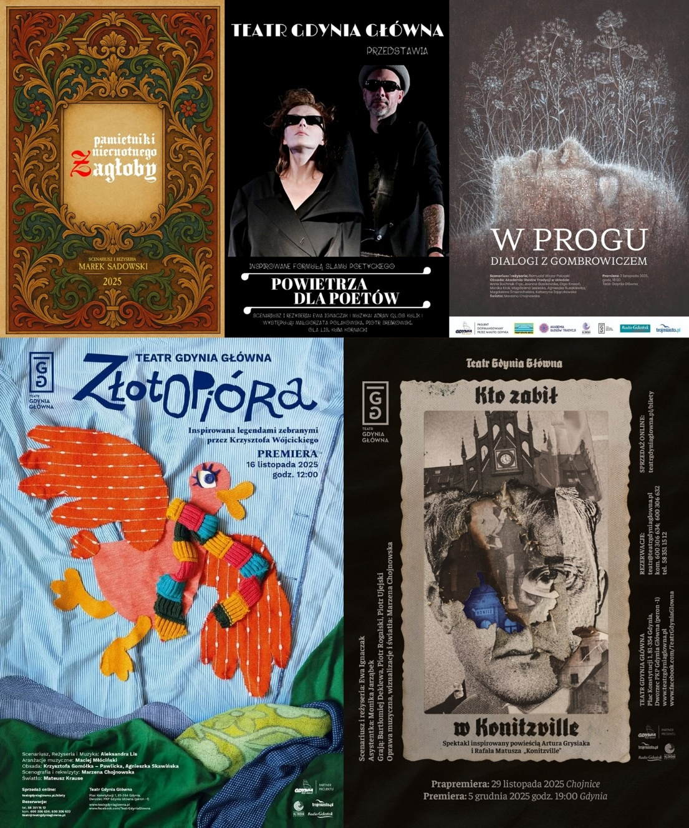
Liczba premier z tytułami: 6,
„Strona Bierna” (Teatr Forum), gra parateatralna w reż. Małgorzaty Polakowskiej,
„Pamiętniki niecnotnego Zagłoby” w reż. Marka Sadowskiego,
„Powietrza dla poetów!” (performatywne czytanie w formie poetyckiego slamu) w reż. Ewy Ignaczak,
„W progu. Dialogi z Gombrowiczem” (Projekt Towarzystwa Miłośników Gdyni realizowany w Teatrze Gdynia Główna) w reż.
Romualda Wiczy-Pokojskiego, „Złotopióra” reż. Aleksandra Lis, „Kto zabił w Konitzville” reż. Ewa Ignaczak.

Liczba pokazów własnych poza siedzibą:
– prezentacja spektaklu „Przesiadka” (reż. Rafał Matusz) w Fabryce Kultury w Redzie
– prezentacja spektaklu „Przesiadka” (reż. Rafał Matusz) w Teatrze Mostownia w Gdańsku
– prezentacja spektaklu „Gdyńscy GenTELLmani” (reż. Marek Sadowski) w Przystani Sąsiedzkiej Śmidowicza 49
– prezentacja spektaklu „Gdyńscy GenTELLmani” (reż. Marek Sadowski) w Przystani Sąsiedzkiej Widna 2a
– prezentacja spektaklu „Gdyńscy GenTELLmani” (reż. Marek Sadowski) w Przystani Sąsiedzkiej Opata Hackiego 33
– prezentacja spektaklu „Dlaczego nie lecimy do gwiazd?” (reż. Grzegorz Kujawiński) na Letniej Scenie Młodego Widza – Amfiteatr Orana Gdańsk
– prezentacja czytania performatywnego w formie poetyckiego slamu „Powietrza dla Poetów” (reż. Ewa Ignaczak) podczas Nagrody Literackiej w Gdyni
– prezentacja spektaklu „Kto zabił w Konitzville” (reż. Ewa Ignaczak) w Chojnicach
– prezentacja spektaklu „Dlaczego nie lecimy do gwiazd?” (reż. Grzegorz Kujawiński) w Sali Widowiskowej Klubu 3 Flotylli Okrętów

Udział w festiwalach i konkursach (nazwy, nagrody):
– pokaz spektaklu „Wieczna Komedia” inspirowana komediami Arystofanesa oraz esejami Rebekki Solnit w reż. Grzegorza Kujawińskiego podczas festiwalu „Dotknij Teatru” w Łódzkim Centrum Wydarzeń
– pokaz spektaklu „Nie płacz i nie ucz się płakać” według „Klechd Sezamowych” Bolesława Leśmiana w reż. Ewy Ignaczak podczas festiwalu „Dotknij Teatru” w Łódzkim Centrum Wydarzeń
– pokaz spektaklu „Strona Bierna” w reż. Małgorzaty Polakowskiej w ramach projektu „Razem w Górę” w Centrum Kultury, Sportu i Turystyki w Debrznie
– pokaz spektaklu „Rybak i Geniusz” oraz „Tajemnica Króla Wysp Hebanowych” według „Klechd Sezamowych” Bolesława Leśmiana w reż. Ewy Ignaczak w ramach projektu „Razem w Górę” w Centrum Kultury, Sportu i Turystyki w Debrznie

Krzysztofa Gomółka-Pawlicka z Teatru Gdynia Główna otrzymała Nagrodę Teatralną Miasta Gdynia – za nieskrępowany talent artystyczny, odwagę, pracowitość oraz wnikliwą kreację ról aktorskich w czterech spektaklach – zeszłorocznych premierach Teatru Gdynia Główna;
Marzena Chojnowska i Małgorzata Polakowska zostały laureatkami Galionów – docenione za stworzenie gry społecznej „ContraTAK!”, w której teatr stał się narzędziem dialogu i budowania porozumienia między uczestnikami.

Teatr w internecie
Strona teatru (nowi użytkownicy odwiedzający stronę www 17 200 osób; wyświetlenia strony 29 612)
YouTube – 410 subskrybentów, 205 filmów
Facebook – 10 407 obserwujących
Do 30 listopada 2025 r. stronę FB Teatru Gdynia Główna odwiedziło łącznie 47 163. Obserwujący na stronie wynoszą 10 407. Zdobyliśmy 1 000 nowych obserwujących.
Do 30 listopada 2025 r. odnotowano 1 185 501 wyświetleń wszystkich treści opublikowanych na profilu, w tym 882 306 z zasięgu organicznego (bezpłatnego) oraz 303 265 z reklam (płatnych). Łączna liczba interakcji użytkowników z publikowaną na profilu treścią wyniosła 13 273. Kliknięcia linków osiągnęły poziom 6 246, a profil odwiedzono 47 163 razy.
Napisaliśmy i opublikowaliśmy na Facebookowym profilu 968 posty (w tym posty zwierające film lub zdjęcie opublikowane na tablicy profilu, posty w Facebookowych wydarzeniach, posty udostępnione w grupach). Opublikowaliśmy także 17 albumów ze zdjęciami.
Instagram – 3 584 obserwujacych
Do listopada 2025 roku profil Teatru Gdynia Główna obserwuje 3 584 osób. (Liczba obserwujących wzrosła o 538 osób). Profil dotarł do 83 620 kont (w tym liczba zaangażowanych wynosiła 2 487). Odwiedziny profilu wyniosły 3 653 osób, a wyświetlenia 301 152. Do końca listopada 2025 roku na Instagramowym profilu Teatru napisaliśmy i opublikowaliśmy 126 postów zawierających zdjęcie, 59 rolek zawierających filmik oraz 731 relacji tzw. Insta story.

Najważniejsze projekty zrealizowane w roku 2025:

Teatr Forum – „NFZ – Nowoczesna Forma Zrozumienia”
Realizujemy teatr forum dla dorosłych – interaktywny spektakl, w którym widzowie mogą aktywnie wejść na scenę i wpłynąć na przebieg wydarzeń. Przedstawienie porusza problem barier komunikacyjnych między pracownikami ochrony zdrowia a pacjentami, ukazując codzienne wyzwania obu stron oraz konsekwencje braku zrozumienia. Scenariusz powstał na podstawie pogłębionych wywiadów z medykami i pacjentami, dzięki czemu oddaje autentyczne doświadczenia uczestników systemu ochrony zdrowia. Spektakl stwarza przestrzeń do refleksji, dialogu i poszukiwania rozwiązań konfliktów wynikających z nieefektywnej komunikacji. Publiczność sama decyduje o formie uczestnictwa – jako obserwatorzy lub aktywni współtwórcy zmiany. Działanie wpisuje się w projekt „SymulAkcja! Gdzie medycyna spotyka teatr”, wspierający rozwój kompetencji komunikacyjnych z wykorzystaniem narzędzi teatralnych.

Teatr Forum – „Strona Bierna”
Realizujemy również teatr forum dla młodzieży oraz zorganizowanych grup szkolnych, którego celem jest profilaktyka przemocy rówieśniczej i wzmacnianie kompetencji społecznych uczniów. Spektakl „Strona bierna” w interaktywnej formule porusza temat bierności świadków przemocy oraz mechanizmu efektu widza, pokazując jego konsekwencje dla całej społeczności szkolnej. Scenariusz powstał na podstawie wywiadów z nastolatkami, nauczycielami i pedagogami, co zapewnia autentyczność przedstawianych sytuacji. Uczestnicy mają możliwość wejścia w rolę bohatera i sprawdzenia, jak różne decyzje wpływają na przebieg wydarzeń. Spektakl angażuje młodzież do refleksji i aktywnego poszukiwania rozwiązań w bezpiecznych warunkach scenicznych. Działanie stanowi wartościowe narzędzie wspierające nauczycieli w realizacji programów wychowawczych i profilaktycznych.

„Z morza i marzeń – nasze historie”
W ramach projektu zrealizowaliśmy dwa komplementarne działania partycypacyjne, których celem było wzmacnianie lokalnej tożsamości i budowanie wspólnoty mieszkańców Gdyni. Pierwszym z nich była „Gdyńska Kapsuła Czasu” – audiowizualny zbiór wspomnień mieszkańców, w ramach którego zebraliśmy około 40 nagrań w formie wywiadów, relacji audio i wideo oraz materiałów pisemnych. Drugim działaniem był projekt „Gdyńscy GenTELLmani”, angażujący mieszkańców w proces twórczy poprzez warsztaty teatralne i pracę sceniczną. Zgromadzone historie i doświadczenia stały się bezpośrednią inspiracją oraz materiałem dramaturgicznym do stworzenia spektaklu. Efektem obu działań była realizacja przedstawienia „Z morza i marzeń – nasze historie”, opartego na autentycznych opowieściach gdynian. Projekt wzmocnił dialog międzypokoleniowy oraz poczucie współodpowiedzialności za lokalne dziedzictwo kulturowe.

„Młoda Krytyka”
Co roku realizujemy konkurs skierowany do widzów i widzek, którego celem jest oddanie głosu publiczności i włączenie jej w aktywne współtworzenie festiwalu. Konkurs na recenzję spektaklu to stały element Festiwalu „Pociąg do Miasta”, cieszący się dużym i niesłabnącym zainteresowaniem uczestników w różnym wieku i o różnym doświadczeniu. Umożliwia on odbiorcom wyrażenie własnych emocji, refleksji i opinii na temat prezentowanych przedstawień. Dla teatru i organizatorów jest to cenne źródło informacji zwrotnej oraz narzędzie dialogu z publicznością. Najciekawsze prace są nagradzane i publikowane, co dodatkowo wzmacnia poczucie sprawczości uczestników. Działanie to konsekwentnie buduje zaangażowaną, współodpowiedzialną społeczność widzów.

„Jak puścić wiązankę i nie wylać spektaklu z kąpielą - poszukiwanie wspólnego języka szkoły i teatru”
Zrealizowaliśmy wydarzenie skierowane do nauczycieli szkół średnich oraz pedagogów i pedagożek teatru. Spotkanie stworzyło przestrzeń dialogu pomiędzy środowiskiem edukacji i teatru, koncentrując się na temacie wulgaryzmów w teatrze jako punkcie wyjścia do szerszej refleksji nad językiem współczesnej sztuki. Wydarzenie otworzył monodram Krzysztofy Gomółki-Pawlickiej, który stał się impulsem do dalszej dyskusji i pracy warsztatowej. Warsztaty prowadzone przez dr Martę Wudarską opierały się na wymianie perspektyw i pracy w grupach. Celem działania było budowanie wzajemnego zrozumienia oraz tworzenie fundamentów długofalowej, partnerskiej współpracy między szkołą a teatrem. Wydarzenie odbyło się w ramach Ogólnopolskiego Dnia Pedagogiki Teatru ustanowionego przez Instytut Teatralny im. Zbigniewa Raszewskiego na 7 października.

Projekcja filmu + krąg rozmowy
Udostępniliśmy również przestrzeń Teatru Gdynia Główna na projekcję filmu „Też kiedyś byłam harcerką” połączoną z kręgiem rozmowy. Teatr pełnił w tym przypadku rolę miejsca otwartego na dialog społeczny, umożliwiającego bezpieczne spotkanie osób o różnych doświadczeniach i perspektywach. Wydarzenie obejmowało projekcję filmu oraz moderowane rozmowy w małych i dużych grupach, oparte na uważnym słuchaniu i wzajemnym szacunku. Poprzez udostępnienie przestrzeni wsparliśmy inicjatywę sprzyjającą refleksji nad tematami tożsamości, różnorodności i wspólnoty. Działanie wpisuje się w misję teatru jako instytucji wspierającej oddolne inicjatywy i debatę publiczną.

Inauguracja działalności Fundacji Wsparcia i Rozwoju „Sztuka Życia”
29 października w naszej siedzibie odbyła się uroczysta inauguracja działalności Fundacji Wsparcia i Rozwoju „Sztuka Życia”, która była wyjątkowym wydarzeniem inaugurującym działalność Fundacji w społeczności lokalnej i szerzej. Spotkanie zgromadziło Darczyńców, Partnerów, osoby zaangażowane w działania społeczne oraz sympatyków idei wspierania innych poprzez sztukę, dialog i wzajemne zrozumienie.
Program spotkania prowadzony był przez Prezeskę Fundacji, Magdalenę Mikulską. Podczas inauguracji zaprezentowano fragment książki „Okruszki. 26 historii spisanych przez rodziców po stracie dziecka”, którą zrealizowano wcześniej w partnerstwie z Hospicjum Pomorze Dzieciom, a która wpisuje się w działania Fundacji mające na celu oswajanie trudnych doświadczeń poprzez słowo pisane. W programie inauguracji znalazł się interaktywny spektakl „NFZ – Nowa Forma Zrozumienia” w reżyserii Małgorzaty Polakowskiej, otwierający przestrzeń do rozmowy o doświadczeniach pacjentów i personelu medycznego. Spotkanie zakończył wernisaż portretów kobiet, które przeszły przez chorobę nowotworową, co stało się inspiracją do stworzenia kalendarza na rok 2026 – jeszcze jednego projektu łączącego sztukę z przesłaniem nadziei i powrotu do życia w pełnej wartości formie.

Realizacja – XI edycji Ogólnopolskiego Festiwalu Teatralnego „Pociąg do Miasta – Stacja Relacje”

Uzupełniające:
Liczba widzów w roku 2025: 12 000 – bez widzów Ogólnopolskiego Festiwalu Pociąg do Miasta (3 700 widzów)
Procentowo liczba widzów w roku 2025 (frekwencja fizycznie na spektaklach): 87 proc.

Teatr Komedii Valldal

Forma prawna: fundacja
Dyrektor: Tomasz Czarnecki
Główna scena prezentacji (miejsce, gdzie najczęściej prezentowane są spektakle; liczba miejsc na widowni): Scena Teatralna NOT w Gdańsku, 498 miejsc

Misja Teatru:
Uczymy fachu scenicznego i łączymy wielopokoleniową grupę ludzi, będącą przekaźnikiem wspólnych pasji i mającą dzięki naszym staraniom możliwość realizowania się na wielu płaszczyznach. Istotna jest dla nas misyjność mająca na uwadze odpowiedzialność społeczną - większość naszego zespołu artystycznego, jak i widzów stanowią dzieci i młodzież. Opowiadamy z nimi i dla nich. Nasze musicale są nie tylko widowiskiem, ale wpisują się w szeroko rozumianą edukację społeczną. Stawiamy na dialog, współpracę, empatię i rozumienie potrzeb reprezentantów różnych pokoleń.

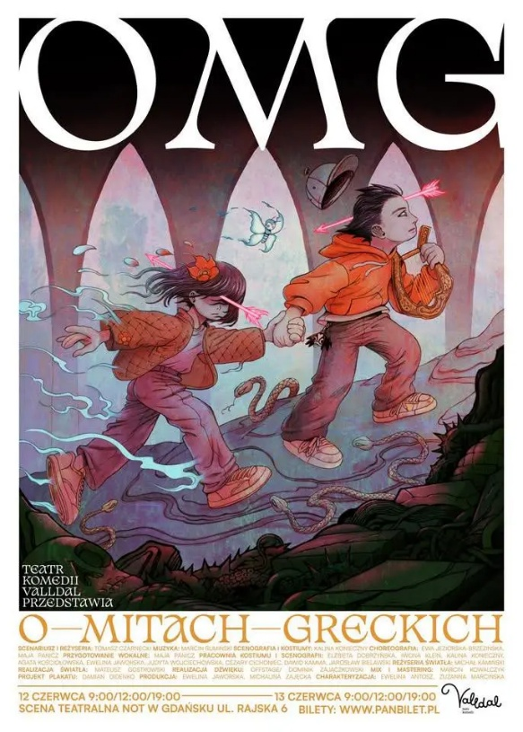
Liczba premier z tytułami: 1, „OMG! O mitach greckich” reż. Tomasz Czarnecki

Liczba pokazów własnych: 21
Liczba pokazów własnych poza siedzibą: 5

Udział w festiwalach i konkursach (nazwy, nagrody):

Ewelina Jaworska otrzymała Nagrodę Teatralną Miasta Gdyni – za rozwój Teatru Komedii Valldal, w szczególności za kreatywność, elastyczność, nieszablonowe poszukiwanie rozwiązań oraz determinację w realizacji artystycznych działań.

Teatr w internecie
Strona teatru
YouTube – 294 subskrybentów
Facebook – 7,3 tys. obserwujących
Instagram – 1 898 obserwujących

Inne:
W 2025 roku zagraliśmy 4 tytuły na 3 scenach dla ponad 12 000 widzów: „Wikingów. Musical nieletni”, „Piratów”, „Hejt School Musical” i premierowe „OMG! O mitach greckich”.
Gościliśmy na trzech scenach: Scena Teatralna NOT, Filharmonia Kaszubska - Wejherowskie Centrum Kultury, Hali Sportowo-Widowiskowej w Elblągu na zaproszenie (Stowarzyszenie Elbląska Scena Kultury).
Zorganizowaliśmy wyjazd naszych aktorów do Londynu, Obóz Seniorów i letni Obóz Wikingów w cudownym Ośrodku Mleczarz w Ocyplu.
W Teatr BOTO miał miejsce wernisaż zjawiskowej wystawy „MiGraCyc - Celebracja Ciała i Duszy” – niezwykłego pomysłu Aleksandra Wyszyńska-Cypcarz, stworzonego w naszej pracowni w Sea Towers.
Nasi aktorzy wzięli udział w nagraniach filmów edukacyjnych w projekcie E-DUKACJA OBYWATELSKA (e-dukacjaobywatelska.pl).
Nasi aktorzy przygotowali też filmy instruktażowe dla projektu „AKAdemy 2.0” realizowanego przez Fundacja Sebastiana Ody (w ramach programu "Młodzi Obywatele" współfinansowanego przez Ministerstwo Edukacji Narodowej).
Wzięliśmy też udział w akcji promującej nową gdyńską markę We.R.Gifted. Markę z piękną misją, głoszącą, że „normalność” to tylko umowa społeczna, a prawdziwa siła tkwi w różnorodności, wrażliwości i własnym sposobie bycia...
Ciekawy rok pod wieloma względami. Wciąż szukamy nowych wyzwań, nowych kierunków, form działania. Przyglądamy się pędzącej rzeczywistości, przewartościowaniom, trendom... zastanawiamy się, czy sztuka powinna je gonić, wyprzedzać, czy stawiać im opór. Czy wszystko na raz... Dużo przemyśleń na przyszły rok.
Uzupełniające:
Liczba widzów w roku 2025: 12 153 widzów
Procentowo liczba widzów w roku 2025: brak danych

Bałtycki Teatr Różnorodności

Teatr: Bałtycki Teatr Różnorodności
Forma prawna: fundacja
Dyrektor / inna funkcja osoby prowadzącej: Tomasz Podsiadły Prezes Zarządu
Główna scena prezentacji: Konsulat Kultury w Gdyni, Jana z Kolna 25 oraz Dom Harcerza w Gdańsku, ul Za murami 2/10
Misja Teatru: zgodnie ze statutem Fundacji



Liczba premier z tytułami: 2, „Stosunki na szczycie” reż. Tomasz Podsiadły, „Pod kapeluszem” reż. Tomasz Podsiadły
Liczba pokazów własnych: 85

Udział w festiwalach i konkursach (nazwy, nagrody):
Jakub Gaweł otrzymał Nagrodę Teatralną Miasta Gdyni – za wyjątkowy wkład w działalność Bałtyckiego Teatru Różnorodności oraz całokształt kreacji scenicznych, ze szczególnym uwzględnieniem roli Sir Clive’a Partridge’a w spektaklu „Stosunki na szczycie”.
Teatr w internecie
Strona teatru
YouTube – 169 subskrybentów
FB Bałtycki Teatr Różnorodności – 15 tys. obserwujących
Instagram Bałtycki Teatr Różnorodności – 1 415 obserwujących

Inne
Liczba widzów w roku 2025:
Procentowo liczba widzów w roku 2025: brak danych

Fundacja Piotra Jankowskiego/ Fundacja Czarnypijar

Forma prawna: Fundacja Czarnypijar dawniej Fundacja Piotra Jankowskiego
Dyrektor / inna funkcja osoby prowadzącej: Piotr Jankowski
Główna scena prezentacji: Klubo Galeria BUNKIER, 50-70 miejsc na widowni
Misja Teatru: Poruszanie tematów trudnych i zaangażowanych społecznie, których nikt nie chce dotykać.

Liczba premier z tytułami: brak
Liczba pokazów własnych: 1
Liczba pokazów własnych poza siedzibą: 7
Udział w festiwalach: Festiwal Teatrów i Kultury Awangardowej „PESTKA”, Festiwal BytOFFsky, Otwarcie Międzynarodowego Festiwalu Nauki w Katowicach
Inne

Celem Fundacji są działania niezależne, dotykające aktualnych problemów: przemoc, aborcja, prawa Kobiet, wolność jednostki. Działania teatralne są skupione wokół studentów i absolwentów wyższych szkół artystycznych z Trójmiasta.

Facebook – 161 obserwujących
YouTube – 28 subskrybentów

Teatr Biuro Rzeczy Osobistych

Teatr: Biuro Rzeczy Osobistych
Forma prawna: stowarzyszenie
Dyrektor / inna funkcja osoby prowadzącej: Zbigniew Biegajło – kierownik zespołu
Główna scena prezentacji (miejsce, gdzie najczęściej prezentowane są spektakle; liczba miejsc na widowni): Konsulat Kultury, ok. 165 miejsc

Misja Teatru: uczestnictwo osób niepełnosprawnych w kulturze



Liczba premier z tytułami: 1, „Justynka”
Liczba pokazów własnych: 2
Liczba pokazów własnych poza siedzibą: 1
Udział w festiwalach i konkursach (nazwy, nagrody): X Gdyński Magiel Teatralny

Inne, ważne dla Teatru:

Organizacja X Gdyńskiego Magla Tetralnego. W jednodniowych zmaganiach udział wzięło 7 zespołów z Miastka, Słupska, Warszawy, Rumi, Iławy, Łodzi oraz Ostródy. Przegląd odbywał się w Konsulacie Kultury w Gdyni.

W ramach Sceny społecznej Teatru BRO zorganizowano pokaz spektaklu „Instytut Pana B.” oraz dyskusję z uczniami Ogólnokształcącego Liceum Jezuitów w Gdyni.

W ramach współpracy z Teatrem Miejskim członkowie Teatru BRO wzięli udział w warsztatach prowadzonych przez aktorkę Olgę Barbarę Długońską.

W ramach Klubu Terapii Zajęciowej Teatroterapia (projektu finansowanego z budżetu Gminy Miasta Gdynia) odbyły się dwa spotkania: z Piotrem Dumałą – reżyserem, scenarzystą, pisarzem, rysownikiem, grafikiem, prozaikiem i autorem oprawy plastycznej filmów animowanych oraz z Rafałam Ostrowskim – solistą Teatru Muzycznego w Gdyni

Klub Teatroterapii PSONI Koło w Gdyni to przestrzeń, w której dorosłe osoby z niepełnosprawnościami odkrywają moc teatru – nie tylko jako sztuki, ale i drogi do samodzielności, odwagi i poczucia sprawczości.

Facebook Teatru BRO – 1,1 tys. obserwujących

Teatr Barnaby

Teatr: Teatr Barnaby
Forma prawna: teatr prywatny
Dyrektor: Marcin Marzec
Siedziba: Łapalice

Misja Teatru: grać i zarabiać, bawić się i śmiać. Teatr tworzony jest według myśli: „smutkowi i złości opór daj, a wesoła chwilo trwaj i trwaj! Blebleble”.

Liczba premier z tytułami: 1, „Kalmona” reż. Marcin Marzec
Liczba pokazów własnych: brak danych
Liczba pokazów własnych poza siedzibą: brak danych

Udział w festiwalach i konkursach (nazwy, nagrody): m.in. XI Tyski Festiwal Teatrów Niezależnych Andromedon, Festiwal Objazdowych Teatrów Lalkowych Młodego Widza „Fotel”, XXVII Międzynarodowy Festiwal Teatrów Plenerowych i Ulicznych FETA, Festiwal Małych Form Ulicznych HYBZIO

Teatr w internecie:
FB Teatr Barnaby/Barnaby's Puppet Theatre – 2,2 tys. obserwujących

Inne:
Teatr Barnaby oprócz spektakli we własnej siedzibie gra w licznych ośrodkach kultury i na festiwalach w całej Polsce i Europie.W roku jest tylko 365 dni a Teatr Barnaby jest tylko jeden, więc jeśli masz okazję obejrzeć nasz spektakl, to wiedz, że to spotkanie jest dla nas bardzo wyjątkowe i będziemy, drogi Widzu, szanować każdą powierzoną nam sekundę. Do zobaczenia na trasie!!!

Teatr Mostownia

Teatr / Zespół / Grupa / Inicjatywa: Teatr Mostownia oraz grupy teatralne Stowarzyszenia Kulturalno-Edukacyjnego MOST
Forma prawna: s Stowarzyszenie Kulturalno-Edukacyjne MOST – organizacja pozarządowa, Teatr Mostownia – działalność gospodarcza
Dyrektor / inna funkcja osoby prowadzącej: Agnieszka Grewling-Stolc – prezeska Stowarzyszenia, dyrektorka Teatru Mostownia
Główna scena prezentacji: Oba podmioty działają w Teatrze Mostownia przy ul. Miszewskiego 16 w Gdańsku (do 30 czerwca 2026). Po wakacjach kontynuacja działalności musi odbywać się w nowej siedzibie (jeszcze nieznanej). Miejsc na widowni aktualnie jest około 90.

Misja Teatru: Miejsce spotkań z kulturą dla dzieci, młodzieży i dorosłych. Edukacja artystyczna dzieci, młodzieży i dorosłych, wystawianie autorskich spektakli, promocja działań teatralnych młodych twórców

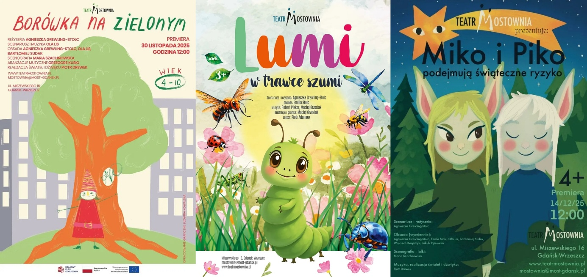

Liczba premier z tytułami: Teatr Mostownia 3 premiery: „Lumi w trawce szumi” reż. Agnieszka Grewling-Stolc, „Borówka na zielonym” reż. Agnieszka Grewling-Stolc, „Miko i Piko podejmują świąteczne ryzyko” reż. Agnieszka Grewling-Stolc; Stowarzyszenie Kulturalno-Edukacyjne MOST, premiery 22 grup warsztatowych 35 pokazów spektakli w Teatrze Mostownia

Liczba pokazów własnych:
– Teatr Mostownia 270 spektakli i wydarzeń; Stowarzyszenie Kulturalno-Edukacyjne MOST
– 35 spektakli Stowarzyszenie Kulturalno-Edukacyjne MOST

Liczba pokazów własnych poza siedzibą: 10

Udział w festiwalach i konkursach (nazwy, nagrody):
Stowarzyszenie Kulturalno-Edukacyjne MOST otrzymało Nagrodę specjalną Ministra Kultury i Dziedzictwa Narodowego w 31. Konkursie Bursztynowego Mieczyka; Teatr Mostownia wystawił spektakl „Improbaja” na festiwalu Globaltica

Teatr w internecie:
Strona MOST
Strona Mostownia
YT Stowarzyszenia – 597 subskrybentów
FB Stowarzyszenia – 2,9 tys. obserwujących
FB Mostownia – 2,5 tys. obserwujących
Instagram – 1 275 obserwujących

Inne

Teatr Mostownia to niezależny teatr i przestrzeń działań artystycznych oraz edukacyjnych działająca w Gdańsku. Równolegle w siedzibie przy ul. Miszewskiego 16 działają cztery podmioty: Teatr Mostownia, Stowarzyszenie Kulturalno-Edukacyjne MOST, Mostova Cafe oraz Galeria w Oknie – wszystkie działania są ściśle powiązane programowo i organizacyjnie tworząc wspólne środowisko twórcze, którego celem jest rozwój kultury, edukacji artystycznej oraz aktywne włączanie lokalnej społeczności w działania teatralne i animacyjne. Mieścimy się we Wrzeszczu, w dzielnicy, z którą jesteśmy związani od początku działalności.

Obecna siedziba, w której możemy pozostać jedynie do 30 czerwca to ponad 500m2 i składa się z 4 sali warsztatowych, w tym z sali teatralnej wyposażonej w profesjonalną scenę oraz widownię na około 90 osób. W ostatnich tygodniach istotnym wyzwaniem dla Teatru Mostownia i Stowarzyszenia MOST jest sytuacja lokalowa – działalność wszystkich podmiotów w obecnej lokalizacji przy ul. Miszewskiego 16 może być prowadzona jedynie do 30.06.2026. Obecnie trwają poszukiwania nowej siedziby oraz partnerów zewnętrznych.

Teatr Mostownia koncentruje się na działalności repertuarowej oraz projektowej, tworząc spektakle grane przez zawodowych aktorów, skierowane do dzieci, młodzieży i dorosłych. Ważnym elementem jego pracy są działania towarzyszące przedstawieniom: warsztaty z cyklu edukacyjnego #SQL dla uczniów wszystkich stopni edukacji, spotkania, rozmowy oraz projekty edukacyjne i profilaktyczne. Teatr traktuje scenę jako przestrzeń dialogu, refleksji i budowania relacji, a nie wyłącznie prezentacji artystycznej. Teatr Mostownia istnieje od września 2021 roku. Wśród szerokiej oferty, mamy propozycje skierowane zarówno do widzów indywidualnych jak i uczniów przedszkolnych, ze szkół podstawowych oraz ponadpodstawowych. Zakres tematyczny działań w Mostowni jest często dopełnieniem szkolnej podstawy programowej.

Stowarzyszenie Kulturalno-Edukacyjne MOST prowadzi szeroko zakrojoną, stałą działalność warsztatową i edukacyjną od 2016 roku. Obecnie w ramach Stowarzyszenia działa 25 regularnych grup warsztatowych, obejmujących zajęcia teatralne, taneczne, wokalne, plastyczne oraz interdyscyplinarne. Zajęcia skierowane są do osób od 3 do 70 roku życia. Efekt końcowy całorocznego
warsztatu w postaci pełnego spektaklu przy udziale publiczności jest istotnym czynnikiem motywującym do rzetelnej systematycznej pracy oraz czynnikiem budującym poczucie wartości, gdzie wartością jest uczestnik.

Stowarzyszenie Kulturalno-Edukacyjne MOST otrzymało nagrodę specjalną Ministra Kultury i Dziedzictwa Narodowego w 31. Konkursie Bursztynowego Mieczyka. Dodatkowo sukcesem Stowarzyszenia jest wsparcie projektu „Scena Pokoleń” (w roli organizacji wspierającej – projekt jest laureatem konkursu ogólnopolskiego „Pokolenia w Akcji”.

Zespół Teatru Mostownia i Stowarzyszenia MOST tworzy 21 osób – aktorów, aktorek, animatorów kultury, instruktorów, pedagogów oraz osób odpowiedzialnych za organizację i produkcję wydarzeń. Zespół ten łączy doświadczenie artystyczne z kompetencjami edukacyjnymi, co pozwala na realizację spójnych, autorskich projektów na styku teatru, edukacji i animacji społecznej. Projekty realizowane są zarówno lokalnie, jak i w szerszym kontekście regionalnym, a działania zespołu prezentowane są podczas festiwali, przeglądów teatralnych i wydarzeń konkursowych. Zarówno Teatr, jak i Stowarzyszenie często podejmują współpracę z różnymi organizacjami pozarządowymi wspierając się wzajemnie w działaniach społecznych.

W planach Teatru Mostownia i Stowarzyszenia Kulturalno-Edukacyjnego MOST znajduje się dalszy rozwój oferty repertuarowej i edukacyjnej, utrzymanie oraz rozbudowa stałych grup warsztatowych, realizacja nowych projektów społeczno-artystycznych, a także otwarcie na współpracę z różnymi organizacjami.

Inne
Ważne z punktu widzenia Teatru pozainstytucjonalnego

Teatr Mostownia, jako podmiot pozainstytucjonalny, funkcjonuje poza stałym systemem finansowania i infrastrukturalnego zaplecza instytucji kultury. Oznacza to dużą elastyczność programową i artystyczną, ale jednocześnie każde działanie Teatru wymaga samodzielnego pozyskiwania środków, partnerów oraz zaplecza produkcyjnego.

Niezależny charakter Teatru pozwala na szybkie reagowanie na aktualne potrzeby społeczne i edukacyjne, testowanie nowych form pracy z widzem oraz budowanie długofalowych relacji z uczestnikami warsztatów i społecznością lokalną. Istotnym aspektem działalności Teatru pozainstytucjonalnego jest także praca zespołowa oparta na wielozadaniowości – artyści i animatorzy łączą funkcje twórcze, edukacyjne i organizacyjne. Model ten sprzyja powstawaniu autorskich projektów i bliskiej relacji z odbiorcami, ale wymaga dużego zaangażowania osobistego.

Uzupełniające

Liczba widzów:
Teatr Mostownia: około 20 000 (łącznie widzowie na spektaklach, uczestnicy warsztatów z cyklu #SQL – dla uczniów szkół wszystkich etapów nauczania oraz uczestnicy wydarzeń dodatkowych);

Stowarzyszenie MOST w sezonie 2024/25 – 270 uczestników, a w sezonie 2025/26 – prawie 400, widzowie na pokazach spektakli warsztatowych: 3 000

Procentowo liczba widzów w roku 2025: 100 proc. wzrost liczby widzów w stosunku do roku 2024

Teatr Razem

Forma prawna: brak
Dyrektor: Jarek Rebeliński
Główna scena prezentacji: Gdański Teatr Szekspirowski, 70 osób

Misja Teatru: Profesjonalizacja zawodu aktora osób z niepełnosprawnością intelektualną.

Liczba premier z tytułami: brak
Liczba pokazów własnych: 4
Liczba pokazów własnych poza siedzibą: 1 (w Teatrze Chorea, wraz z dyskusją: „Ciało w dialogu. O pracy z ciałem w sztukach performatywnych w świecie wykluczeń i różnorodności”)

Teatr w internecie:
Facebook – 1,6 tys. obserwujących

Inne

Teatr Razem to wyjątkowy zespół artystyczny, który od 20 lat tworzy profesjonalne spektakle o wysokiej jakości artystycznej, z udziałem aktorów z niepełnosprawnością intelektualną, przełamując bariery i udowadniając, że sztuka jest dostępna dla każdego.


W marcu 2025 odbył się dwudniowy jubileusz 20-lecia teatru. Jubileusz to nie tylko święto teatru, ale także ważny moment w debacie o inkluzywności w kulturze i profesjonalizacji aktorów z niepełnosprawnościami. Jubileusz odbył się 21 marca w Międzynarodowy Dzień Zespołu Downa.

Wydarzenie miało wymiar symboliczny – podkreślało zmiany społeczne, jakie zaszły przez lata, rosnącą otwartość teatrów na różnorodność oraz znaczenie Gdańska jako miasta wspierającego inkluzję.

Konferencja poświęcona profesjonalizacji aktorów z niepełnosprawnościami zgromadziła ekspertów, przedstawicieli teatrów i uczelni artystycznych, którzy podzielili się swoimi doświadczeniami i pomysłami na otwieranie sceny dla wszystkich. Była to przestrzeń do rozmów o wyzwaniach, możliwościach i przyszłości inkluzywnego teatru.

Okolicznościowa wystawa fotograficzna udokumentowała najważniejsze momenty Teatru Razem. Dzięki zdjęciom i archiwalnym materiałom odwiedzający poznali historię zespołu i zobaczyli, jak teatr stał się przestrzenią rozwoju artystycznego i osobistego dla wielu osób.

Uzupełniające:
Liczba widzów w roku 2025: brak danych

Teatr Snów

Forma prawna: fundacja
Dyrektor: Zdzisław Górski
Główna scena prezentacji (miejsce, gdzie najczęściej prezentowane są spektakle; liczba miejsc na widowni): nie ma sali widowiskowej

Misja Teatru: wprowadzanie poezji w przestrzeń ulicy

Liczba premier z tytułami: 1, „Sztukmistrz” scen. i reż. Zdzisław Górski, Przemysław Grządziela (premiera na Festiwalu Sztuka Ulicy)
Liczba pokazów własnych poza siedzibą: 8

Udział w festiwalach i konkursach:
Festiwal Walizka w Łomży, Sztuka Ulicy w Warszawie, Bez Kurtyny w Ełku, Królewskie Arkady Sztuki w Warszawie

Teatr w internecie:
Strona Teatru
Facebook – 1 tys. obserwujących

Inne
W 2026 Teatr Snów obchodzić będzie 40-lecie istnienia.

Uzupełniające:
Liczba widzów w roku 2025: 2 200 osób

Teatr Ubogi Relacji

Forma prawna: Teatr od 31 lat działa w Środowiskowym Domu Samopomocy typu B PZW PKPS, niegdyś Ośrodku Adaptacyjnym
Dyrektor/inna funkcja: Jacek Spica – założyciel, główny reżyser
Główna scena prezentacji: Teatr Atelier w Sopocie, miejsc 120
Teatr wygrał konkurs na Rezydenturę w Teatrze Atelier na lata 2025/2027

Misja Teatru: opowiadanie historii własnych, które odzwierciedlają przeżycia aktorów
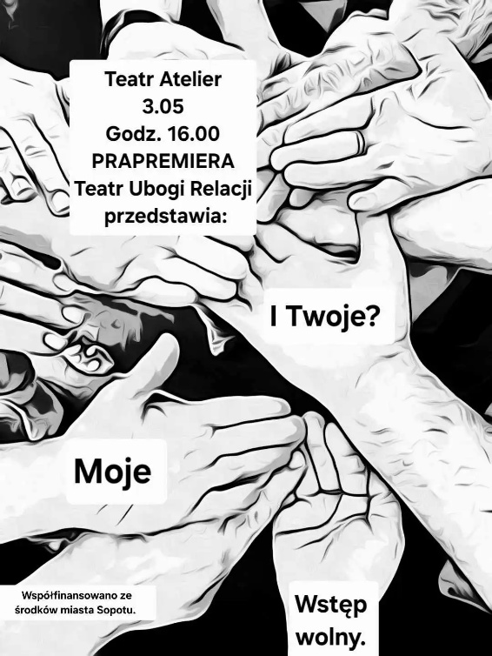

Liczba premier z tytułami: 1, „Moje. I Twoje?”
Liczba pokazów własnych: 4
Liczba pokazów własnych poza siedzibą: 4
Udział w festiwalach i konkursach (nazwy, nagrody): XXIV Międzynarodowy Przegląd Teatralny Masska, VI Ogólnopolski Festiwal Teatrów Drobny, Sopocka Majówka

Teatr w internecie:
Facebook – 524 obserwujących

Inne, ważne dla Teatru:

Teatr Ubogi Relacji działa nieprzerwanie od ponad 30 lat. W 2024 obchodził spektakularnie swój jubileusz 30-lecia. Od samego początku zrzesza osoby z niepełnosprawnością intelektualną, które występują na scenie od zawsze bez wsparcia osób prowadzących teatr – reżyserów, instruktorów itp. Na uwagę zasługuje fakt, że część w/w wydarzeń to festiwale i przeglądy zrzeszające teatry amatorskie, studenckie, młodzieżowe, a więc dające możliwość pełnoprawnego zestawiania sztuki prezentowanej przez naszych aktorów oraz aktorów z teatrów półzawodowych. Nasz Teatr brał udział w projekcie finansowanym przez Ministerstwo Kultury i Dziedzictwa Narodowego realizowanym przez Instytut Teatru Przedmiotu, objeżdżając rejon Podlasia i docierając ze swoją sztuką do odległych zakątków wsi i miasteczek. Najstarszy aktor gra w Teatrze od początku jego istnienia, najmłodszy zaś ponad półtora roku. Tak duża rozbieżność wiekowa aktorów i ich dorobku artystycznego daje możliwość nieustannej pracy wielopokoleniowej i wzajemnej, twórczej, inspirującej integracji.

Nasz Teatr ma w swoim dorobku udział w wielu festiwalach w kraju i zagranicą: Międzynarodowe Biennale Terapia i Teatr w Łodzi (kilkukrotnie), Międzynarodowe Spotkania Artystów Nieprzetartego Szlaku w Lublinie, Festiwal Teatralny w Warszawie, Integracyjne Spotkania Teatralne „Na granicy” w Przemyślu, Festiwal Form Rozmaitych WASZka w Świdniku, Międzynarodowe Spotkania Artystyczne w Elblągu (kilkukrotnie), Festiwalm POZA Pozy, Festiwal Akcept, Festiwal Windowisko oraz Świat Mało Znany w Gdańsku, Magiel Teatralny w Gdyni, 40 Biesiada Teatralna w Horyńcu Zdroju, VI Spotkania Relacji w Stalowej Woli, ponadto festiwale teatralne w Biskupcu, Tczewie, Ostródzie, Lidzbarku Warmińskim itd., a także występy zagraniczne na Litwie (Międzynarodowy Festiwal BEGASAS w Wilnie dwukrotnie oraz Międzynarodowy Festiwal Teatralny w Alytusie kilkukrotnie) oraz Międzynarodowy Festiwal Teatru i tańca w Turku w Finlandii. Wiele z tych wydarzeń to imprezy kulturalne, których edycję odbywają się od kilkunastu bądź nawet kilkudziesięciu lat.

Nasz Teatr jest organizatorem Międzynarodowego Przeglądu Teatralnego Masska, który odbywa się na deskach Sceny Kameralnej Teatru Wybrzeże oraz w Teatrze Atelier. Ponadto w przestrzeni plenerowej oraz w sieci w formule online. Daje to finalnie, rok rocznie cztery miesiące czynnych, nieprzerwanych działań artystycznych, w których uczestniczy około 35 grup teatralnych z całej Polski i ze świata. Na uwagę zasługuje fakt, że są to grupy zrzeszające aktorów z niepełnosprawnością intelektualną, ale i grupy młodzieżowe, a także lalkarze, teatry zawodowe i profesjonalne.

Od początku swojego działania Teatr wyprodukował 18 spektakli o zróżnicowanej formie, dotykając teatru ruchu, pantomimy, teatru plastycznego, teatru tańca, monodramów w duecie, etiud dramatycznych. Powodowani sukcesem innych grup teatralnych zrzeszających osoby z niepełnosprawnością intelektualną, które rezydują coraz liczniej w instytucjach kultury (Gdański Teatr Szekspirowski) zdecydowaliśmy się stanąć do konkursu, mając świadomość ciążących zobowiązań. Żywimy jednak przekonanie, że po 30 latach działalności aktorzy naszego Teatru są w pełni gotowi do pracy na profesjonalnej scenie. Na swój aktorski warsztat pracowali przez znaczną część swojego życia. Chcemy zapewnić im godne warunki pracy w teatrze, który już dawno przestał być wyłącznie miejscem społecznej rehabilitacji, a stał się areną do wyrażania siebie.

Jacek Spica – Założyciel i główny reżyser od samego początku działalności Teatru Ubogiego Relacji. Instruktor terapii zajęciowej, który powołał do istnienia prawie 30 lat temu jeden z najstarszych teatrów dla ludzi z niepełnosprawnością intelektualną w Polsce. Animator sztuki dla osób z niepełnosprawnością intelektualną, dyrektor artystyczny Międzynarodowego Przeglądu Teatralnego Masska od samego początku jego trwania (24. edycja odbyła się w roku 2025). Przez dwa semestry akademickie wykładowca Wyższej Szkoły Ateneum przedmiotu: Teatroterapia jako sposób rehabilitacji osób niepełnosprawnych. Swoim doświadczeniem dzielił się ze studentami studiów pedagogicznych, zarażając pasją do tworzenia teatru. Od 36 lat starszy instruktor terapii zajęciowej w Środowiskowym Domu Samopomocy typu B PZW PKPS.

Paulina Lewandowska – od siedmiu lat współreżyser w Teatrze Ubogim Relacji. Współtworzy Międzynarodowy Przegląd Teatralny Masska, powołując pięć lat temu wirtualną formułę festiwalu, nawiązując współpracę z teatrami z Hiszpanii, Francji, Uzbekistanu, Gruzji, Rosji, Ukrainy, Niemiec. Terapeuta i oligofrenopedagog z kilkunastoletnim stażem pracy z osobami z niepełnosprawnością intelektualną. Menadżer teatru dbający o materiały promocyjne grupy i funkcjonowanie w mediach społecznościowych. Od dziewięciu lat terapeuta, pedagog specjalny w Środowiskom Domu Samopomocy typu B PZW PKPS.

Liczba widzów w roku 2025: około 450

Walny-Teatr

Forma prawna: fundacja
Dyrektor / inna funkcja osoby prowadzącej: twórca Adam Mateusz Walny
Główna scena prezentacji: na bruku, 300 miejsc

Misja Teatru: rozwój teatru przedmiotu

Liczba premier z tytułami: 1, „Makbet – studium snu” reż. Adam Walny (spektakl brał udział w Konkursie SzekspirOFF)

Liczba pokazów własnych: brak danych
Liczba pokazów własnych poza siedzibą: brak danych

Udział w festiwalach i konkursach (nazwy, nagrody):
29. Międzynarodowy Festiwal Szekspirowski w Gdańsku, Festiwal NieSforny Teatr, VIII Międzynarodowy Festiwal Teatru Przedmiotu „Rzeczy Istność”

Inne, ważne z punktu widzenia Teatru pozainstytucjonalnego:



Organizacja wydarzenia objazdowego: NieSforny Teatr. Festiwal w Polu i w Stodole (Brusy, Konarzyny, Dzięgiel), który składał się ze spektakli, warsztatów, koncertów i wystaw.

Instytut Teatru Przedmiotu Adama Walnego prowadzi szeroką działalność edukacyjno-artystyczną, której ośrodkiem jest Centrum Kukły Polskiej w Dzięglu na Pomorzu. Archiwum to zarówno rzeczywiste zbiory Instytutu udostępniane w Galerii w Stodole w Dzięglu jak i ich wariant cyfrowy. Zbiory dotyczą zarówno rejestracji całych spektakli, fragmentów, fotografii jak i rzeczywistych figur, rekwizytów, lalek, elementów scenografii z kilkunastu spektakli teatralnych trzech artystów: Adama Walnego, Henryka Hryniewickiego i Damiana Kierka.

Instytut Teatru Przedmiotu w 2025 r.:
– organizacja VIII Międzynarodowego Festiwalu Teatru Przedmiotu „Rzeczy Istność” (spektakle z Polski, Czech i Francji)

Teatr w internecie:
Strona Instytut Przedmiotu
Strona Fundacji Teatrum Mundi
Facebook:
Instytut Teatru Przedmiotu
Adam Walny
Walny Teatr
Centrum Kukły Polskiej
Kaskaderzy Teatru

Uzupełniające:
Liczba widzów w roku 2025: brak danych
Procentowo liczba widzów w roku 2025: brak danych

Teatr 3.5

Forma prawna: Fundacja Teatru 3.5
Dyrektor / inna funkcja osoby prowadzącej: Marek Kurkiewicz
Główna scena prezentacji: Laboratorium Teatru 3.5 – Dzierzgoń ul. Różana 4 (100 miejsc na widowni)
Misja Teatru:
Nasza misja skupia się na tworzeniu eksperymentalnego, wizualnego i metaforycznego teatru, który unika schematów instytucjonalnych, trendów i ram tradycyjnego teatru. Główny nacisk kładziemy na spektakle plenerowe i uliczne (choć nie stronimy od zamkniętych przestrzeni), oparte na kodowanej improwizacji ruchowej, plastyce obrazu i języku metafory. Przedstawienia mają charakter społecznie zaangażowany, przekraczający granice, z celem budowania szczególnego dialogu z widzem – często przypadkowym przechodniem, bo teatr gra "dla ludzi", którzy nie zawsze mogą pozwolić sobie na bilet do instytucji.
Kluczowe elementy misji to:
Niezależność – teatr działa poza instytucjami, w małej miejscowości, tworząc własną przestrzeń, grawitację i bazę desantową do miejsc, w których często nigdy teatru nie było.
Edukacja i animacja – budowanie środowiska dla twórców kultury, praca ze społecznością lokalną (warsztaty, działania na podwórkach, wsiach), integracja (np. przegląd SUPERSPRAWNI zacierający granice między twórcami a odbiorcami niezależnie od stereotypów czy „bańek”).
Eksperyment – ciągłe poszukiwanie własnego języka artystycznego, opieranie się konwencjom.
Wiele wyjaśnia tu wybór nazwy teatru: „3.5” – bo jesteśmy w drodze – bo połowa siódemki symbolizuje niedoskonałość, bycie w ruchu, granie na ulicy dla zwykłych ludzi. Hasło teatru: „Mówimy teatrem, kiedy rzeczywiście mamy coś do powiedzenia”, bo naszym zdaniem używanie teatru do dialogu tylko wtedy ma jakiś sens. Teatr 3.5 jest skupiony na autentyczności, integracji i krytycznym spojrzeniu na rzeczywistość. Nie bierze udziału w konkursach grantowych i konkursach w ogóle.

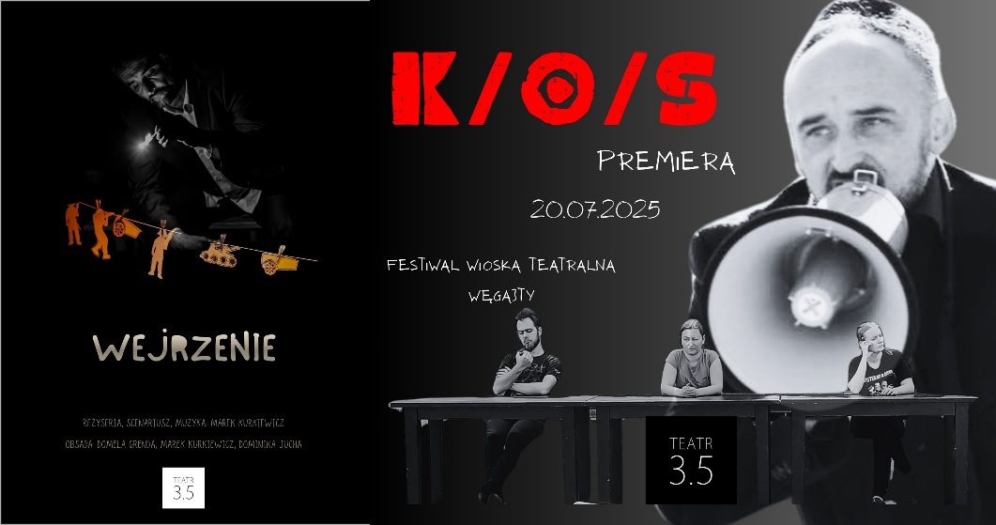
Liczba premier: 2, „K/O/S – Kryzys Ostatnich Spraw”, reż. Marek Kurkiewicz, „Wejrzenie” reż. Marek Kurkiewicz
Liczba pokazów własnych: 3
Liczba pokazów poza siedzibą: 15

Teatr w internecie:
Strona internetowa
FB Teatr 3.5 – 3 tys. obserwujących
Instagram: 315 obserwujących
Udział w festiwalach i przeglądach:
Festiwal Wioska Teatralna 2025, Festiwal Dionizje w Łochowie, XIV Festiwal Teatrów Ulicznych w Sztumie, Festiwal OFF: Plenery 2025 Poznań, Bliskie Spotkania Teatralne 2025 Czarna Dąbrówka, Festiwal Niezależnych Teatrów „Ferment” Nowa Sól, 33. Spotkanie Teatru Otwartego Nowa Sól, XXI Malborskie Ogólnopolskie Spotkania Teatralne „MOST” Malbork.
Teatr nie bierze udziału w festiwalach i przeglądach konkursowych i stroni od nagród festiwalowych. W związku z tym nie możemy się żadną pochwalić
Informacja własna
Mimo rozlicznych przeszkód, Teatr 3.5 się rozwija.
Personalia
Jesteśmy bardzo dumni z faktu, że od niemal 14 lat zespół tworzy i gra, omijając wszechobecną chorobę grantową i klientyzm. Skład Teatru 3.5 również się rozwija, oprócz osób (kolejny powód do zadowolenia), które tworzą z nami niemal od początku (Marek Kurkiewicz, Justyna Gregorkiewicz, Domela Grenda, Barbara [Zawacka] Janiszewska), i tych, których współpraca z nami rozpoczęła się nieco później (Adrian Albrecht, Adrianna Albrecht, Dominika Jucha), w roku 2025 dołączyły także nowe m in. Krzysztof Fabiański, Weronika Kosior, Dima Czerkaskyi.
Miejsce
Udało się nam w 2025 roku ukończyć w naszej dotychczasowej siedzibie przestrzeń, w której odbywają się pokazy i warsztaty, pracownię techniczną i scenograficzną i to mimo czarnych chmur zbierających się od jakiegoś czasu nad perspektywą pracy w miejscu, które nieodpłatnie dzierżawimy (zmiana właściciela posesji).
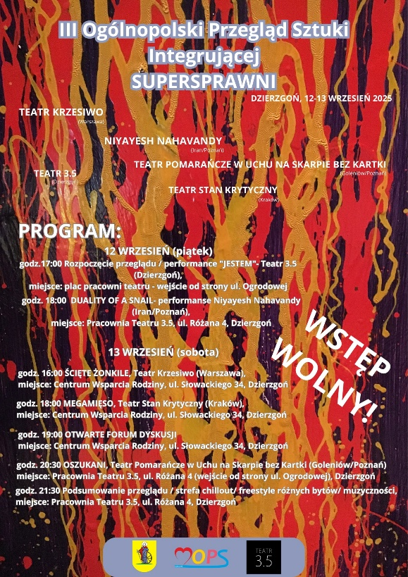
Nie poddajemy się. Szykujemy niespodziankę, o której mamy nadzieję dać znać we właściwym momencie i nie później niż do końca przyszłego roku.
Udaje nam się kontynuować pracę nad Festiwalem Sztuki Integrującej „Super Sprawni” w Dzierzgoniu, za nami już 3. edycja realizowana siłami Fundacji Teatru 3.5, Centrum Wsparcia Rodziny w Dzierzgoniu i Miejskiego Ośrodka Pomocy Społecznej w Dzierzgoniu. Wszystkie edycje festiwalu, który w sposób płynny i niezamierzony z ogólnopolskiego stał się międzynarodowy, są realizowane w ramach projektu Fundacji Teatru 3.5 pn. „Bez grantu też można”.

Liczba widzów w roku 2025: brak danych

Teatr Generacja

Forma prawna: Fundacja ArtFormacja22
Dyrektor: Magda „Bąbel” Adamowska
Główna scena prezentacji/ rezydentura 2025-2027: Teatr Atelier w Sopocie
Misja
Teatr Generacja powstał z potrzeby wykreowania przestrzeni, w której działać będą niezależni, kreatywni i innowacyjni artyści zarówno już profesjonalnie działający, twórcy rozpoczynający swoją karierę, a także amatorzy. Teatr koncentruje się na pokazywaniu sztuki performatywnej w różnych obszarach m.in. muzyka, teatr, art-visual, visual, taniec, performance. Ważnym aspektem jest, by realizowane projekty artystyczne, były potrzebne społecznie i wnosiły „creative ferment” do rozwoju kultury i sztuki w Polsce i za granicą.

Liczba premier (spektakle) z tytułami: 3 „Weterani” reż. Róża Kołoda, „Ćwiczenia z obecności”, scen., reż. Magda „Bąbel” Adamowska, „Histery” reż. Zbiorowa (Róża Kołoda, Klaudia Janus, Zosia Wieteska, Tatiana Dziewanowska)
Koncerty: 1, Koncert Sylwestrowy – Kabaret Bim-Bom

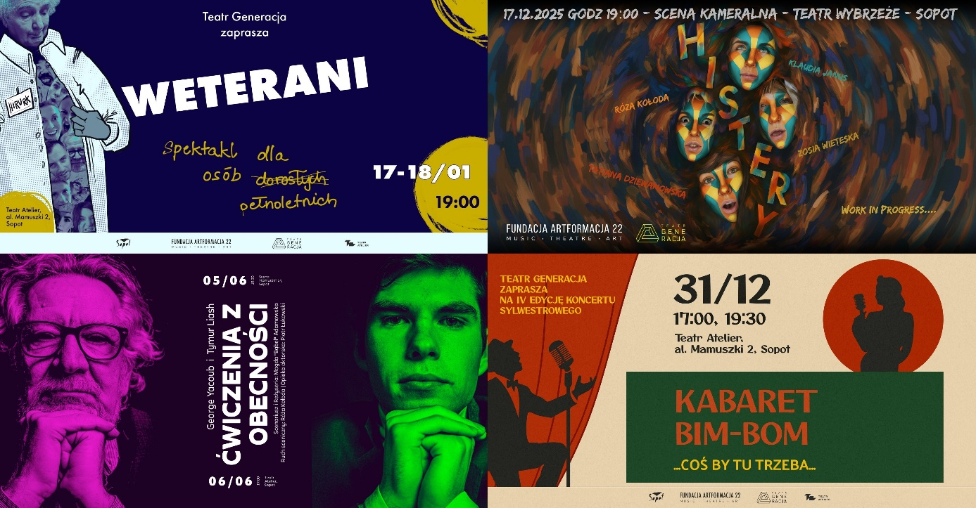

Liczba pokazów własnych: 9
Liczba pokazów własnych poza siedzibą: 1
Udział w festiwalach i konkursach (nazwy, nagrody): -

Teatr w internecie:

FB Teatr Generacja – 544 obserwujących
FB Fundacja ArtFormacja22 – 392 obserwujących
Instagram – 524 obserwujących
Youtube
Tiktok

Liczba widzów w roku 2025: brak danych
Procentowo liczba widzów w roku 2025: brak danych

Teatr Form

Forma prawna: grupa nieformalna
Liderzy: Monika Płomin, Karol Formela
Koncepcja: Laboratorium teatralne. Nieokreślona przestrzeń twórczych eksperymentów. Konfrontacja historii i teraźniejszości. Duch przeszłości przenikający się ze współczesnymi działaniami artystycznymi.

Liczba premier: 1, „Zbaw mnie” chor. Karol Formela

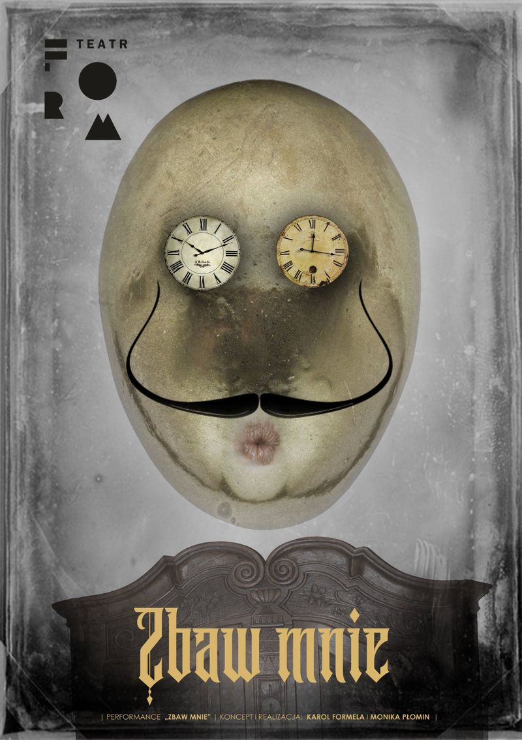

Inne:

„Kaszubski kosmos” – Fundacja Pomysłodalnia. Ponownie wystąpiliśmy w spektakularnym spektaklu plenerowym w reż. Piotra Wyszomirskiego. Zagraliśmy w: Bytowie, Baninie, Redzie, Człuchowie, Pucku i Nowej Wsi Lęborskiej. Karol – projekt plakatu, twórca sztandarów i feretronu, Diabeł z Armii Mroku; Monika – Panna Młoda, naczelna makijażystka demonów.
Rozpoczęcie pracy z Grupą Teatralną „Szpilka” z Luzina
Jesienią 2025 dołączyliśmy do Szpilki – formacji teatralnej działającej w Gminnym Ośrodku Kultury w Luzinie! Tym razem wspólnie występujemy w roli instruktorów teatralnych.
Przez ten krótki czas udało nam się przeprowadzić warsztaty z zakresu dykcji, emisji głosu, ruchu scenicznego oraz przygotować performance na wernisaż wystawy „Grafika Polska” w Luzinie. W grudniu odbyła się premiera spektaklu dla dzieci „Gwiazda wraca do domu”, wg scenariusza naszego wspaniałego przyjaciela Adama Szulca. Przed nami kolejny rok wspaniałej i intensywnej pracy nad nową sztuką, dalsze działania warsztatowe i piękne teatralne chwile.
Spacer teatralny „Historia ruchu teatralnego w Wejherowie”
Fundacja Kolaż, której współzałożycielką jest Monika, zorganizowała pierwszy spacer teatralny po Wejherowie. Przewodnikiem po tej niezwykłej i bardzo bogatej historii ruchu teatralnego w naszym mieście był Karol. Liczymy, że w bieżącym roku uda nam się przeprowadzić kolejne spacery.
Wystawy
Ubiegły rok był owocny nie tylko pod względem teatralnym, ale i wizualnym. Karol wziął udział w wystawie „Grafika Polska”, zorganizowanej przez Gminny Ośrodek Kultury w Luzinie. Jego grafiki znalazły się w towarzystwie takich artystów jak Franciszek Starowieyski, Edward Dwurnik, Artur Grottger czy Zdzisław Beksiński.
Pełnił rolę kuratora wystawy „Plakat dla nieistniejącego teatru”, zorganizowanej przez Wejherowskie Centrum Kultury. W galerii Filharmonii Kaszubskiej znalazły się prace uczestników prowadzonych przez Karola warsztatów tworzenia plakatów teatralnych, a także – jego własne prace.
Teatr w internecie:

Facebook

Teatr z Polski 6

Forma: teatr niezależny, prywatny
Liderka: Gabriela Pewińska-Jaśniewicz
Miejsce działań: Scena im. R. Jaśniewicza, Dom Zarazy, St. Rynek Oliwski 15

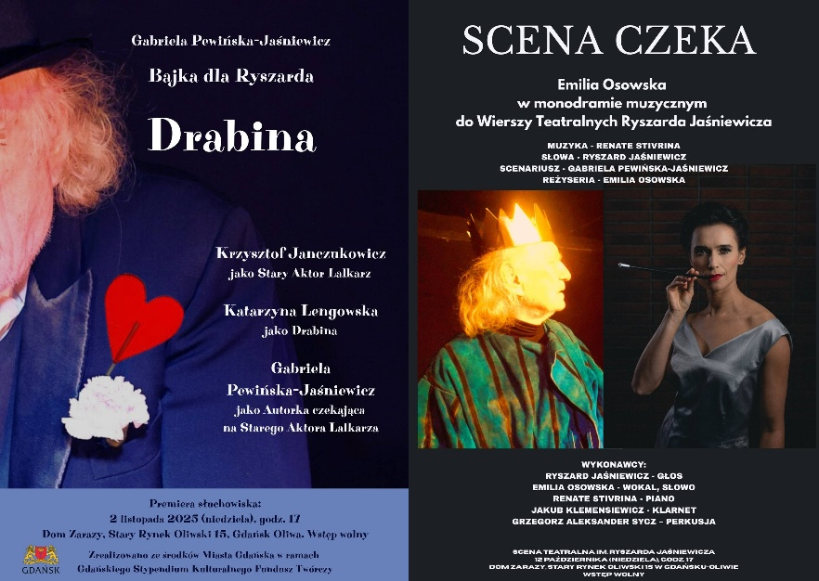
Misja: Scena założona przez aktora i reżysera Ryszarda Jaśniewicza wciąż trwa! Na scenie życia nie ma Go już cztery lata, ale na scenie Teatru wciąż jest obecny. Teatr z Polski 6 stał się Teatrem Pamięci. I Sceną Przyjaciół, ludzi, których wciąż udaje się do tej idei zapalić.

Dla Teatru z Polski 6, sceny założonej w 1999 r. przez Ryszarda Jaśniewicza, rok 2025 był rokiem szczególnym.

Liczba premier (spektakle): 3
Liczba premier (słuchowiska): 1

Informacja własna:
Marzec 2025. Premiera spektaklu poetyckiego z okazji Międzynarodowego Dnia Teatru pt. „Bo Teatr upiększa nas” przygotowanego przez Gabrielę Pewińską-Jaśniewicz. Wystąpili uczestnicy warsztatów „Jaśniewicz recytuje, spróbuj i Ty”. Towarzyszyły im maski teatralne autorstwa Jerzego Szafirowicza.
***
Czerwiec 2025. „Pierwsza miłość, pierwszy teatr, czyli Oliwa Ryszarda Jaśniewicza” – wspomnienia patrona Sceny Teatralnej Domu Zarazy w Oliwie zilustrowane muzycznie przez debiutującego na tej Scenie młodego pianistę, improwizatora Karola Kozickiego to był jeden z punktów programu III oliwskiego Jarmarku Cysterskiego. Karol Kozicki z miejsca zdobył serca wyjątkowej publiczności, która wypełniła widownię do ostatniego miejsca! Teksty z cyklu „Pierwszy teatr, pierwsza miłość, czyli Oliwa Ryszarda Jaśniewicza" usłyszeliśmy w interpretacji Gabrieli Pewińskiej-Jaśniewicz, która była też autorką inscenizacji wieczoru. Obejrzeliśmy też film „Do Oliwy” nakręcony przez Ryszarda Jaśniewicza w latach 60.
***
Lipiec 2025. 200 warsztaty „Jaśniewicz recytuje, spróbuj i Ty!”! „Mijają wojny, nawałnice zdarzeń, lecz słońce jest, i wiatr, i deszcz, i dzięki temu róża jest, a z różą chłopak na balkonie, bo nikt miłości nie ujarzmi” – tak w 2015 roku, na scenie oliwskiego Domu Zarazy, Ryszard Jaśniewicz kończył swój monodram „Ostatnia lekcja aktorstwa”. Do finałowej sceny zaprosił wówczas właśnie uczestników warsztatów. Po 10 latach na tej samej scenie znów usłyszeliśmy te słowa w inscenizacji Gabrieli Pewińskiej-Jaśniewicz pt. „A z różą chłopak na balkonie”. Znów, mówiącemu – z ekranu – aktorowi towarzyszyli poeci i recytatorzy. Ich twarze przysłoniły teatralne maski Jerzego Szafirowicza. Scena utonęła w tysiącach płatkach róż. Na finał – różany stół autorstwa Ewy Liguz-Borowiec, 18 dań na 18 sezonów. Wszystkie inspirowane wierszem. Mistrzynię wspierały: Dorota Skibińska i Marzena Charkiewicz.
Swą premierę miał tego wieczora zainicjowany rok temu podczas warsztatów – Teatr Kwiatów prowadzony przez Marzenę Charkiewicz. W sztuce Michała Wodzińskiego głosu użyczyli kwiatom uczestnicy niedzielnych spotkań.Usłyszeliśmy też utwór do tekstu Ryszarda Jaśniewicza „Słowa” z tomu „Wiersze teatralne”. Muzykę skomponowała i piosenkę wykonała Monika Zytke, muzyk, dyrygentka, prezes Stowarzyszenia Stara Oliwa, szefowa Domu Zarazy.
W jubileuszowym spektaklu wystąpili: Lucjan Śmiech, Barbara Grzenia, Krzysztof Janczukowicz, Jerzy Szafirowicz, Ewa Ilińska, Halina Woźniak, Jagoda Wójcik, Regina Chodyko, Krystyna Bucholc, Zia Bukowski, Marian Domachowski, Krystyna Degutis, Anna Furman, Joanna Bukowska, Michał Wodziński, Hanna Woźniak, Janina Woźniak, Barbara Janczukowicz, Katarzyna Rukojć, Grażyna Brylska, Danuta Kobylarz.
***
Październik 2025. „Scena czeka” – wyrosłym z miłości do teatru wierszom Ryszarda Jaśniewicza poświeciła swój muzyczny monodram Emilia Osowska, przed laty, w gdańskiej szkole muzycznej, uczennica Ryszarda Jaśniewicza, dziś laureatka międzynarodowych konkursów wokalnych (mezzosopran). Niebanalny spektakl był hołdem złożonym zmarłemu w 2021 roku Profesorowi, ale przede wszystkim osobnym dziełem teatralnym, za który tłumnie zgromadzona w oliwskim Domu Zarazy publiczność nagrodziła artystkę owacją na stojąco.
Emilii Osowskiej towarzyszyli znakomici muzycy: Grzegorz Aleksander Sycz (perkusja) oraz Jakub Klemensiewicz (klarnet). Przy pianinie zasiadła kompozytorka oryginalnej, teatralnej muzyki – Renate Stivrina.
Spektakl, autorskie przedsięwzięcie Emilii Osowskiej, wedle scenariusza Gabrieli Pewińskiej-Jaśniewicz opowiadał o Scenie, która czeka na swojego Aktora, Aktora, aktora, który zmartwychwstaje dla Teatru.
***
Listopad 2025. Teatralna drabina stała się główną bohaterką teatralnego wieczoru w oliwskim Dom Zarazy w Zaduszki, 2 listopada. A to za sprawą premiery słuchowiska „Drabina”, czwartej realizacji z cyklu „Bajka dla Ryszarda”. To cykl kameralnych sztuk teatralnych napisanych przez Gabrielę Pewińską-Jaśniewicz dla Ryszarda Jaśniewicza, a wystawionych w Domu Zarazy w kolejne rocznice śmierci Aktora.
Wystąpili: Katarzyna Lengowska, Krzysztof Janczukowicz oraz ...sama autorka.
Rok 2025 był Teatrem! Dziękujemy wszystkim jego Aktorom!

Fundacja Pomysłodalnia

Forma prawna: fundacja
Prezes: Magdalena Olszewska
Miejsca prezentacji: miejsca udostępnione

Misja Teatru: tworzyć trwałe, przyjazne i rozwojowe okoliczności, aby zapaleni ideą ludzie realizowali pomysły własne i pomagali w realizacji pomysłów innych; pobudzać, pytać, wpływać; być prosumentem kultury, podejmować tematy i tworzyć wydarzenia, które powinny zaistnieć.

Teatr w internecie
Strona fundacji
Kanały na YouTube:
Pomorze Kultury – 3,75 tys. subskrybentów
Gazeta Świętojańska – 10,8 tys. subskrybentów
Fundacja Pomysłodalnia – 26 subskrybentów
Facebook:
Fundacja Pomysłodalnia – 1,6 tys. obserwujących
Teatr na Pomorzu – 4 072 członków
Teatr jest Nasz – 3 767 członków
Pomorze Kultury – 2 449 obserwujących
Grupa Pomorze Kultury – 530 członków
Gazeta Świętojańska – 5 384 obserwujących

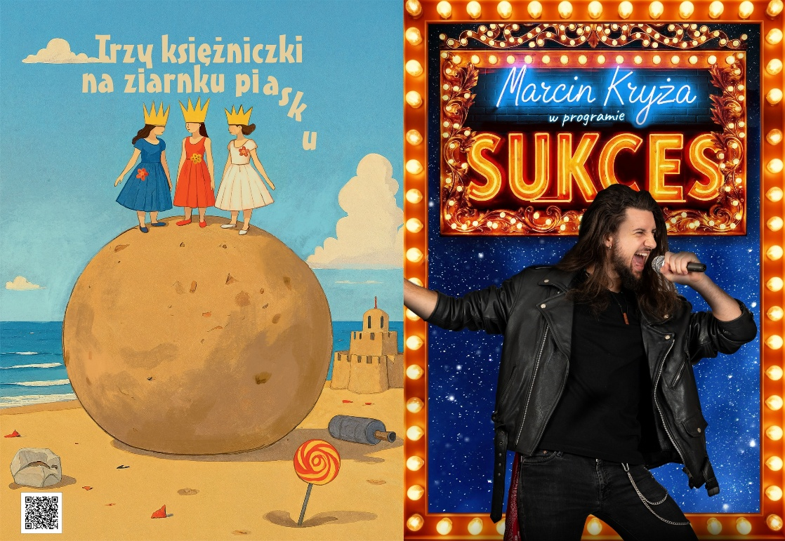

Liczba premier z tytułami: 2, „Trzy księżniczki na ziarnku piasku” reż. Magdalena Olszewska, „Sukces” reż. Piotr Wyszomirski

Liczba pokazów własnych poza siedzibą: 28

Udział w festiwalach i konkursach:
– pokaz spektaklu „Trzy księżniczki na ziarnku piasku” w ramach XII Międzynarodowego Festiwalu Teatralnego „Wileńskie Spotkania Sceny Polskiej”
– pokazy spektaklu „Mała Oj-czy-zna” w ramach VI Międzynarodowego Festiwalu Sztuk TRANS/MISJE Balticum w Wilnie
– pokaz spektaklu „Być jak Charlie Chaplin” w ramach VII Kongresu Teatru Polskiego w Chicago


Fundacja od 2013 r. na bieżąco prowadzi/wydaje wortal teatralny „Pomorze Kultury” – multimedialny elementarz wiedzy na temat teatru w województwie, to także zbiór opinii, recenzji i materiałów poświęconych ludziom i wydarzeniom. Wyjątkowość polega na precyzyjnym rozpoznaniu środowiska teatralnego w Pomorskiem, na uważnym dokumentowaniu zjawisk i działań, na promowaniu artystów i animatorów związanych z regionalnym teatrem. Wortal nie recenzuje działań instytucji i artystów, ale obiektywnie przedstawia pełen wybór opinii, zaprasza do dyskusji, archiwizuje. Od 2025 Pomorze Kultury zyskało nowy format, szatę graficzną, zostało poszerzone o nowe dziedziny kultury [zadanie od początku współfinansowane ze środków Województwa Pomorskiego].

Fundacja jest też wydawcą „Gazety Świętojańskiej”, na łamach której ukazują się recenzje, felietony, opinie dotyczące nie tylko teatru na Pomorzu.



W ramach międzynarodowych działań i kwerend fundacja zbiera materiały, archiwizuje i przetwarza dane i wprowadza na stronę teatrpozapolska.pl.

W 2025 r., po raz czwarty, Fundacja zorganizowała i koordynowała działania w ramach Zjazdu Unii Teatrów Polskich poza Polską, w tym debatę z przedstawicielami polskich teatrów działających poza Polską, zaproszonych na XII Międzynarodowy Festiwal Teatralny „Wileńskie Spotkania Sceny Polskiej” (Fundacja była współorganizatorem festiwalu).

Rozszerzając misję wspierania polskich teatrów i teatralników poza Macierzą, Fundacja Pomysłodalnia realizowała w latach 2023-25 trzyletni projekt „Teatr polski poza Polską w Polsce” dofinansowany ze środków Ministra Kultury i Dziedzictwa Narodowego pochodzących z Funduszu Promocji Kultury. W pierwszym roku realizacji projektu zaproszono do Polski jeden z najaktywniejszych teatrów działających poza granicami, czyli Polski Teatr „Studio” w Wilnie. W 2024 zaproszono do Polski trzy teatry: Teatr Cieszyński Scenę Polską w Czeskim Cieszynie, Teatr Cieszyński Scenę Bajka w Czeskim Cieszynie, Teatr Nasz Chicago.

W roku 2025 w ramach projektu zaproszono teatry ze Szkocji, Holandii i Niemiec: The Mirror of Stage ze spektaklem „Dookoła świata z Nellie Bly”, Buda Staging Performance ze spektaklem „Rzecz na dwie kobiety i skrzypce”, Teatr Gdańska ze spektaklami: „Zachciało się wom Kalwaryi” i „Na pełnym morzu”. Pokazy odbyły się w Warszawie (Instytut Teatralny, Kulturoteka), Katowicach (Teatr Korez), Zabrzu (DOK Biskupice, DOK Grzybowice). W Instytucie Teatralnym odbyła się także debata na temat polskiego teatru poza Macierzą.

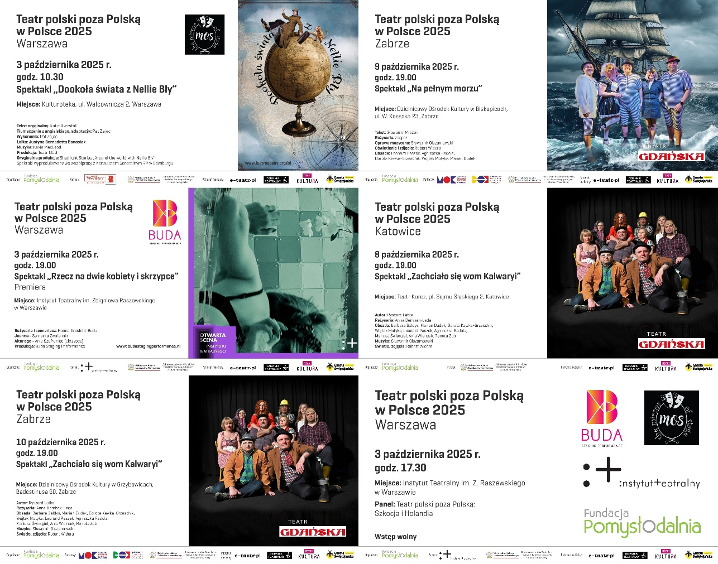

Inne

Dzięki współpracy z Nadbałtyckim Centrum Kultury oraz dzięki partnerom (Bytowskie Centrum Kultury, Ośrodek Kultury i Sportu w Żukowie, Fabryka Kultury w Redzie, Miejski Dom Kultury w Człuchowie, Urzędowi Miejskiemu w Pucku, Gminny Ośrodek Kultury w Nowej Wsi Lęborskiej) Fundacja mogła zrealizować pokazy plenerowego wieloobsadowego spektaklu „Kaszubski kosmos” w sześciu miejscowościach na Pomorzu: Bytowie, Banino w gminie Żukowo, Miejskim Parku Rodzinnym w Redzie, w Człuchowie na Polanie Rodzinnej w Lasku Luizy, w Pucku na Starym Rynku, w Krępie Kaszubskiej w gminie Nowa Wieś.

Dzięki współpracy z Teatrem Muzycznym w Gdyni Fundacja ma możliwość prezentacji spektaklu „Być jak Charlie Chaplin”. Dzięki współpracy z Polskim Ośrodkiem Społeczno-Kulturalnym w Londynie Fundacja pokazała bajkę pt. „Nasza bajka”.

Uzupełniające:
Liczba widzów w roku 2025 (fizycznie na spektaklach): ok. 4 tys. osób
Procentowo liczba widzów w roku 2025 (frekwencja fizycznie na spektaklach): ok. 98 proc.

Teatr inkluzywny/Teatr dla życia

To określenie zastosowano na potrzeby Raportu, by nazwać formułę, w której mieści się m.in. teatr osób z niepełnosprawnością, w tym przede wszystkim osób z niepełnosprawnością intelektualną.
Teatr inkluzywny na Pomorzu ma długą tradycję i mimo wielu trudności nie tylko trwa, ale rozwija się i poszukuje nowych form wyrazu. Teatr Ubogi Relacji (TUR) jest rezydentem w Teatrze Atelier. Mieszkańcy Sopotu od 24 lat mogą ich kojarzyć z Międzynarodowym Przeglądem Teatralnym Masska, na którym w tym roku wystąpiły 25 grup teatralnych, m.in. z Supraśla, Kijowa (online), Warszawy, Słupska, Legnicy, Olsztyna. Stałym autorem plakatów Masski jest sopocki artysta, prof. ASP w Gdańsku Jacek Staniszewski. TUR miał jedną premierę w 2025, pt. „Moje. I Twoje?”.
Teatr Razem, założony przez Jarosława Rebelińskiego w 2005 r., obchodził hucznie XX-lecie działalności. Jubileusz 20-lecia to nie tylko święto teatru, ale także ważny moment w debacie o inkluzywności w kulturze i profesjonalizacji aktorów z niepełnosprawnościami. Jubileusz odbędzie się 21 marca w Międzynarodowy Dzień Zespołu Downa. Wydarzenie ma wymiar symboliczny – podkreśla zmiany społeczne, jakie zaszły przez lata, rosnącą otwartość teatrów na różnorodność oraz znaczenie Gdańska jako miasta wspierającego inkluzję. Z okazji jubileuszu zorganizowano konferencję z udziałem ekspertów (dr hab. Dorota Krzemińska, prof. UG, dr hab. Jolanta Rzeźnicka-Krupa, prof. UG; Iwona Siekierzyńska, Zbyszek Biegałło /Teatr BRO; Justyna Sobczyk /Teatr 21; Adam Biedrzycki /Teatr Chorea; Dominika Feiglewicz-Penarska /Teatr im. Juliusza Słowackiego; dr hab. Anita Stefańska, prof. UAM /Stowarzyszenie Kajros; prof. dr hab. n. med. Jolanta Wierzba /genetyk kliniczna), wystawę fotograficzną, licytację charytatywną, spektakl Teatru Razem. Jarosław Rebeliński w formule teatru forum przygotował spektakl „Justynka” w Klubie Teatroterapii PSONI Koło w Gdyni z aktorami Teatru Biuro Rzeczy Osobistych.
Od 2018 r. w Ośrodku Teatralnym „Rondo” w Słupsku pracuje Teatr Osobliwy, kierowany przez Agatę Andrzejczuk. W 2025 wziął udział w projektach: „Twórcze fuzje. W poszukiwaniu inspiracji” (współpraca z Kulturalnym Punktem Zapalnym), w międzynarodowym obozie artystycznym In Camp 2025 w Niemczech (współpraca z Theater 11 Bremen) oraz w cyklu warsztatów „Tworzymy Relacje- innowacyjny program integracji społecznej z wykorzystaniem kreatywnych technologii”. Aktorzy Teatru Osobliwego współpracują z seniorami, podopiecznymi Fundacji Progresja.
W tym roku została przyznana Nagroda Teatralna im Antoniego Franczaka z okazji Międzynarodowego Dnia Teatru. Nagrodę otrzymali: Agata Andrzejczuk i Przemysław Laskowski za zaangażowanie włączające osoby niepełnosprawne (młodzież i dorosłych) w twórczość teatralną. Nagroda pochodzi ze środków wpłaconych przez rodzinę i przyjaciół zmarłego Antoniego Franczaka założyciela Teatru Rondo. Agata Andrzejczuk otrzymała także Nagrody: Dyrektorki Słupskiego Ośrodka Kultury Jolanty Krawczykiewicz oraz Prezydentki Miasta Słupska Krystyny Danileckiej-Wojewódzkiej (za pracę z Teatrem Osobliwym i organizację festiwalu Osobliwości).
X-lecie obchodził Gdyński Magiel Teatralny. Gościem specjalnym jednodniowego GMT była Wanessa Bąkowska, 15-letnia artystka z Lipki w Wielkopolsce, urodzona z zespołem Downa. Jej obrazy, pełne emocji i kolorów, zdobyły uznanie w kraju i zagranicą.
Nie odbył się XXI Międzynarodowy Przegląd Teatrów Wspaniałych organizowany przez Stowarzyszenie na Rzecz Szkolnictwa Specjalnego w Tczewie. Być może zeszłoroczna 20. edycja była ostatnia.
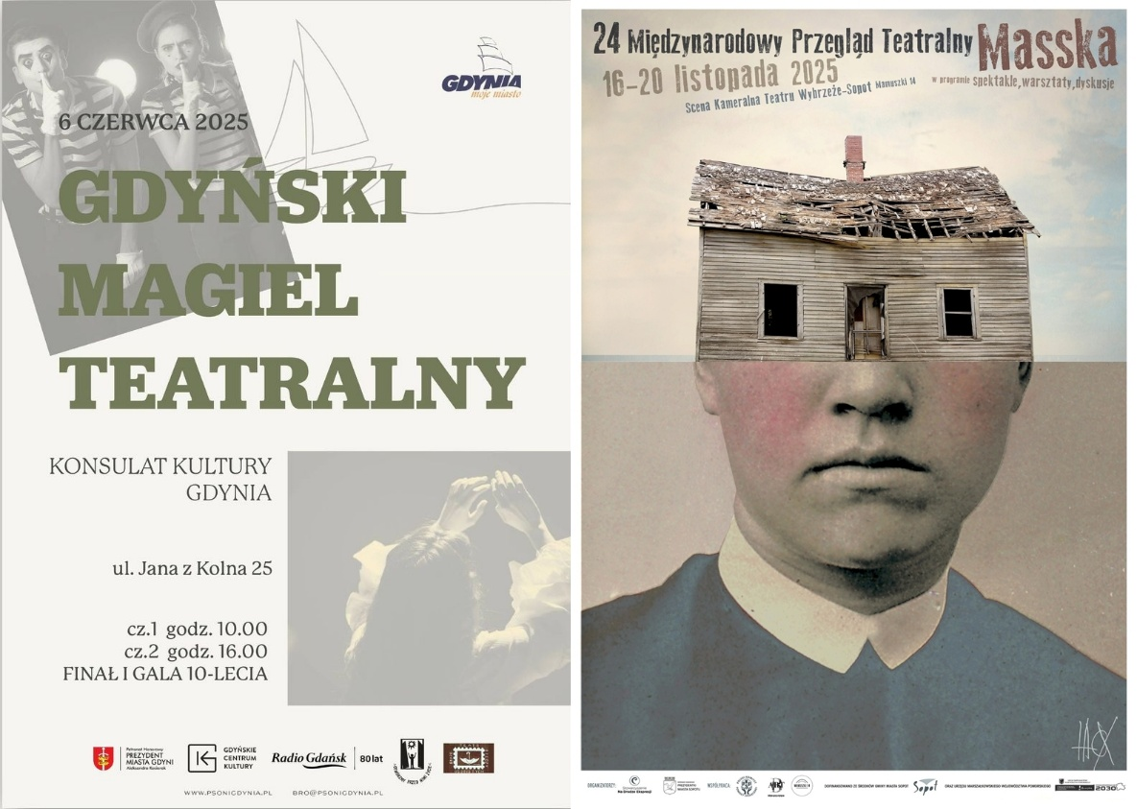

X-lecie obchodził również projekt Teatralny Pasjans.

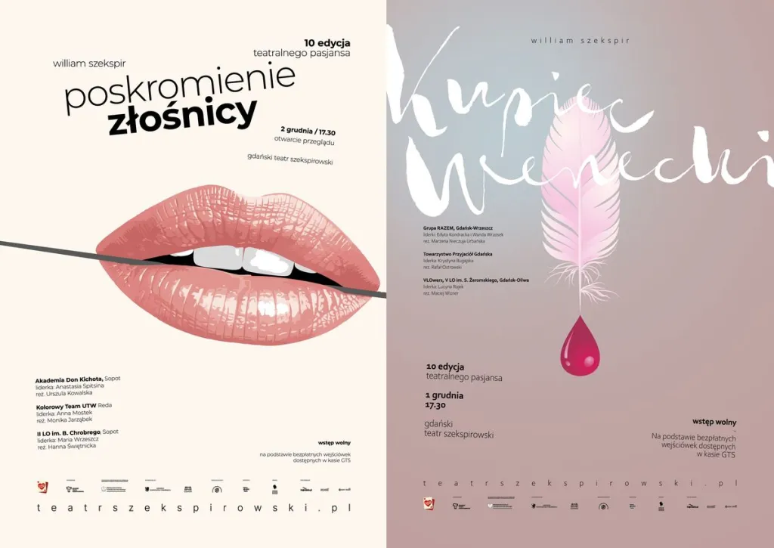

To projekt pomagający nawiązać wartościowy dialog między trzema grupami społecznymi (seniorami, młodzieżą szkolną oraz osobami z niepełnosprawnościami – łącznie 6 grup z woj. pomorskiego), których zadaniem jest przygotowanie 6 spektakli teatralnych opartych o dzieła Szekspira: „Kupiec wenecki” oraz „Poskromienie złośnicy”. Każda grupa amatorów będzie pracować nad adaptacją swojego tekstu z profesjonalnym reżyserem. Odbędą się kilkumiesięczne warsztaty, których efektem będzie finałowy pokaz na scenie Gdańskiego Teatru Szekspirowskiego. Każdego dnia będziemy prezentować trzy odsłony tego samego tekstu (w wykonaniu 1 grupy seniorów, 1 grupy młodzieży i 1 grupy osób z niepełnosprawnościami). Uczestnicy projektu będą mieli okazję wzajemnie obejrzeć swoje spektakle, zobaczyć w „swojej roli” kogoś całkiem od siebie innego, a następnie wziąć udział w moderowanym przez psychologów spotkaniu – podczas którego poznają się ze sobą i wymienią doświadczeniami. Pokazy spektakli odbyły się również w różnych miejscach w regionie: w Redzie, Sopocie, Oruni, Gdańsku Oliwie, w Nowym Porcie.
Zapisy wszystkich spektaklu X edycji dostąpne sa na kanale YT Gdańskiego Tetaru Szeksiprowskiego.
Podsumowanie wideo.
Teatr 3.5 z Dzierzgonia po raz trzeci zorganizował Ogólnopolski Przegląd Sztuki Integrującej „SUPERSPRAWNI”.


15 maja w Światowy Dzień Świadomości Dostępności powołano do życia Trójmiejską Sieć Dostępności Kultury. Jesteśmy ekspercką grupą działającą na rzecz dostępności kultury w Trójmieście.Naszą misją jest budowanie świata i kultury dostępnej dla każdego.Działamy z i na rzecz osób z różnorodnymi potrzebami,inicjując, wdrażając i wyznaczając standardy dostępności. W ramach sieci odbywają się warsztaty m.in. z audiodesrypcji czy obecności osób z NI w kulturze.

W Sieci na Pomorzu funkcjonują m.in.: Gdański Teatr Szekspirowski, Teatr Miniatura, Teatr Miejski im. Witolda Gombrowicza w Gdyni, Teatr Muzyczny w Gdyni, Teatr Wybrzeże.
Mijający rok upłynął ponownie pod znakiem dostępności w teatrze. Teatry instytucjonalne brały udział w projekcie „Projektowanie uniwersalne kultury – dostępność w instytucjach kultury”. To projekt, który podejmuje temat dostępności i włączania osób z niepełnosprawnością oraz seniorów w działania instytucji kultury. Jego celem jest poprawa dostępności instytucji kultury w przygotowaniu i realizacji oferty. Działania są finansowane z programu Funduszy Europejskich dla Rozwoju Społecznego 2021-2027. Teatr Wybrzeże od kilku lat zaprasza osoby z niepełnosprawnościami na spektakle, dając zniżki na bilety, tłumacząc dialogi na polski język migowy (PJM), przygotowując audiodeskrypcje, napisy w języku polskim, ale także w języku angielskim. Nadal w ofercie są spacery sensoryczny. Co miesiąc ogłaszane są zapowiedzi wydarzeń dostępnych w danych miesiącu.
Teatr Miniatura ma również przygotowanych wiele ułatwień dla osób z niepełnosprawnościami i stale poszerza katalog dostępności.

Teatr amatorski

Lech Śliwonik: Atak „zawodowszczyzny” – nierozumiejący specyfiki ruchu amatorskiego, odrębności jego celów i środków profesjonaliści – wspierani przez politykę grantów – atakują ruch ochotniczy, narzucają mu to, co jedynie znają z własnej praktyki: repertuar, metody. Powrót „amatorszczyzny” – kierownicy amatorskich zespołów widzą, że wolny rynek to całkiem fajna sprawa: wszyscy mogą zarobić, każdy może sięgnąć po konfitury. Tym łatwiej, że niedawno – szermując hasłem: talent nie dyplom – popełniono zbrodnię, której miano „uwolnienie zawodów”. Niemała część teatru ochotniczego poszła już w to, co się dobrze sprzedaje – naśladownictwo zamiast szukania, chwyty zamiast ryzyka, „kumedyjka” w miejsce pytań o świat, poprawne bajdurzenie w miejsce własnego osądu rzeczywistości (fragm. Notatki z najnowszej naszej dekadencji, 2016)
„Zawodowszczyzna” nie zawładnęła Pomorzem, ale komedie już tak.
Impro i stand up
Dom Zarazy w oliwskim Domu Bramnym stał się jednym z najprężniej działających miejsc kultury alternatywnej w Trójmieście, z czego na pewno bardzo by się cieszyli Danuta Rolke-Poczman i Ryszard Jaśniewicz. Oprócz wielu wydarzeń okolicznościowych stał się domem impro, stand-upu i komedii. To tutaj działają m.in.: Teatr 3arts, formacja impro Trzepak, Trójmiejski Dom Impro, formacja impro Pro Forma.
Stand up oraz impro rozwijają się w naszym regionie żywiołowo. Podczas czterodniowego Gdańskiego Festiwalu Teatrów Improwizacji BULAJ w Instytucie Kultury Miejskiej wystąpiły zespoły z całej Polski i Pomorza (SzaFoFe, Cytrynowy sorbet, Fan Fact, Pro Forma).
W Akademickim Centrum Kultury odbyło się po raz kolejny zamknięcie sezonu Teatru Improwizacji Uniwersytetu Gdańskiego, pod wodzą Małgorzaty Różalskiej. Niemal w każdym ośrodku kultury (masowo np. w Fabryce Kultury czy Chojnickim Centrum Kultury) jest prawie tyle samo stand-upów, co pokazów spektakli impresaryjnych. Skala robi wrażenie.
Impro i stand up nie są jeszcze wystarczająco zauważane przez krytyków i recenzentów, ale powoli to się zmienia. Poniżej fragment recenzji Tomasza Domagały spektaklu „Tymczasem” na Międzynarodowym Festiwalu Teatrów Impro – Improdrom:
„Zaproszeni do Bydgoszczy goście to artyści absolutnie topowi, zarówno w polskiej improsferze, jak i tej światowej. I rzeczywiście, jeśli ktoś miał w tej kwestii wątpliwości, pierwszy wieczór powinien je absolutnie rozwiać. Głównie za sprawą trójmiejskiej grupy SzaFoFe”.
Największą gwiazdą stand upu na Pomorzu jest obecnie Olka Szczęśniak. Jej trzy jesienne występy w Starym Maneżu (pojemność w wersji na siedząco: 720 miejsc) zostały błyskawicznie wyprzedane.
Festiwale teatru amatorskiego
Po raz dziesiąty odbył się w Gdyni Przegląd Teatrów Amatorskich im. Marka Hermanna „Kurtyna”. Jubileuszowa impreza trwała tydzień a zakończył ją występ zespołu Zakopower. Po raz XVII odbył się festiwal Luterek, a po raz trzeci PSTRO – Przegląd Studenckich Teatralnych Realizacji Offowych, któremu towarzyszyły premiery studenckich zespołów („Lilije” Teatru Kotorożec i „Czarownice z Salem” Grupy Teatralnej blACKout). Na XVI Ogólnopolskim Przeglądzie Teatrów Amatorskich „Wieżowisko” w Gniewinie zaprezentowano 31 spektakli w większości z Pomorza, co świadczy o żywotności teatru amatorskiego w regionie.
Po ponad roku od powołania działa Koalicja Teatrów Amatorskich, aby wspierać i promować nieformalne grupy teatralne. Koalicja została powołana przez Stowarzyszenia Katolickie Centrum Kultury w Gdyni Małym Kacku i działa w ramach dofinansowania MKiDN oraz NIW NOWEFIO.



Na co dzień teatr amatorski działa w dziesiątkach gmin, liczba zespołów, licząc bardzo ostrożnie, przekracza sto (szkoły podstawowe, średnie, pracownie w domach kultury, UTW, domy seniora). Tradycyjnie liczące się ośrodki to Chojnice (Chojnickie Studio Rapsodyczne, liderzy: Grzegorz Szlanga, Łukasz Sajnaj i Adriana Zakrzewska), Słupsk (Materia Prima), Nowy Dwór Gdański (Krzysztof Kowalski i Teatr bez Kurtyny), Wejherowo (Teatr Lucki, Teatr pod Sową, Teatr Srebrna Nitka), Kwidzyn (grupa Sotie z liderem Sergiuszem Mizerą). Warto zaznaczyć na mapie teatru amatorskiego na Pomorzu także: Rumię (Grupa Teatralna Reda prowadzona przez Piotra Biedronia, święcąca sukcesy Teatralna Szóstka działająca przy SP 6), Gniewino (Amator, Alebabki, Teatr pod Wieżą), Kaliską (Teatr Vector, Teatr Impuls), Pruszcz Gdański (Mała Akademia Teatralna), Luzino (Grupa Teatralna Szpilka). W Dzierzgoniu, pod kierunkiem Marka Kurkiewicza, działa Teatralna Grupa Seniorów powstała przy Centrum Wsparcia Rodziny. W Zblewie Mirosław Umerski pracuje z Kociewską Niezależną Formacją Teatralną.
Na podstawie sztuki Romana Drzeżdzona Regionalny Teatr Dramatyczny Luzino w 2025 zrealizował film „Jo” ze wsparciem Zrzeszenia Kaszubsko-Pomorskiego. W filmie wystąpili aktorzy Teatru Dramatycznego Luzino, reżyserią zajęli się Maria Krośnicka i Andrzej Sipajło.
Prowadzącymi i reżyserami w teatrach amatorskich są coraz częściej doświadczeni aktorzy pomorskich teatrów instytucjonalnych (m.in. Piotr Biedroń z Teatru Wybrzeże prowadzi Grupę Teatralną Reda, Anna Rau z Teatru Lalki „Tęcza” formację Materia Prima, Marzena Nieczuja-Urbańska Teatr Medium w Starogardzie Gdańskim. Wciąż niespotykany entuzjazm towarzyszy Teatrowi Alpaka (w 2025 spektakl „Błyszczeć!”).
Kaszubski wciąż żywy
Chojnickie Centrum Kultury oraz Zrzeszenie Kaszubsko-Pomorskie ponownie zaprosiły widzów na spotkanie z teatrem kaszubskim „Zdrzadnio Tespisa”. W ramach wydarzenia członkowie i członkinie kaszubskich grup teatralnych wzięli udział w dwudniowych artystycznych warsztatach, które od lat przygotowuje grupa specjalistów z Chojnickiego Centrum Kultury – Łukasz Sajnaj, Grzegorz Szlanga oraz Piotr Rutkowski. W ramach wydarzenia pokazano również kaszubskojęzyczny spektakl „Moby Dick” na podstawie amerykańskiej powieści Hermana Melville’a. Reżyserią i scenariuszem zajął się lider kaszubskiego Teatru Zymk, Adóm Hébel, który nieprzerwanie prowadzi także Kabaret Kùńda.

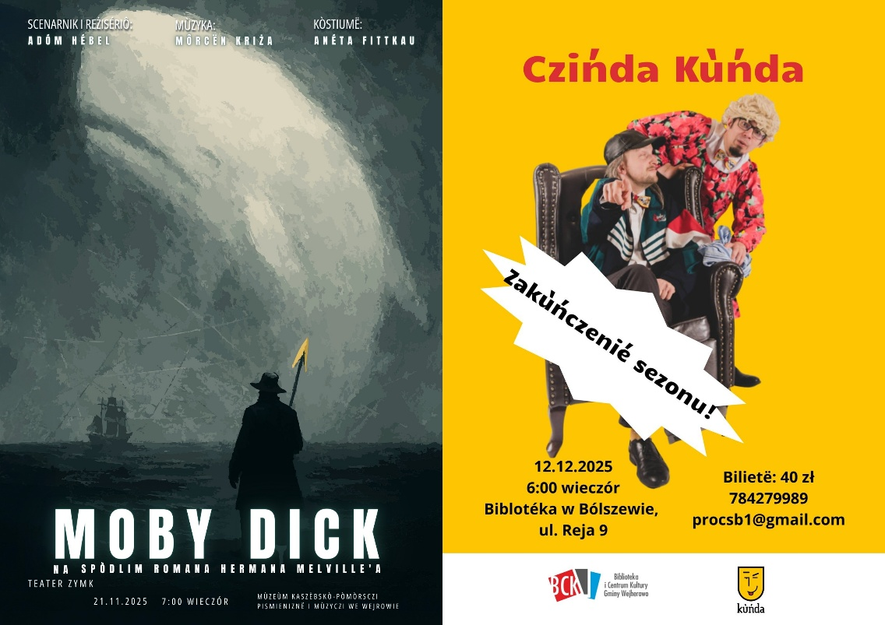
Spektakl „Welewetka”, który powstał w ramach dofinansowania z programu dotacyjnego Instytutu Różnorodności Językowej Rzeczypospolitej, został premierowany w Kartuskim Centrum Kultury. To monodram zbudowany z prawdziwych historii i rodzinnych wspomnień. Scenariusz oparto na głośnej książce Stasi Budzisz, a zrealizowano z inicjatywy Fundacji Wiatrakcje. Uzupełniono go głosami dwóch kobiet: Aleksandry Engler-Malinowskiej, która choć urodziła się w Warszawie, ma kaszubskie korzenie oraz Eweliny Kaufmann, reżyserki spektaklu.
10 grudnia w Radiu Gdańsk miała Premiera słuchowiska „Remus. Kaszubski rycerz” w reż. Iwony Borawskiej. W spektaklu zagrali między innymi: Danuta Stenka, Natalia Szroeder, Marek Richter i Grzegorz Wolf, mówiąc zarówno po polsku, jak i kaszubsku. Słuchowiska powstało na podstawie kaszubskiej epopei „Życie i przygody Remusa” Aleksandra Majkowskiego.

Miejsca

Dla teatru pozainstytucjonalnego bez własnej siedziby współpraca z instytucją może być gwarantem okresowej stabilizacji, przynajmniej na czas produkcji konkretnego spektaklu. Od wielu lat mówi się o potrzebie stworzenia stabilnego zaplecza przestrzenno-technicznego dla bytów pozbawionych przywilejów, jakie nominalnie posiadają instytucje. Od lat mówi się także o współpracy instytucji z bytami zewnętrznymi, grupami, organizacjami pozarządowymi w celu optymalizacji wykorzystania przestrzeni teatralnej w instytucjach i wsparcia zewnętrznych bytów w okresie produkcji spektakli. Biblioteki chętnie zapraszają w swoje progi, jednak najczęściej nie dysponują zapleczem technicznym i finansami pozwalającym na prezentację spektakli.

Wejherowskie Centrum Kultury to przykład stabilnej instytucji, z ogromnymi możliwościami przestrzenno-technicznymi, która nawiązuje współpracę z organizacjami pozarządowymi, teatrami pozainstytucjonalnymi, teatrami repertuarowymi – zarówno w sferze impresariatu, jak i współprodukcji. Ośrodek Teatralny Rondo w Słupsku to wzorcowe, bardzo przyjazne miejsce dla różnych bytów i grup teatralnych, które korzystają nie tylko z gościnności instytucji, ale także z zaplecza technicznego. Zaraz za Słupskiem należałoby umieścić Teatr Atelier, który gości aż pięć grup rezydencyjnych (rezydencja nie jest całkowicie bezpłatna, opłaty dotyczą m.in. obsługi technicznej): Fundację ArtFormacja22 – Teatr Generacja; Fundację Sopocki Teatr Muzyczny Baabus Musicalis; Fundację Teatr Czwarte Miasto; Stowarzyszenie Teatr Nieduży; Środowiskowy Dom Samopomocy – Teatr Ubogi Relacji. Gdański Archipelag Kultury to sieć gdańskich domów kultury deklarujących otwartą wspólnotę. Dom Zarazy w Gdańsku Oliwie zadziwia liczbą przytulonych do niego bytów.

Na szczególną uwagę zasługują intensywne działania Instytutu Teatru Przedmiotu Adama Walnego, który prowadzi szeroką działalność edukacyjno-artystyczną. Ośrodkiem aktywności jest Centrum Kukły Polskiej w Dzięglu na Pomorzu. W tym samym powiecie, chojnickim, działa w sposób zauważalny Chojnickie Centrum Kultury. Jako jedyne miejsce na Pomorzu celebruje Międzynarodowy Dzień Teatru przez cały miesiąc. Ciekawym miejscem stają się Łapalice, w których osiedlił się i wybudował pracownię lalek – Marcin Marzec, prowadzący Teatr Barnaby. W 2025 zaczął pokazywać spektakle w swojej siedzibie.

Kulturotwórczym miejscem na trójmiejskiej mapie jest Mostownia we Wrzeszczu. Mimo że wynajem odbywa się tam na warunkach komercyjnych, są one na tyle atrakcyjne, że wiele grup korzysta z tego miejsca, aby pokazywać swoje spektakle. Niestety, Mostownia będzie działać do końca czerwca 2026.

Wybrane miejsca stanowią tylko przykłady możliwych koncepcji: rozwoju, współpracy, lokalności.

Słupski Ośrodek Kultury / Teatr Rondo w Słupsku

Słupski Ośrodek Kultury oraz Słupskie Towarzystwo Kultury Teatralnej – Teatr Rondo
Forma prawna: samorządowa instytucja kultury oraz stowarzyszenie
Dyrektorka SOK: Jolanta Krawczykiewicz,
Prezeska STKT: Katarzyna Sygitowicz-Sierosławska

Główna scena prezentacji (miejsce, gdzie najczęściej prezentowane są spektakle; liczba miejsc na widowni): sala widowiskowa Ośrodka Teatralnego RONDO – max 108 miejsc

Misja Teatru:
Misją Pracowni teatralnej Ronda jest tworzenie sprzyjających warunków pracy dla twórców nieprofesjonalnych w dziedzinie teatru oraz łączenie działań w zakresie twórczości profesjonalnej i amatorskiej. Przybliżanie sztuki teatru szerokiej publiczności poprzez organizowanie spektakli, festiwali teatralnych, konkursów i spotkań oraz wykorzystywanie technik teatralnych w działaniach edukacyjnych, wychowawczo-profilaktycznych i terapeutycznych. Istotą powyższych działań jest nauczanie innych korzystania z dóbr kultury i bycia jej aktywnym uczestnikiem.

Teatr jest sztuką, która skupia wszystkie inne jej dziedziny, dlatego Teatr Rondo podejmuje działania wyzwalające twórczy potencjał artystów wokół teatru (fotografia, muzyka, film, literatura, plastyka), co z kolei pozwala na integrowanie środowiska twórców i jednocześnie buduje różnorodną grupę twórców i odbiorców skupionych wokół „Ronda".

Liczba premier z tytułami: 5, „Scam. Piosenki z interentów” Materia Prima, reż. Anna Rau, „Weselisko. Piosenki wyspiańskie” Materia Prima, adapt., reż., muz. Anna Rau, „New gen” Młodzieżowa Grupa Teatralna „Amanita”, reż. Małgorzata Burjan, „Cocochalet”, reż. Wioleta Komar, „Witkacy na słowa i dźwięki” Grupa warsztatowa NOVA, reż. Wiesław Dawidczyk.
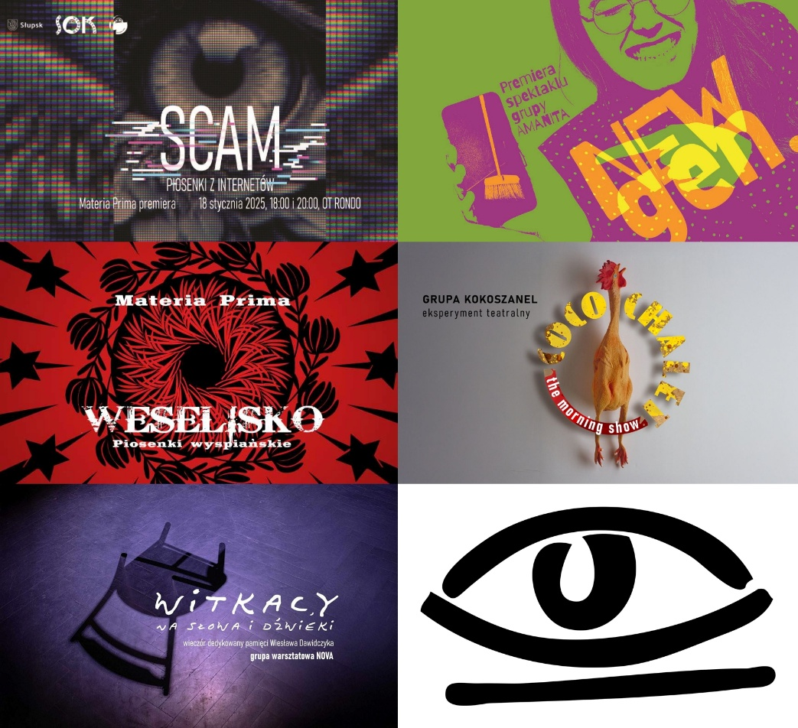
Liczba pokazów własnych: 45
Liczba pokazów własnych poza siedzibą: 14
Liczba pokazów impresaryjnych: 23

Teatr w internecie
Strona SOK
YouTube – 216 subskrybentów
Facebook – 7 tys. obserwujących
Instagram – 1 786 obserwujących

Materia Prima
Strona internetowa
Kanał na YT – 1,57 tys. subskrybentów
Facebook – 781 obserwujących
Instagram – 401 obserwujących
Spotify
Podcast „Ej, Słuchajcie!” na Spotify
Podcast "Ej, Słuchajcie!" na Podbean
TikTok
X
Soundcloud
Teatr Osobliwy
Facebook – 574 obserwujących; liczba wyświetleń postów: 56 112

Udział w festiwalach (nagrody):
Teatr Osobliwy uczestniczył:
– w Gdyńskim Maglu Teatralnym (Konsulat Kultury Gdynia) i otrzymał nagrodę za spektakl „Wysnute”
– Międzynarodowym Przeglądzie Teatralnym „Masska” (Scena Kameralna Teatru Wybrzeże w Sopocie).

Spektakl „Od przodu i od tyłu” – na zaproszenia jako spektakl mistrzowski
– Ogólnopolski Festiwal Teatrów „dRoBNY”, Jarosławski Ośrodek Kultury i Sztuki
– 8. Festiwal Teatralny BUDA JARMARCZNA, Teatr Przedmieście, Rzeszów

„Pan Tadeusz” – na zaproszenia jako spektakl mistrzowski
– Festiwal Artystyczny „Białe walce” im. Jana Nowickiego, Kowal
– 31. Międzynarodowy Festiwal Teatrów Jednego Aktora „Sám na javisku”, Družba Drama Studio, Trenczyn, Słowacja
– 23. Międzynarodowy Festiwal Monodramów „Armmono”, Henrik Igityan National Centre for Aesthetics, Erywań, Armenia

Ważne z punktu widzenia SOK:

Po raz kolejny z okazji Międzynarodowego Dnia Teatru zrealizowano przegląd spektakli teatralnych pod nazwą 3 Teatry. To inicjatywa trzech słupskich scen: TL Tęcza, OT Rondo oraz Nowego Teatru. Festiwal po raz kolejny udowodnił, że możliwe jest, by trzy instytucje miejskie nie rywalizowały ze sobą o prymat, a liderzy wspierali się i dopingowali.

W tym roku została przyznana Nagroda Teatralna im Antoniego Franczaka z okazji Międzynarodowego Dnia Teatru. Nagrodę otrzymali: Agata Andrzejczuk i Przemysław Laskowski za zaangażowanie włączające osoby niepełnosprawne (młodzież i dorosłych) w twórczość teatralną. Nagroda pochodzi ze środków wpłaconych przez rodzinę i przyjaciół zmarłego Antoniego Franczaka założyciela Teatru Rondo. Podejmujemy starania o trwałe zasilanie tego funduszu, tak aby ta nagroda była hołdem jego pamięci.

Spotkanie z cyklu spotkań ze Słupszczanami w ramach realizowanego przez Słupski Ośrodek Kultury projektu pn. „Słupskie Kroniki Dźwiękowe” w ramach programu „Patriotyzm Jutra” edycja 2025.

Rozmowa ze Stanisławem Miedziewskim

Rozmowa z Jerzym i Krystyną Karnickimi

Grupa Materia Prima, rozwijając skrzydła, w maju powołała do życia Fundację Materia Prima, która powstała z potrzeby dawania głosu tym, którzy dopiero uczą się mówić własnym językiem. W ramach działań będą wspierać młodych twórców i twórczynie, prowadzić działania edukacyjne i artystyczne, organizować warsztaty, koncerty, spektakle, rezydencje i projekty wydawnicze. Do tej pory udało się zrealizować w ramach działań Fundacji kolejną część podcastu „Ej, Słuchajcie!”, realizują także dwa projekty w ramach dofinansowania z Krajowego Planu Odbudowy oraz środków finansowych Miasta Słupska – spektakl dla najnajów „Wyklujka” realizowany wspólnie z Teatrem Lalki Tęcza w Słupku oraz kolejną część cyklu „Pomór” – „Pomór. Pustki w domu moim – laboratorium cyfrowego Renesansu”, realizowaną przy współpracy ze Słupskim Ośrodkiem Kultury.

W tym roku udało im się wydać płytę „Utopielisko. Piosenki zatopione”, zarówno na platformach streamingowych, jak i fizycznie na krążku. Zrealizowali premierę spektaklu „SCAM. Piosenki z internetów” spektakl będący satyrycznym, pełnym ironii spojrzeniem na życie influencerów, kult lajków, clickbait i iluzję bliskości w sieci, gdzie wszystko jest transakcją, a relacje stają się wirtualnymi oszustwami, a w czerwcu odbyła się premiera „Weselisko. Piosenki wyspiańskie” – współczesny spektakl muzyczny będący nową interpretacją „Wesela” Wyspiańskiego, łączącą duchy przeszłości z teraźniejszością za pomocą piosenek, tańca i młodego języka, poruszająca tematy wspólnoty, tradycji i współczesnych dylematów. Grupę prowadzi Anna Rau.

W 2025 stale rozwija swoją działalność „Teatr Osobliwy”, wziął udział w projektach: "Twórcze fuzje. W poszukiwaniu inspiracji" (współpraca z Kulturalnym Punktem Zapalnym), w międzynarodowym obozie artystycznym In Camp 2025 w Niemczech (współpraca z Theater 11 Bremen) oraz w cyklu warsztatów „Tworzymy Relacje – innowacyjny program integracji społecznej z wykorzystaniem kreatywnych technologii”. Współpraca aktorów Teatru Osobliwego z seniorami, podopiecznymi Fundacji Progresja. Grupę prowadzi Agata Andrzejczuk.

Uzupełniające:
Liczba widzów w roku 2025: 2 826
Procentowo liczba widzów w roku 2025: 75 proc.

Przychody w roku 2025 (ogółem i w rozbiciu na źródła): brak danych
Ośrodek Teatralny RONDO jest w strukturach Słupskiego Ośrodka Kultury, zewnętrzne środki pozyskane na wydarzenia teatralne: brak danych

Wejherowskie Centrum Kultury/ Filharmonia Kaszubska

Dyrektor naczelny i artystyczny / inna funkcja osoby prowadzącej: Jolanta Rożyńska
Adres: ul. Sobieskiego 255, Wejherowo
Przestrzeń:
główna sala – na 376 miejsc siedzących + 6 miejsc dla osób niepełnosprawnych
sale prób: orkiestry, chóru, teatru, baletu

Misja:
Misją Wejherowskiego Centrum Kultury jest tworzenie przestrzeni dla żywej, różnorodnej i wartościowej kultury ze szczególnym naciskiem także na działalność teatralną i sceniczną. To właśnie scena – miejsce spotkania artysty z widzem – stanowi jeden z najważniejszych punktów naszej tożsamości.
Od lat konsekwentnie i z dużą uważnością budujemy repertuar wydarzeń teatralnych, prezentując spektakle, które poruszają, bawią, skłaniają do refleksji i pozostają w pamięci na długo po opuszczeniu widowni. Prowadzimy działalność impresaryjną opartą na starannym doborze tytułów i twórców, dbając nie tylko o różnorodność form i tematów, lecz przede wszystkim o wysoki poziom artystyczny prezentowanych przedstawień. Repertuar kształtujemy w dialogu z publicznością – tak, by odpowiadał jej oczekiwaniom, a jednocześnie poszerzał horyzonty. Z satysfakcją obserwujemy, że zdecydowana większość wydarzeń teatralnych spotyka się z bardzo dużym zainteresowaniem i życzliwym odbiorem widzów.
Scena Wejherowskiego Centrum Kultury jest również otwartą przestrzenią dla teatrów i agencji artystycznych z całej Polski. Oferujemy możliwość wynajmu profesjonalnie wyposażonej sceny, na której regularnie goszczą spektakle wyjazdowe i produkcje zewnętrzne. Każde zgłoszenie poddajemy wnikliwej ocenie, by proponowane wydarzenia stanowiły wartościową i angażującą ofertę – taką, która dostarczy emocji, wzruszeń i intelektualnej przygody, nie pozostawiając widza obojętnym.
Istotnym obszarem naszej działalności jest także edukacja artystyczna, ze szczególnym uwzględnieniem teatru. Prowadzimy zajęcia dla dzieci, młodzieży i dorosłych, realnie przyczyniając się do podnoszenia jakości edukacji kulturalnej w regionie. Filharmonia Kaszubska stała się miejscem, w którym rozwijają się pasje, umiejętności i talenty – prawdziwą kuźnią młodych artystów. Ważnym elementem tego procesu jest możliwość prezentowania efektów pracy uczestników na profesjonalnej scenie, przed publicznością.
Dopełnieniem naszej teatralnej aktywności jest organizacja ogólnopolskiego konkursu teatralnego dla amatorskich zespołów małych form. Wydarzenie to daje uczestnikom szansę występu na profesjonalnej scenie, konfrontacji z opinią doświadczonego jury oraz dalszego rozwoju warsztatu teatralnego.
Wejherowskie Centrum Kultury konsekwentnie realizuje swoją misję, odpowiadając na potrzeby kulturalne mieszkańców Wejherowa i całego regionu, a teatr pozostaje jednym z najważniejszych i najbardziej wyrazistych filarów tej działalności.
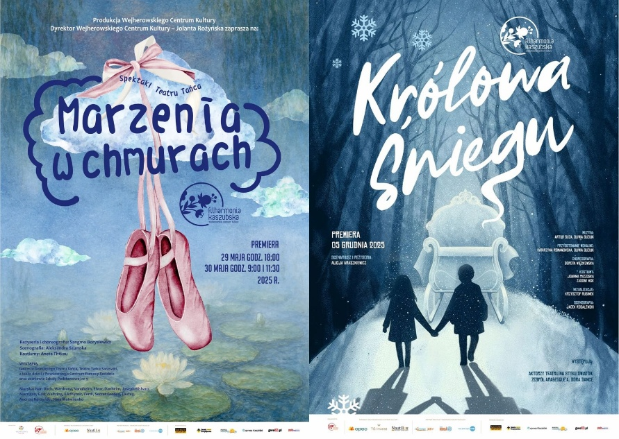
Liczba premier z tytułami: 3, „Marzenia w chmurach” chor. Sangmo Borysiewicz, „Sen nocy letniej. Klub Forest” reż. Jan Orszulak, „Królowa Śniegu” reż. Alicja Araszkiewicz

Liczba pokazów własnych: 14 własnych (4 współprodukcje)
Liczba pokazów impresaryjnych: 26
Liczba pokazów własnych poza siedzibą: 0

Teatr w internecie
Strona internetowa
Kanał na YouTube – 1,57 tys. subskrybentów
Facebook – 34 tys. obserwatorów
Instagram – 1569 obserwujących

Informacja własna:

35 lat Wejherowskiego Centrum Kultury to historia ludzi, sceny i spotkań, które na trwałe wpisały się w życie miasta i regionu. To opowieść o miejscu, które od ponad trzech dekad konsekwentnie buduje przestrzeń dla dialogu, emocji i twórczej energii – niezależnie od zmieniających się czasów, mód i oczekiwań.

Od momentu powstania Wejherowskie Centrum Kultury pełni rolę znacznie szerszą niż tylko organizatora wydarzeń. Jest domem kultury w najgłębszym znaczeniu tego słowa – miejscem spotkań artystów i publiczności, przestrzenią debiutów, premier, rozmów i wzruszeń. To tu kultura przestaje być pojęciem abstrakcyjnym, a staje się doświadczeniem wspólnym i żywym.

Szczególne miejsce w działalności WCK od zawsze zajmuje scena. Teatr – zarówno profesjonalny, jak i amatorski – stał się jednym z filarów instytucji. Starannie budowany repertuar, działalność impresaryjna, własne produkcje oraz wspieranie ruchu teatralnego sprawiły, że Wejherowo na stałe zapisało się na kulturalnej mapie regionu. Premiery, festiwale, konkursy i przeglądy teatralne przez lata przyciągały widzów i twórców z całej Polski, a lokalna publiczność nauczyła się ufać jakości proponowanych wydarzeń.

Nie sposób mówić o jubileuszu bez podkreślenia roli edukacji artystycznej. Przez 35 lat Wejherowskie Centrum Kultury stało się miejscem, w którym kolejne pokolenia dzieci, młodzieży i dorosłych odkrywały swoje talenty, rozwijały pasje i uczyły się świadomego uczestnictwa w kulturze. Zajęcia artystyczne, warsztaty, zespoły i pracownie nie tylko kształciły, ale też budowały wspólnotę – opartą na zaufaniu, wrażliwości i twórczym dialogu. Dla wielu osób WCK było pierwszym krokiem na scenę, a czasem początkiem artystycznej drogi na całe życie.

Ważnym rozdziałem w historii instytucji jest również Filharmonia Kaszubska – nowoczesna przestrzeń, która otworzyła WCK na jeszcze szersze spektrum działań: koncerty, kino, duże wydarzenia sceniczne i spotkania o zasięgu regionalnym i ogólnopolskim. To miejsce, w którym tradycja spotyka się z nowoczesnością, a lokalność z uniwersalnym językiem sztuki.

Jubileusz 35-lecia to także moment refleksji nad tym, co najważniejsze: ludźmi. Artystami, instruktorami, animatorami, pracownikami technicznymi i administracyjnymi, partnerami, a przede wszystkim – publicznością. Bez ich obecności, zaufania i ciekawości świata żadna instytucja kultury nie ma racji bytu. To właśnie widzowie, uczestnicy zajęć i odbiorcy wydarzeń współtworzą to miejsce każdego dnia.

35 lat Wejherowskiego Centrum Kultury to powód do dumy, ale też zobowiązanie. Do dalszego budowania oferty opartej na jakości, otwartości i uważności na zmieniające się potrzeby odbiorców. To obietnica, że kultura nadal będzie tu żywa, dostępna i ważna – jako przestrzeń spotkania, refleksji i wspólnego przeżywania emocji.

Ten jubileusz nie jest podsumowaniem. Jest kolejnym krokiem. Świętowaliśmy bowiem pod hasłem – 35 lat. A to dopiero początek.

Inne

Działalność teatralna Wejherowskie Centrum Kultury w 2025 roku miała charakter wielowymiarowy i konsekwentnie realizowała misję instytucji jako miejsca twórczego dialogu, edukacji i spotkania. Obejmowała zarówno duże przedsięwzięcia ogólnopolskie, autorskie produkcje sceniczne, działania edukacyjne i animacyjne, jak i szeroką współpracę środowiskową – także poza murami Filharmonii Kaszubskiej.

Jednym z kluczowych projektów roku była realizacja zadania „Luterek 2025 – wolność powstaje ze spotkania drugiego człowieka”, dofinansowanego ze środków Ministra Kultury i Dziedzictwa Narodowego w ramach programu Edukacja Kulturalna 2025. Projekt ten objął organizację XVII Ogólnopolskiego Przeglądu Małych Form Teatralnych „Luterek 2025”, skierowanego do młodzieży i studentów do 26. roku życia. Hasło wydarzenia, inspirowane myślą ks. Józefa Tischnera – „Wolność rodzi się ze spotkania z drugim wolnym człowiekiem” – stało się punktem wyjścia do refleksji nad rolą teatru jako przestrzeni dialogu, solidarności i współdziałania.

W ramach przeglądu zaprezentowało się 12 grup teatralnych i monodramistów z całej Polski, których spektakle oceniane były przez jury eksperckie oraz jury młodzieżowe. Prezentacjom konkursowym towarzyszył rozbudowany program edukacyjny: warsztaty pracy z głosem i emisji, improwizacji, ruchu scenicznego, krytyki teatralnej, fotografii teatralnej oraz warsztaty dla instruktorów teatralnych. Jeszcze przed rozpoczęciem wydarzenia zrealizowano warsztaty „Plakat dla Nieistniejącego Teatru”, których efekty zaprezentowano następnie na wystawie w galerii Filharmonii Kaszubskiej (czynnej do 19 grudnia 2025 roku). Integralną częścią przeglądu były także omówienia spektakli z jurorami, mini koncerty w galerii oraz działania młodych krytyków – m.in. festiwalowa gazetka „Świt”, tworzona przez uczniów I Liceum Ogólnokształcącego w Wejherowie. W ramach spektaklu mistrzowskiego zaprezentowaliśmy spektakl pt. „Usługa czysto platoniczna”. „Luterek 2025” realizowany był we współpracy z I Liceum Ogólnokształcącym im. Króla Jana III Sobieskiego w Wejherowie i objęty licznymi patronatami honorowymi.

Równolegle Wejherowskie Centrum Kultury prowadziło intensywną działalność produkcyjną i repertuarową. Na szczególną uwagę zasługuje spektakl „Marzenia w chmurach” – autorska propozycja oparta na ruchu, obrazie i poetyckiej narracji, której promocji towarzyszył piknik baletowy w przestrzeni miejskiej, będący przykładem wychodzenia z teatrem poza instytucję i bezpośredniego kontaktu z mieszkańcami. Ogromnym entuzjazmem i zainteresowaniem cieszyła się najnowsza premiera spektaklu muzycznego produkcji Wejherowskiego Centrum Kultury „Królowa Śniegu”. Sztuka zrealizowana z wielkim rozmachem zarówno produkcyjnym, jak i artystycznym, będzie ponownie w repertuarze instytucji w 2026 roku. Ważnym wydarzeniem był również spektakl „Within A Thousand Suns” autorstwa Oktawii Ścibior i Samory Ba – innowacyjne przedsięwzięcie z pogranicza tańca i jazdy na rolkach figurowych, stanowiące pierwszy w Polsce przykład nurtu contemporary skating na scenie teatralnej. Poza produkcjami własnymi zaprezentowaliśmy ponownie spektakl pt. „Kochanie, wróciłem!”, powstały w ramach współpracy Wejherowskiego Centrum Kultury z Teatrem im. Witolda Gombrowicza w Gdyni.

W ofercie instytucji nie zabrakło również spektakli kierowanych do najmłodszej publiczności. Na scenie filharmonii wystąpił Teatr Lalki Tęcza ze Słupska ze spektaklami „Daszeńka, czyli żywot szczeniaczka” oraz „Pippi Pończoszanka”, Bałtycki Teatr Dramatyczny z Koszalina z „Niesamowitymi przygodami 10 skarpetek”, zaś w ramach koncertów letnich w Parku im. Aleksandra Majkowskiego w Wejherowie wystąpił trójmiejski Teatr Czwarte Miasto ze sztuką „Pchła Szachrajka”. Ponadto ponownie gościliśmy Teatr Komedii Valldal – aktorzy zaprezentowali jeden ze swoich sztandarowych projektów, czyli „Wikingowie”, a także premierowy spektakl „OMG! O mitach greckich”.

Wyjątkowym teatralnym wydarzeniem był monodram „Mianujom mie Hanka” Teatru Korez. W roli głównej wystąpiła Grażyna Bułka, mistrzyni aktorskiej kreacji. Aktorka zabrała nas w podróż po Śląsku, ziemi pełnej tajemnic, miłości, bólu i nadziei. Miłośnicy symbiozy muzyki i teatru mogli wybrać się na musical Teatru Muzycznego z Poznania „Friends – the unauthorized musical parody”. Scenariusz spektaklu bazował na jednej z najpopularniejszych produkcji telewizyjnych – komedii „Przyjaciele”. Joanna Trzepiecińska zaprosiła widzów na recital „Jak wybrnąć gafy”. Rok 2025 zakończyliśmy operetką Johanna Straussa „Zemsta nietoperza”. Na scenie wystąpiła 25-osobowa orkiestra, 12 solistów śpiewaków i aktorów, kilkunastoosobowy chór oraz 12-osobowa grupa tancerek i tancerzy.

W repertuarze filharmonii, jak co roku, nie zabrakło sztuk w ramach najmu sali głównej. Komedie Teatru Capitol z Warszawy, Teatru Kamienica i tych, wyprodukowanych przez agencje teatralne (m.in. Agencję Copa), od lat cieszą się ogromną popularnością wśród naszych widzów. W roku 2025 na naszej scenie zostały zaprezentowane spektakle: „Teściowe wiecznie żywe”, „Optymiści, czyli nasi w Egipcie”, „żONa”, „Boeing Boeing”, „Tajemnica 16 piętra”, „Prestiż”, „Piżama Party”, „Kochane pieniążki” oraz „Pół żartem”.

Nasza oferta teatralna wzbogacana jest o spektakle prezentowane w ramach programu Teatr Polska, organizowanego przez Instytut Teatralny im. Zbigniewa Raszewskiego. Na scenie filharmonii wystąpiły najlepsze teatry wyłonione podczas corocznych ogólnopolskich eliminacji. Zaprezentowaliśmy: „Słowa na piasku” Teatru Nowego z Zabrza, „Śpiewaj mi, bo chcę” Teatru Ludowego z Krakowa oraz „28 dni z życia dziewczyny” Teatru Miniatura z Gdańska.

Istotnym obszarem aktywności była także praca z zespołami teatralnymi działającymi przy WCK. W instytucji funkcjonowało wówczas pięć grup: Teatr W. (dorosłych), Teatr Ruchu Mo-She, Teatr na Styku Światów, Teatr Tańca Sarasvati oraz Dziecięcy Teatr Tańca. Ich działalność artystyczna, warsztatowa i pokazowa stanowiła stały element programu WCK, wzmacniając lokalne środowisko twórcze. Dodatkowo zrealizowano warsztaty teatralne dla osób biorących udział w misterium – prowadzone przez Ewę Walczak – oraz warsztaty scenograficzne dla młodzieży pod kierunkiem Aleksandry Spanowicz.

Wejherowskie Centrum Kultury było również organizatorem eliminacji miejskich 70. Ogólnopolskiego Konkursu Recytatorskiego, obejmujących Turniej Recytatorski i Turniej Poezji Śpiewanej, co potwierdziło jego rolę jako lokalnego animatora i koordynatora działań teatralno-recytatorskich o ogólnopolskim zasięgu.

Ważnym aspektem działalności była także współpraca środowiskowa i wsparcie wydarzeń zewnętrznych. WCK wypożyczyło kostiumy z epoki Powiatowemu Zespołowi Szkół nr 4 w Wejherowie na potrzeby tradycyjnej Parady Jakuba Wejhera, wspierając wydarzenie również technicznie poprzez użyczenie namiotu. Kostiumy zostały również użyczone Teatrowi Zymk do realizacji spektaklu „Moby Dick”. Ponadto Sebastian Niewola reprezentował WCK podczas Targów Sztuki programu Teatr Polska 2025, dokonując wyboru spektakli rekomendowanych przez Instytut Teatralny na sezon jesienny. Tradycyjnie nasza instytucja wspierała inscenizacje przygotowane przez Stowarzyszenie Misterników Kaszubskich – Orszak Trzech Króli i Misterium Męki Pańskiej.

Całość działań teatralnych Wejherowskiego Centrum Kultury w 2025 roku potwierdza świadomą, konsekwentną i otwartą strategię rozwoju teatru – rozumianego nie tylko jako prezentacja spektakli, lecz jako proces twórczy, edukacyjny i społeczny. Teatr w WCK pozostaje przestrzenią spotkania pokoleń, estetyk i doświadczeń, a instytucja umacnia swoją pozycję jako ważny ośrodek kultury teatralnej o znaczeniu regionalnym i ponadregionalnym.

Liczba widzów na spektaklach w roku 2025 (na spektaklach): ok. 12 327
Procentowo liczba widzów w roku 2025 (na spektaklach): 78,3 proc.

Gdański Archipelag Kultury

Miejsce: Gdański Archipelag Kultury oddział Wyspa Skarbów GAK
Forma prawna: instytucja kultury Miasta Gdańska
Dyrektor / inna funkcja osoby prowadzącej: Monika Dylewska-Libera – dyrektorka
Misja: Upowszechnianie różnorodnych form kultury szerokiej publiczności oraz włączanie publiczności w działalność animacyjną

Główne sceny prezentacji:
Teatr w Blokowisku – ok 80 miejsc
Klub Winda – ok. 60 miejsc
GAK Orunia – ok. 200 miejsc
Wyspa Skarbów: Galeria, 45 miejsc
Scena Muzyczna

Liczba premier z tytułami: brak
Liczba pokazów własnych: 0
Liczba pokazów własnych poza siedzibą: 0
Liczba pokazów impresaryjnych: 26
Udział w festiwalach i konkursach (nazwy, nagrody): brak danych

Inne:

W mijającym sezonie szczególne znaczenie dla naszej działalności miały projekty realizowane w ramach programu „Wilno w Gdańsku”, które pozwoliły zaprezentować publiczności różnorodne formy sztuk performatywnych, a zespołowi – rozwijać współpracę międzynarodową i interdyscyplinarne działania artystyczne.
Pierwszym z nich był spektakl nowego cyrku À Mesure: Handle with Care w wykonaniu trupy cyrkowej Accompany ME. Spektakl opowiada o sile i kruchości relacji między dwiema osobami. Z pomocą koła Cyr dwie artystki zapraszają widzów do swojej intymnej przestrzeni, dzieląc się fragmentami codzienności, w której uzbrajają się w cierpliwość i bawią upływem czasu. Jest koło, kuchnia i jajka. A przede wszystkim – one: wrażliwe, prawdziwe i zaangażowane. Ryzykując w imię miłości, tworzą na scenie kojącą opowieść o poszukiwaniu rytmu, który zbliża je do siebie. Spektakl łączył akrobatykę, wykorzystanie rekwizytu, żonglerkę i taniec, nawiązując do tematyki relacji międzyludzkich. Projekt stał się okazją do wymiany doświadczeń między twórcami z Polski i Litwy, a także do prezentacji rozwijającej się sztuki cyrkowej. Publiczność przyjęła spektakl z dużym entuzjazmem, co utwierdziło nas w przekonaniu o potrzebie dalszego wspierania nowych form ekspresji scenicznej.
Drugim znaczącym wydarzeniem był spektakl litewskiego Teatru Tańca Low Air „Me Two / Savoj Krūvoj”, stworzony we współpracy młodych tancerzy i profesjonalnych choreografów. Porusza tematy ważne dla współczesnej młodzieży – tożsamość, relacje władzy, doświadczenia LGBTQ+ czy problem nadużyć. Za pomocą tańca twórcy mówią o potrzebie przynależności i przełamywaniu tabu, zapraszając publiczność do refleksji i wspólnego przeżycia. Zaprasza widzów do refleksji nad granicami władzy i siłą wspólnoty, przywołując intensywne emocje młodości.
Warto również podkreślić prezentację interdyscyplinarnego projektu „Roybry 44” Teatru Fuzja. Projekt łączy teatr, sztuki wizualne, autorską muzykę oraz działania performatywne, tworząc wielowarstwową opowieść opartą na historii miejsca i pamięci społecznej. Ukazuje w niebanalny i ciekawy sposób historię 10 Poznaniaków i Wielkopolan walczących w Powstaniu Warszawskim w roku 1944. To żywa lekcja historii, muzyczny hołd złożony bohaterom. Każdy z utworów opowiada o konkretnej postaci, a dzięki wykorzystaniu technologii sztucznej inteligencji każda z nich „ożywa” i sama opowiada swoją historię.
FETA 2025 odbywała się pod hasłem „magiczne opowieści”. Do Gdańska przyjechali artyści z Polski, Francji, Hiszpanii, Węgier, Republiki Korei, Wlk. Brytanii. Kuratorką XXVII edycji festiwalu FETA 2025 została Monika Kozłowska, wyłoniona w konkursie za swoją wyjątkową wizję i pasję do teatru ulicznego. U jej boku jako producentka kreatywna festiwalu stanęła Sara Warzyńska, od lat związana z Gdańskim Archipelagiem Kultury i festiwalem FETA.

Gdański Archipelag Kultury i Instytutu Kultury Miejskiej, przez kolejne trzy lata będą operatorami Przestrzeni Sztuki - taniec!


Z podsumowania GAK: Zrealizowaliśmy prawie 500 wydarzeń, w których wzięło udział około 60 000 odbiorców i odbiorczyń. Dziękujemy, że byłyście i byliście z nami — w domach kultury, w plenerze i w swoich dzielnicach. Były warsztaty i ART zajęcia, działania lokalne, duże wydarzenia plenerowe i momenty, które na długo zostaną w pamięci. Wśród hitów 2025 znalazły się m.in.: FETA, Karnawał Latawców, Teatr Leśny, a także Festiwal Stanisławy Przybyszewskiej oraz Wilno w Gdańsku. To był także rok realnych inwestycji w kulturę — ponad 450 000 zł przeznaczonych na rozwój. Dzięki temu powstanie nowe kino w Windzie GAK, zrealizowaliśmy projekty animacyjne „Projektornia – miejsce wspólne” i „Kurs na Brzeźno”, a także wspomniane festiwale i wydarzenia. Działaliśmy lokalnie w dzielnicach Gdańska, również dzięki Mobilnemu Domowi Kultury, który odwiedził Jasień, Matarnię, Kokoszki, Osową, Ujeścisko-Łostowice oraz Chełm — bo kultura jest tam, gdzie Wy!
Uzupełniające:
Liczba widzów w roku 2025 (na spektaklach): 3168
Procentowo liczba widzów w roku 2025 (na spektaklach): 43 proc.

Kosakowskie Centrum Kultury

Miejsce (dom kultury, centrum kultury, ośrodek, inna forma): Kosakowskie Centrum Kultury
Forma prawna: Samorządowa Instytucja Kultury Gminy Kosakowo
Dyrektor / inna funkcja osoby prowadzącej: Dyrektor Tomasz Świercz
Główna scena prezentacji (miejsce, gdzie najczęściej prezentowane są spektakle; liczba miejsc na widowni): Scena w siedzibie KCK, Pierwoszyno ul. Kaszubska 11, liczba miejsc: 200 os.

Misja: tworzenie i upowszechnianie kultury

Kosakowskie Centrum Kultury posiada dwie sceny plenerowe w Mechelinkach (amfiteatralna) i w Rewie. Przy KCK działają dwie sekcje teatralne, dziecięca i młodzieżowa.

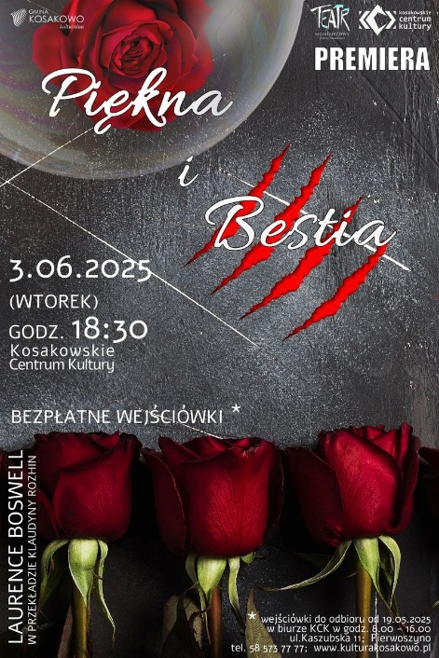

Liczba premier z tytułami: 1, „Piękna i Bestia” reż. Weronika Konieczna

Liczba pokazów własnych: 2
Liczba pokazów własnych poza siedzibą: -
Liczba pokazów impresaryjnych: 5
Udział w festiwalach i konkursach (nazwy, nagrody): -

Strona Kosakowskiego Centrum Kultury
FB KCK – 5,4 tys. obserwujących

Liczba widzów w 2025: brak danych

Festiwale i przeglądy

29. edycji (25.07-3.08) Festiwalu Szekspirowskiego nadano motto: „Słowa, słowa, słowa”.

Hamlet wypowiadając tę sentencję krytykuje pustosłowie, hipokryzję i formalizm (na dworze królewskim, w polityce, w relacjach). Pogrążony jest w rozpaczy i konflikcie wewnętrznym. Daje jednocześnie wyraz bezsilności wobec ograniczeń języka. Krytykuje również bezwartościowe treści, które go otaczają – plotki, polityczne brednie, puste deklaracje, słowa bez znaczenia. Dzisiaj także jesteśmy zarzucani ogromną ilością komunikatów. I tak, wybierając motto „Słowa, słowa, słowa” odnosimy się do nadmiaru informacji. Podkreślając, jak łatwo można zagubić się w morzu słów i jak ważne jest, aby znaleźć te, które naprawdę mają znaczenie. W erze mediów społecznościowych i cyfrowej komunikacji, słowa są używane w sposób szybki i często powierzchowny, niejednokrotnie przyczyniają się wręcz do tragedii (hejt w internecie, przemoc słowna). Szekspirowskie „Słowa, słowa, słowa” mogą być przypomnieniem o wartości głębokiej, przemyślanej komunikacji, która ma moc wpływania na ludzi i kształtowania rzeczywistości. Odchodząc od przesycenia informacjami pragniemy pójść w kierunku wyciszenia i spowolnienia. Motto „Słowa, słowa, słowa” każe nam się też pochylić na wartością słów pisanych prawie 500 lat temu. Czy sztuki Szekspira mają jeszcze znaczenie, a jego słowa są nas w stanie ciągle poruszać?

Zaprezentowano 17 spektakli, w tym produkcje z Japonii, Ukrainy, Hiszpanii, Wielkiej Brytanii oraz Polski. W programie znalazło się także 9 polskich premier. Wyprzedano 10 spektakli i przyjęto ponad 5500 widzów.

Spektakle oceniało międzynarodowe Jury w składzie: prof. dr hab. Marta Gibińska (wykładowczyni akademicka – prowadzi zajęcia na Uniwersytecie SWPS oraz Uniwersytecie Jagiellońskim, współzałożycielka Polskiego Towarzystwa Szekspirowskiego i jego pierwsza prezeska, członkini Deutsche Shakespeare Gesellschaft i International Shakespeare Association, członkini zarządu European Shakespeare Research Association), dr Agata Romaniuk (pisarka, reporterka, socjolożka, ekspertka ekonomii behawioralnej) oraz Zishan Ugurlu (aktorka, reżyserka i wykładowczyni akademicka zarówno w Nowym Jorku, jak i za granicą. Jest reżyserką i performerką-rezydentką w kultowym nowojorskim teatrze La MaMa).
Autorem statuetek wręczanych podczas gali zamknięcia 29. Festiwalu Szekspirowskiego jest Dymitr Buławka-Fankidejski.

🏆 ZŁOTY YORICK

Jury dwudziestego dziewiątego Festiwalu Szekspirowskiego zdecydowało, jednogłośnie, przyznać nagrodę Złotego Yoricka Teatrowi Powszechnemu im. Zygmunta Hübnera w Warszawie za spektakl „Opowieść zimowa” w reż. Pameli Leończyk. „Połączenie szekspirowskiego oryginału z odniesieniami do kultury terapii ze współczesnym tekstem skomponowanym przez Darię Sobik pobudzają do refleksji i pozwalają widzom wejść w głąb problematyki sztuki. Efekt jest uzupełniony i pogłębiony przez muzykę i efekty video, które stanowią integralną, a nie ornamentalną, część przekazu. Sztuka aktorska wspaniale wpisuje się w całość zamysłu. Wszystkie powyższe elementy tworzą harmonijną całość. «Opowieść zimowa» Pameli Leończyk jest wybitnym wydarzeniem teatralnym” – napisało w uzasadnieniu Jury festiwalu. Zwycięski teatr otrzymał statuetkę Złotego Yoricka i nagrodę pieniężną w wysokości 40 000 zł ufundowaną przez Partnera Konkursu Bank Millennium.

🏆 SzekspirOFF

Statuetka i nagroda główna w wysokości 15 000 zł ufundowana przez Partnera Konkursu ASTE
została przyznana Aleksandrze Bielewicz, reżyserce, i grupie AZBEST w składzie: Krysia Bednarek, Marysia Bijak, Stanisław Bulder, Michał Modlinger, Tomasz Nosinski, Kasia Obidzińska, Szymon Sutor za spektakl „Wszyscy jesteśmy Ryszardami. Ekshumacja 2000”. Nagrodę przyznano za: „inspirujący sposób spojrzenia na historię we współczesnym kontekście i z wykorzystaniem oryginalnego tekstu Szekspira. Realizacja przedstawienia ma atrakcyjną formę i świetnie wykorzystuje elementy tańca w połączeniu z bardzo dobrym aktorstwem”.

🏆 NOWY YORICK

Statuetkę otrzymała Ewa Platt za spektakl „Poskromienie złośnicy” (Teatr im. Jana Kochanowskiego w Opolu). „Reżyseria, sztuka aktorska i scenografia tworzą bardzo obiecującą ramę dla przyszłego pełnowymiarowego spektaklu. Spójna konstrukcja przedstawienia pozwala zobaczyć szekspirowską historię Katarzyny i Petruchia jako współczesny obraz przemocy domowej” – napisało w uzasadnieniu Jury festiwalu.

🏆 Nagroda Dziennikarzy

„Poskromienie złośnicy”, w reżyserii Ewy Platt z Teatru im. Jana Kochanowskiego w Opolu.
„Za nieoczekiwane odczytanie z kluczowych sekwencji komedii Szekspira obrazu współczesnej przemocy ukazanej powściągliwie, przejmująco i bez demagogii” – podkreślił w uzasadnieniu zespół jurorów dziennikarzy.

🏆 Nagroda Polskiego Towarzystwa Szekspirowskiego „Księga Prospera”

Nagrodę przyznano spektaklowi „A Macbeth Song”, w reż. Oriola Broggiego w wykonaniu La Perla 29 & The Tiger Lillies. Nagrodę przyznano za: „Brawurową bezpretensjonalność, wydobycie z tekstu szekspirowskiej tragedii jego groteskowości i liryzmu oraz wizję życia jako danse macabre, do którego przygrywają obłędnie mroczne wiedźmy”. Polskie Towarzystwo Szekspirowskie wyróżniło również spektakl „Opowieść Zimowa” Yoricka Pameli Leończyk za spektakl „Opowieść zimowa”, Teatr Powszechny im. Zygmunta Hübnera w Warszawie.

Wybrzeże Sztuki (16-31.10) – wznowione po sześcioletniej przerwie. XII edycja FW to nie tylko spektakle, ale też warsztaty, spotkania z twórcami i wydarzenia towarzyszące, m.in. Halloweenowy rave. Hasło tegorocznego festiwalu to odwaga. Nie szukamy prostych definicji. Traktujemy odwagę jako codzienne stawanie wobec tego, co niewygodne: siebie, innych i świata.

Liczby FW: 13 spektakli przygotowanych przez 6 teatrów, Teatr Wybrzeże pokazał 6 tytułów. Widowiskowe „Elizabeth Costello" w hali AMBEREXPO zobaczyło łącznie 969 widzów. Na 5 scenach spektakle obejrzało 4 634 widzów i widzek. W 11 wydarzeniach Przepływów Wybrzeża Sztuki wzięło udział 549 miłośników i miłośniczek teatru.

Festiwal FETA 27. edycja (10-13.07). Festiwalowi przyświecał hasło „„magiczne opowieści”. Możecie spodziewać się czterech dni spektakli pełnych emocji, ekspresji i wrażeń w najróżniejszych odsłonach. Od klaunady i cyrkowej akrobacji, przez poruszające przedstawienia teatru ruchu i tańca, aż po spektakle lalkowe i performance. Nie zabraknie historii familijnych, głębokich refleksji, impresji humorystycznych oraz energetycznych działań artystycznych. FETA to nie tylko spektakle – to uczestnictwo, bliskość i spotkanie z teatrem w jego najbardziej żywiołowej formie.
Liczby: 4 dni festiwalu, 27 teatrów, 65 wydarzeń. Do Gdańska przyjechali artyści z Polski, Francji, Hiszpanii, Węgier, Republiki Korei, Wielkiej Brytanii.

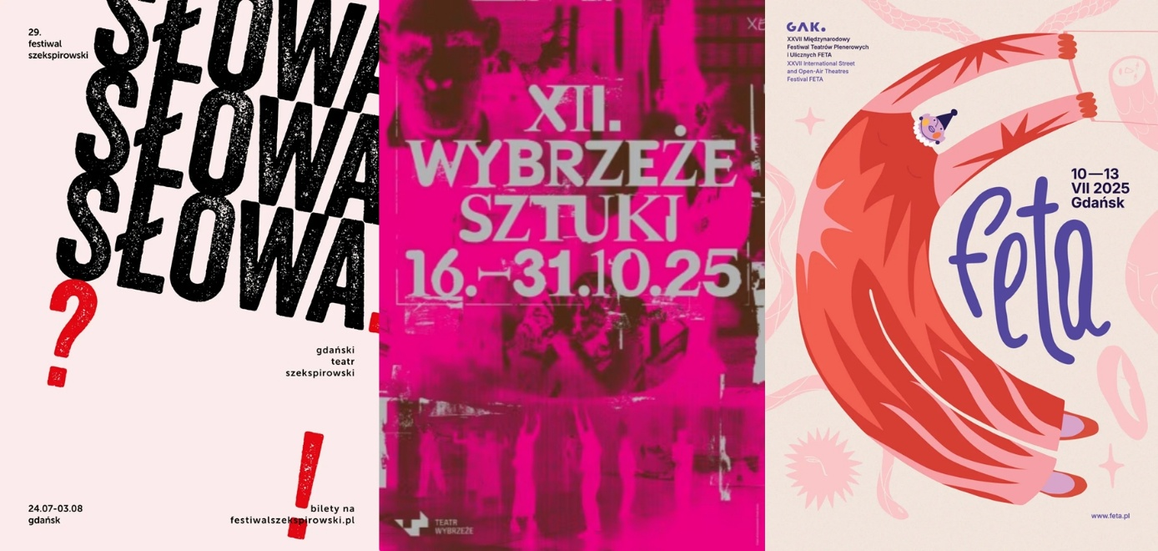

W Teatrze Miejskim w Gdyni odbył się finał 18. edycji konkursu o Gdyńską Nagrodę Dramaturgiczną. Kapituła Gdyńskiej Nagrody Dramaturgicznej w składzie: Piotr Dobrowolski, Beata Guczalska (przewodnicząca), Ewa Hevelke oraz Jacek Kopciński, na posiedzeniu w dniu 4 października br., postanowiła przyznać nagrodę główną 18. edycji Gdyńskiej Nagrody Dramaturgicznej, w wysokości 50 tysięcy złotych dramatowi „Kiedy stopnieje śnieg” Katarzyny Minkowskiej i Tomasza Walesiaka za wnikliwy portret rodziny stającej w obliczu kryzysu wywołanego tragedią, w którym może rozpoznać się współczesna widownia. Społeczny problem samobójstwa zyskuje wymiar tajemnicy nie pozwalając na jednoznaczność ocen. Kapituła docenia umiejętność kreacji pełnowymiarowych postaci i relacji za pomocą oszczędnych środków dramatycznych. Sztuka Minkowskiej i Walesiaka ma potencjał na wiele możliwych interpretacji teatralnych. Wyłoniono je spośród 159 zakwalifikowanych zgłoszeń.

Festiwal Scena Wolności w Słupsku nie miało swojej szóstej edycji, co było spowodowane zmianą na stanowisku dyrekcji.

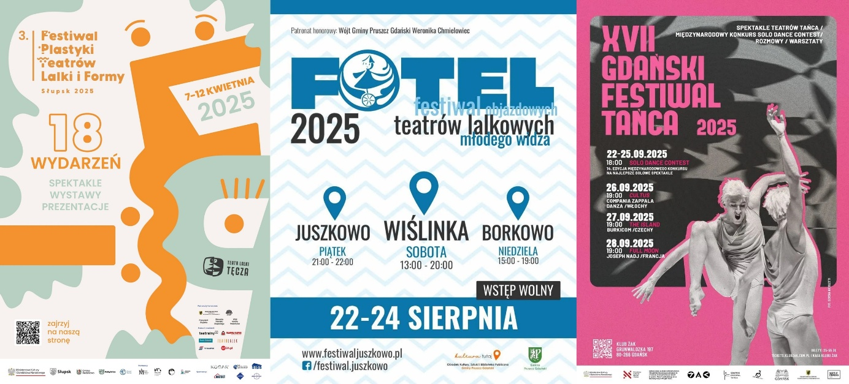

III edycja Festiwalu Plastyki Teatrów Lalki i Formy (7-12.04) organizowana przez Teatr Lalki Tęcza w Słupsku. Pokazano 12 spektakli konkursowych. Jury w składzie: Anna Jazgarska, Pavel Hubička, Ewelina Ciszewska, Yumi Mráz Hayashi, Karol Smaczny postanowiło przyznać następujące nagrody:
GRAND PRIX ufundowana przez Marszałka Województwa Pomorskiego w wys. 5000 zł dla przedstawienia „Zmień się” Teatru Miniatura w Gdańsku za czułe i biegłe nawigowanie plastyką oraz formą scenicznej rzeczywistości. Nagrody w wysokości 1000 zł dla: Tomasza Maśląkowskiego, reżysera przedstawienia „Inny” Śląskiego Teatru Lalki i Aktora ATENEUM w Katowicach za oryginalne pomysły i unikalne rozwiązania sceniczne; Tomasza Kowola za animację i poczucie humoru w prowadzeniu postaci Ślepej Kury w przedstawieniu „Kulawa kaczka i ślepa kura” Teatru Guliwer w Warszawie; Wagnera Gallo za multiumiejętności w kreowaniu świata i odwagę podjęcia ważnego społecznie tematu w przedstawieniu „Lemba” teatru Ángeles de Trapo; Mariki Wojciechowskiej autorki scenografii spektaklu „Czarnoksiężnik OZ” Teatru Animacji w Poznaniu za operowanie plastyczną metaforą i inspirowanie do budowania nowych znaczeń.

Festiwal Objazdowych Teatrów Lalkowych Młodego Widza „Fotel” edycja IX tym razem były to trzy dni spotkań z teatrem (22-24.08) w formule mobilnej. Spektakle pokazywane były w Juszkowie, Borkowie i Wiślince. Pokazano 16 przedstawień (w tym 10 różnych tytułów), w wykonaniu teatrów z różnych stron Polski, wystąpiły m.in. Klinika Lalek, TeatRyle, Teatr Miejsca, Teatr Barnaby.

17. Gdański Festiwal Tańca odbył się od 22-28.09. W trakcie programu głównego wystąpiły zespoły z Włoch, Francji oraz Czech, a podczas konkursu Solo Dance Contest przed festiwalową publicznością najlepsze solowe spektakle zaprezentowały 20 osób wybranych w otwartym naborze z ponad 160 zgłoszeń z całego świata. Jurorzy Solo Dance Contest 2025: Jivko Jeliazkov, Fernando Roldan Ferrer i Katarzyna Chmielewska oceniali wartość artystyczną, oryginalność, dramaturgię i poziom techniki tanecznej. Mając na uwadze te kryteria przyznali nagrody: Antonio Javier Aguilera Rodríguez solo „Simulacrum” (ES) – I nagroda 2750 euro – za intuicyjny sposób przedstawienia na scenie swojej osobowości; Lili Eva Irmeli Oksanen „Pump and run” (DE) – II nagroda 1750 euro – za mocną intymność i odpowiadającą jej strukturę dzieła tanecznego; Wojciech Furman „Room for sadness” (PL) – III nagroda 1000 euro – za przeniesienie indywidualnej praktyki ruchowej na dzieło sceniczną; Nagrodę publiczności (500 euro) zdobyła Marine Fernandez za solo „Centifolia”; Jivko Jeliazkov przyznał 20-dniową rezydencję artystyczną w Derrida Dance Center w Sofii Antonio Javierowi Aguilera Rodríguezowi. III nagroda w konkursie w wysokości 1000 euro została ufundowana przez Urząd Marszałkowski Województwa Pomorskiego.

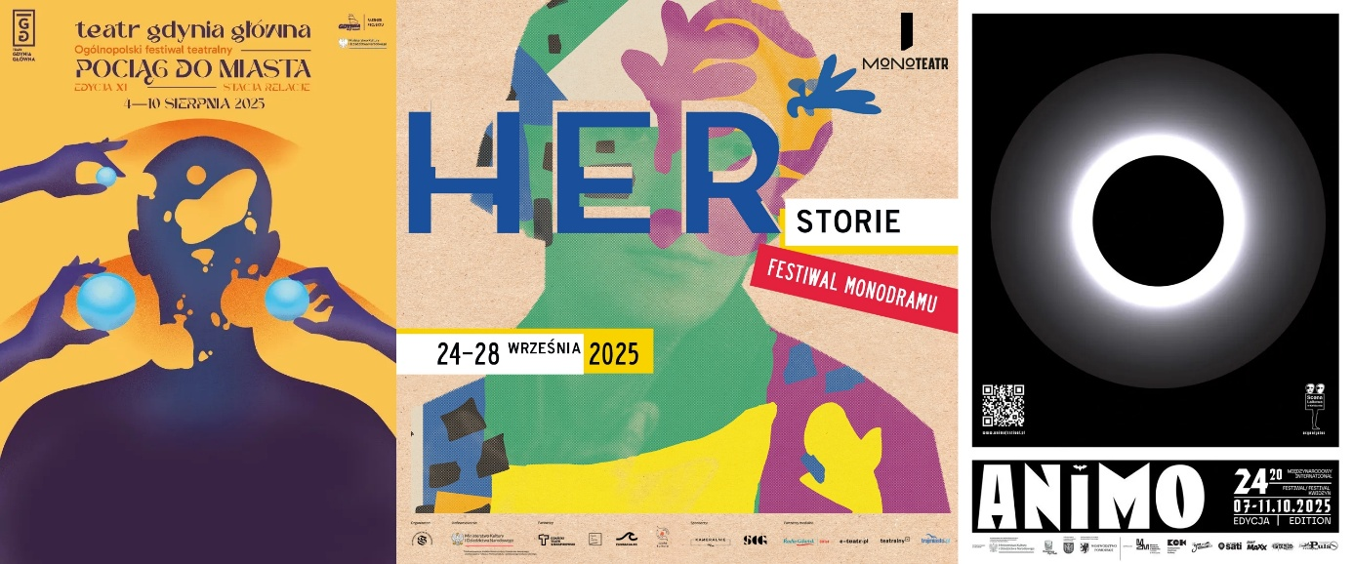

Teatr Gdynia Główna Ogólnopolski Festiwal Teatralny „Pociąg do Miasta” (4-10.08) XI edycja z podtytułem Stacja Relacje. W tym roku chcemy przyjrzeć się temu, czym właściwie są relacje i jakie mogą przybierać formy. Co sprawia, że potrafimy być blisko drugiej osoby, a co tę bliskość utrudnia? Co buduje więź, a co ją osłabia? Interesuje nas zarówno bliskość, jak i dystans; zdolność do tworzenia głębokich związków, ale też bariery, które wyrastają z trudnej komunikacji, pokoleniowych schematów czy doświadczeń z przeszłości. Zakwalifikowano 7 spektakli.

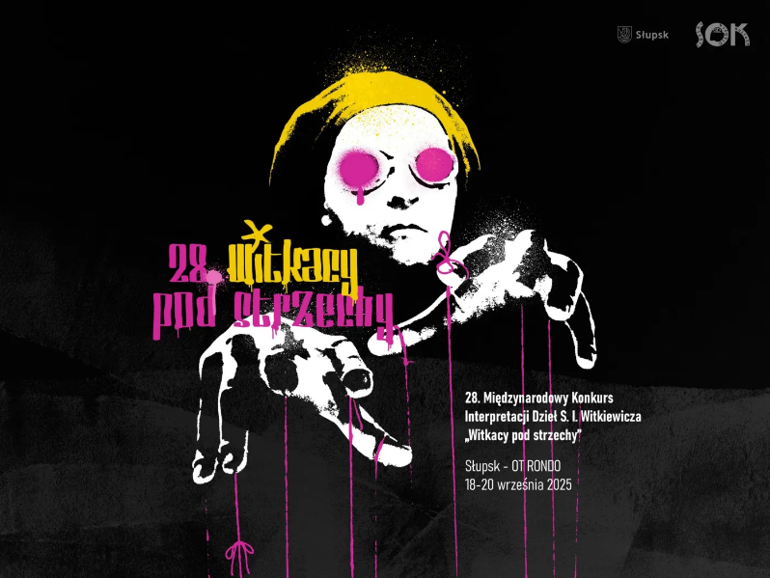
Międzynarodowy Konkurs Interpretacji Dzieł Stanisława Ignacego Witkiewicza „Witkacy pod strzechy” po raz 28. (18-20.09). Gościem specjalnym była Maria Peszek. Organizatorem festiwalu jest Słupskie Towarzystwo Kultury Teatralnej – Teatr Rondo, Instytut Witkacego i Słupski Ośrodek Kultury przy wsparciu finansowym Miasta Słupska, Województwa Pomorskiego, MKIDN i Fundacja PFR. Treść Zjednoczonego Protokołu decyzji Jurorki Ekscentrycznej Ziuty Zającówny, Jurora Honorowego Macieja Witkiewicza oraz wszystkich innych osób przyznających nagrody 27. Międzynarodowego Konkursu Interpretacji Dzieł Stanisława Ignacego Witkiewicza „Witkacy pod strzechy” w dniu 20 września 2025 r.

Podczas trzydniowego Ogólnopolskiego Przeglądu Teatrów Amatorskich „Wieżowisko” w Gniewinie, 16. edycji (18-20.11), zaprezentowało się 31 grup teatralnych: 8 spektakli dziecięcych, 12 młodzieżowych, 11 dorosłych. Jury w składzie: Urszula Kowalska-Suwińska, Krzysztof Baliński,Tomasz Fopke Nagrodę GRAND PRIX XVI Ogólnopolskiego Przeglądu Teatrów Amatorskich „Wieżowisko” przyznało grupie Bomba ze Szkoły Podstawowej w Kosakowie. Pełny protokół.

Amatorski z nazwy, z profesjonalną oprawą, gazetą festiwalową, możliwością oglądania w czasie rzeczywistym online – Przegląd Teatrów Amatorskich im. Marka Hermanna / Kurtyna odbył się jubileuszowo po raz 10. w Małym Kacku (23-29.11). Gościem specjalnym był zespół Zakopower. Sponsorem głównym jubileuszowego X Przeglądu był Port Gdynia. Wyniki Przeglądu.

W Sopocie odbyła się XXIV edycja Międzynarodowego Przeglądu Teatrów Masska. Ponownie 5-dniowa (16-20.11), 25 grup teatralnych, 6. odsłona Masski online.

X edycja cyklu MONOTEATR. Tematyką tej edycji festiwalu były HERSTORIE. Sześć monodramów, w których wybrzmią różnorodne kobiece biografie, doświadczenia historyczne i jednostkowe oraz zmagania społeczno-kulturowe. Każde przedstawienie będzie osobną herstorią, ale razem stworzą one szeroką paletę scenicznych kreacji, które poddają dyskusji uwarunkowania, normy i schematy determinujące kobiece losy. Poprzez kobiece opowieści zajrzymy w głąb najbardziej dramatycznych momentów historii i osobistych katastrof, usłyszymy niewysłuchane wcześniej głosy i spojrzymy na życie z nieoczywistych perspektyw. Spektaklom towarzyszyć będą rozmowy z twórczyniami, warsztaty mistrzowskie oraz dyskusje z udziałem badaczy i krytyków. Zaprezentowały się: Jowita Budnik, Anna Januszewska, Irena Jun, Agnieszka Przepiórska, Julia Wyszyńska, Ewa Ziętek. Organizatorem jest Fundacja Theatrum Gedanense, zespół kuratorski i koordynujący: Aleksandra Dacyl, Mateusz Nowak, Dorota Sentkowska, Marzenna Wiśniewska. Wideopodsumowanie.

Pięciodniowy (7-11.10) XX Międzynarodowy i 24. Festiwal ANIMO w Kwidzynie organizowany przez Scenę Lalkową im. J. Wilkowskiego był jak zawsze bogaty w wydarzenia: spektakle, filmy, wystawy, warsztaty, dyskusje. Wystąpiły zespoły z Polski, Włoch, Turcji, Republiki Czeskiej, Portugalii, Estonii. Wideopodsumowanie.

Adam Walny znowu zadziwił energią i skalą. Zorganizował: objazdowy NieSforny Teatr. Festiwal w Polu i w Stodole (Brusy, Konarzyny, Dzięgiel), który składał się ze spektakli, warsztatów, koncertów i wystaw, oraz VIII Międzynarodowy Festiwal Teatru Przedmiotu „Rzeczy Istność” (spektakle z Polski, Czech i Francji).

Po rocznej przerwie odbył się Festiwal Ulicznej Sztuki FUSy organizowany przez Kwidzyńskie Centrum Kultury.

Jednodniowy (12.07) XIII Festiwal Form Ulicznych „Hybzio” w Nowym Dworze Gdańskim ponownie został organizowany przez Żuławski Ośrodek Kultury i Fundację „Kreatywna Edukacja”.

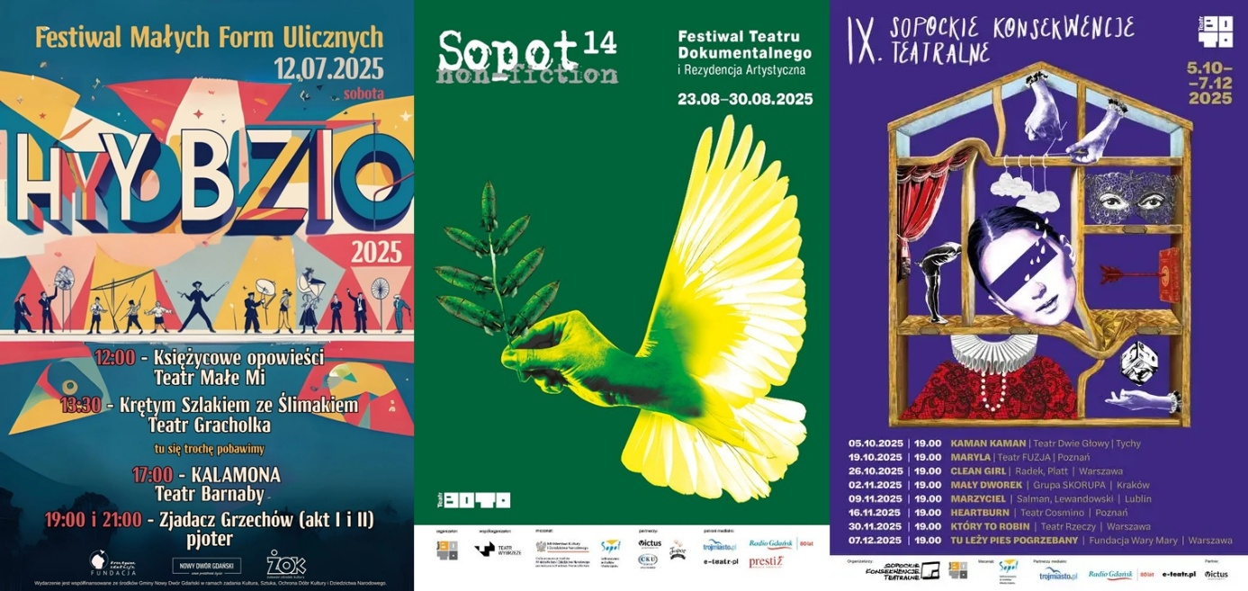

W lipcu odbyły się jeszcze: XIV Festiwal Teatrów Ulicznych w Sztumie (28.06) organizowany przez Sztumskie Centrum Kultury i XXXI Festiwal Sztuki Ulicznej „Chojnicka Fiesta” im. Eugeniusza Mikołajczyka (4-5.07) organizowany przez Chojnickie Centrum Kultury.

Fundacja Teatru BOTO zaprezentowała konkursowe IX Sopockie Konsekwencje Teatralne – ogólnopolski przegląd małych form scenicznych (5.10-7.12) i XIV edycję Festiwalu Teatru Dokumentalnego i Rezydencji Artystycznej „Sopot non-fiction” (23-30.08). Jury SKT w składzie: Joanna Gralińska, Ola Gosk, Krzysztof Mróz, Krzysztof Szymański, Vova Łazarczyk po zapoznaniu się z 8 prezentacjami w dniach od 5 października do 7 grudnia, przyznało następujące nagrody:
I Duża Konsekwencja Teatralna w wysokości 5000 zł dla spektaklu „Który to Robin?” Teatr Rzeczy, II Średnia Konsekwencja Teatralna w wysokości 3000 zł dla spektaklu „Mały Dworek” Grupa Skorupa z Krakowa, III Mała Konsekwencja Teatralna w wysokości 2000 zł dla spektaklu ,,Marzyciel” z Lublina, w reżyserii Łukasza Lewandowskiego i wykonaniu Daniela Salmana. Jury postanowiło przyznać również wyróżnienie honorowe dla spektaklu ,,Maryla - ku przestrodze” Teatr Fuzja z Poznania.

We wrześniu (2-4.10) odbyła się XVI edycja Festiwalu BytOFFSky z obszernym, trzydniowym programem (spektakle, koncerty, instalacje artystyczne, performensy, wystawy, warsztaty – improwizacji teatralnej, techniki scenografii, performatywny i instalacji teatralnej, parady, spotkania).

III Baltic Opera Festival 2025 – kolejna edycja została zaplanowana w terminie 10-16.07 w przestrzeniach: w Operze Leśnej w Sopocie, hali postindustrialnej w Gdańsku oraz na scenie Opery Bałtyckiej. W programie znalazły się monumentalne i ponadczasowe dzieła Richarda Straussa, Krzysztofa Pendereckiego, Franza Schuberta oraz Aleksandra Nowaka, a także koncert pieśni kaszubskich. Pokazany premierowo „Głos potwora” Aleksandra Nowaka w reżyserii Agnieszki Smoczyńskiej od 2026 pojawi się w repertuarze Opery Bałtyckiej.

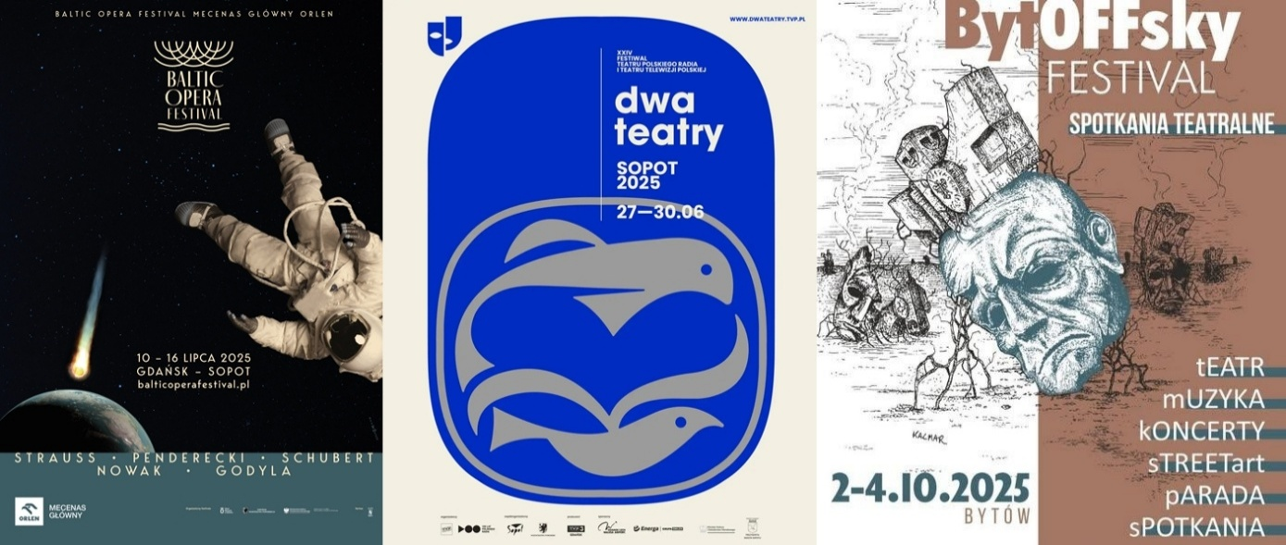

Festiwal Between.Pomiędzy odbywał się w terminie 19-25.05. Złożyły się na niego: spektakle, filmy, koncert, spotkania autorskie, czytanie performatywne, wystawy, sesje naukowe)

III edycja Przeglądu Studenckich Teatralnych Realizacji Offowych PSTRO w Teatrze Miniatura to 9 spektakli. Przegląd jest okazją do pokazania artystycznych projektów przygotowanych przede wszystkim przez studentki i studentów Uniwersytetu Gdańskiego, w tym roku pojawił się również spektakl spoza Trójmiasta – Grupy z AST Wrocław.

W Słupsku odbył się po raz 22. Turniej Teatrów Jednego Aktora „Sam na scenie”.

Przegląd Teatrów Kaszubskich „Zdrzadnio Tespisa” organizowany przez Chojnickie Centrum Kultury oraz Zrzeszenie Kaszubsko-Pomorskie odbył się jako wydarzenie jednodniowe (25.10).

Festiwal Teatru Polskiego Radia i Teatru Telewizji Polskiej „Dwa Teatry” odbył się po raz XXIV, w Sopocie w dniach 27-30.06. Deszcz nagród dla spektaklu Teatru Wybrzeże w konkursie nagród telewizyjnych: Grand Prix ex aequo dla spektakli „Piękna Zośka” (reż. M. Wierzchowski) i „Wiara nadzieja miłość” (reż. A. Glińska); Kostiumy – Magda Mucha („Piękna Zośka”), Realizacja telewizyjna – Tomasz Motyl („Piękna Zośka”), Debiut – Karolina Kowalska („Piękna Zośka”); Rola męska – z teatru – ex aequo Jan Englert („Dowód na istnienie drugiego”) i Piotr Biedroń („Piękna Zośka”)

Na Opene’rze pokazano w dniach 2-5 lipca spektakle: „Nowy Pan Tadeusz, tylko że rapowy” Teatru Polskiego w Poznaniu oraz Trylogia „VERY” duetu Gruba i Głupia w ramach Domu Qultury. Program teatralny Open’er Festival jest realizowany we współpracy z warszawskim Nowym Teatrem.

Kolejny rok z letnim przeglądem monodramów cztery spektakle) w Helu, czyli Teatrem w Remizie. W nowej odsłonie – nowa energia, nowa grafika, nowe gwiazdy. Teatr w Remizie wchodzi w ekscytujący nowy rozdział pod kierownictwem Mateusza Nowaka – nowego Dyrektora Artystycznego. Spektakle pokazywano na dwóch scenach: Scenie na Bulwarze Nadmorskim – z widokiem na morze i w Sali Seminaryjnej Stacji Morskiej Uniwersytetu Gdańskiego.

W Ustce odbył się Festiwal Teatru Dokumentu „Kresy Zachodnie /1945 (14-16.11). Wydarzenie poświęcone wypędzonym i osadnikom w przywołanych historiach świadków ziemi lubuskiej i pomorskiej. Organizatorem był Teatr Kropka Theatre.

Sukcesy (wybrane nagrody i splendory)

Pomorskie nagrody z okazji Międzynarodowego Dnia Teatru

Płyta z muzyką do musicalu „1989” zdobyła Fryderyka 2025 w kategorii „Album Roku – Muzyka Ilustracyjna”.

Deszcz nagród i brak konkurencji dla spektaklu „Quo Vadis” na Festiwalu Czas Na Teatr odbywającym się w Teatrze Muzycznym w Poznaniu.

Kolejna pula nagród dla „Pięknej Zośki” w reżyserii Marcina Wierzchowskiego Teatru Wybrzeże – tym razem za wersję telewizyjną.

Narodowy Instytut Muzyki i Tańca w ramach programu PolandDances / Tournée – edycja 2025-2026 zarekomendowała do realizacji wniosek Stowarzyszenia Córy Kultury ze spektaklem Hertz Haus „To bitch or not to bitch”.

Michał Derlatka odebrał z rąk Minister Kultury i Dziedzictwa Narodowego Hanny Wróblewskiej brązowy medal Zasłużony Kulturze Gloria Artis.

Stowarzyszenie Kulturalno-Edukacyjne MOST z nagrodą specjalną MKiDN

Krytyka teatralna

Tym razem trochę inna definicja krytyki teatralnej. Dlaczego? Wydarzenia w tym temacie rozgrywają się powoli, ale kiedy następują – są widoczne. Mocno obecny i wysoko ceniony w pomorskim środowisku Łukasz Drewniak postawiony został przez część środowiska przed dylematami natury zawodowej, z którymi postanowił „rozprawić się” w sposób dla siebie charakterystyczny – z przekorą i humorem, dając większości piszących o teatrze przynajmniej zaproszenie do myślenia. Poniżej wyimeczki z facebookowego jesienno-zimowego profilu Łukasza Drewniaka:

Trudny zawód krytyka polega przede wszystkim na radzeniu sobie w sytuacjach ekstremalnych (…).
Kim jest krytyk teatralny? Krytyk to ktoś, kto zalega z jednym tekstem, drastycznie przekroczył deadline z drugim, ukrywa się przed redakcją z trzecim, na czwarty tekst ma dobry pomysł, ale jeszcze nie zaczął pisać; prosi, żeby na piąty poczekać, bo warto (…).

Aby temat rozpoznać, można zapoznać się z zapisem z 5 grudnia z dyskusji w Instytucie Teatralnym w ramach Interwencyjnego Forum Teatralnego „Czy krytyk może krytykować?”.

Brak krytyki artystycznej, która cieszyłaby się uznaniem społecznym i środowiskowym powoduje, że zacierają się granice między arcydziełem a kiczem, co widoczne jest przy wielu nieuzasadnionych standing ovation. Niektórzy nawet nie kryją się z tym, że piszą pod kątem sympatii osobistych lub zobowiązań patronackich. Recenzje stają się użytkowe na rzecz redakcji – mają być napisane na określoną liczbę znaków, jak najszybciej, zgodnie ze zobowiązaniami. Dodatkowy smutek to nikła aktywność pomorskich akademików, których w praktyce w ogóle nie słychać w otwartym dyskursie publicznym.*
* Tekst z poprzedniego raportu nie stracił na aktualności, dlatego został ponownie przywołany

Na kanale TV Słupsk Daniel Klusek i Jacek Szuba odbyli w 2025 r. tylko jedną rozmowę popremierową w cyklu „Po premierze”.

Rozstrzygnięto XII edycję Konkursu im. Andrzeja Żurowskiego na recenzje teatralne dla młodych krytyków. Kapituła konkursu w składzie: prof. Bożena Frankowska, Sławomira Łozińska, Remigiusz Grzela i dr Tomasz Miłkowski – przewodniczący, na posiedzeniu w Warszawie oceniała nadesłane na konkurs 39 prace 13 uczestników tej edycji. Laureatem nagrody przyznawanej przez Prezydent Miasta Gdyni została Agata Skrzypek. Laureatem nagrody Marszałka Województwa Pomorskiego Mieczysława Struka wybrano Jana Karowa. dr Tomasz Miłkowski zaproponował, by Joannie Królikowskiej Sekcja polska AICT międzynarodowego Klubu Krytyki Teatralnej przyznała nagrodę specjalną, pozaregulaminową, ponieważ różnica w punktacji między tekstami laureatów, a recenzjami pani Joanny Królikowskiej była bardzo niewielka.

Ogólnopolskiemu Festiwalowi Teatralnemu „Pociąg do Miasta – Stacja Relacje” towarzyszył konkurs na recenzje teatralne „Młoda Krytyka”. Ogólnopolskiemu Festiwalowi Plastyki Teatru Lalki i Formy w Słupsku towarzyszyli i komentowali aspiranci sztuki krytycznej skupieni w Szpile - Klubie Młodych Dziennikarzy (Młodzi, nie znający słowa nuda, bezwzględni i kontrowersyjni… To właśnie MY).

X Przeglądowi Teatrów Amatorskich im. Marka Hermanna w Małym Kacku tradycje towarzyszyło wydawnictwo e-„Kuriera Teatralnego”.

Wydawnictwa

Tytuł: Teatr – Literatura – Zarządzanie
red. Tomasz Wiśniewski, Roksana Zgierska, Katarzyna Pastuszak, Katarzyna Kręglewska
Wydawca: Wydawnictwo UG

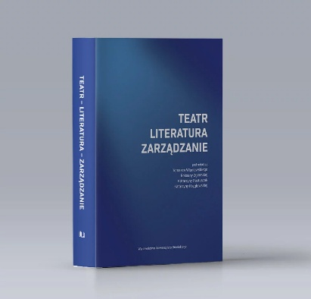
Teatr – Literatura – Zarządzanie to wieloautorska monografia podsumowująca badania prowadzone w latach 2022–2024 w Pracowni Badawczej Between.Pomiędzy na Uniwersytecie Gdańskim. Publikacja łączy perspektywy akademickie i praktyczne – zawiera teksty badaczy zajmujących się zarządzaniem kulturą, a także praktyków działających w obszarze teatru i literatury.
Książka koncentruje się na relacjach między sztuką a zarządzaniem i ekonomią, analizując m.in. strategie współpracy artystów z instytucjami i biznesem, finansowanie kultury, globalną dostępność treści artystycznych, festiwale jako formy organizacyjne, a także rolę teatru i literatury w budowaniu dialogu społecznego i międzykulturowego.

Tytuł: „Trans/dygresje. Eseje o przekraczaniu granic”, Tom I
Autor: Zbigniewa Majchrowski
Wydawca: Wydawnictwo słowo/obraz terytoria

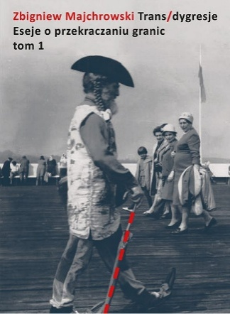
Majchrowski na nowo stawia pytanie, jak możliwe jest interpretowanie przekroczeń w kulturze z perspektywy dzisiejszych praktyk artystycznych. Literatura, teatr, sztuki wizualne, performanse społeczne przenikają się w jego tekstach z niezwykłą swobodą, wynikającą nie tylko z erudycji, ale i unikalnej wrażliwości, pozwalającej zobaczyć związki i zależności, przepływy i wpływy z przenikliwością i uważnością, umożliwiającą mu wydobycie ze znanych powszechnie historii warstw z pozoru niewidocznych, a na pewno niedocenionych.W interpretacjach Zbigniewa Majchrowskiego ważną rolę odgrywa osobiste doświadczanie, uczestniczenie w praktykach artystycznych, znajomość – czasem przyjaźń – z twórcami oraz obrazy.

*Wykorzystane opisy pochodzą z materiałów nadesłanych, medialnych oraz opisów wydawnictw.

Personalia

Marta Miłoszewska została dyrektorką Teatru Miejskiego w Gdyni
Zdenka Pszczołowska została dyrektorką Nowego Teatru w Słupsku
Łukasz Molski został dyrektorem Teatru Lalki Tęcza w Słupsku
Mateusz Nowak został dyrektorem artystycznym Teatru w Remizie w Helu
20-lecie pracy zawodowej Doroty Androsz
25-lecie pracy zawodowej Katarzyny Kaźmierczak
25-lecie pracy zawodowej Anny Kociarz
30-lecie pracy zawodowej Małgorzaty Brajner

35-lecie pracy zawodowej Roberta Ninkiewicza

40-lecie pracy zawodowej Jarosława Tyrańskiego

45-lecia pracy zawodowej Andrzeja Śledzia

Pożegnania

Tomira Kowalik (1947-2025)

Krzysztof Matuszewski (1960-2025)

Wiesław Dawidczyk (1962-2025)

Wspomnienie zmarłych Teatru Wybrzeże

Dobre praktyki

Scena Inicjatyw Aktorskich – Teatr Miniatura

Projekt Inicjatyw Aktorskich – Teatr Muzyczny

Rezydencja w Gdańskim Teatrze Szekspirowskim

Rezydencje w Teatrze Atelier

Repertuar do końca sezonu – Teatr Muzyczny, Opera Bałtycka

Konkursy na stanowiska dyrektorów teatrów – Teatr Miejski w Gdyni, Teatr Nowy w Słupsku, Teatr Lalki Tęcza, Teatr Miniatura w Gdańsku

Warte odnotowania

Marszałek Mieczysław Struk wraz z prezydentką Miasta Gdańsk Aleksandrą Dulkiewicz podpisali list intencyjny w sprawie budowy nowej Opery. Odbyło się to podczas posiedzenia Społecznego Komitetu Wsparcia Budowy Opery Bałtyckiej. Prace specjalistów skupionych w społecznym komitecie i przy rektorze Politechniki Gdańskiej wykazały, że to teren Placu Zebrań Ludowych będzie najlepszy na siedzibę nowego obiektu.
Opera Bałtycka zabiera głos nie tylko w kwestiach nowej siedziby. Podczas IV Kongresu Tańca poparła projekt obniżenia wieku emerytalnego dla tancerzy zawodowych (Prawa zamiast braw).
Fundacja Kolaż zaprosiła na spacer teatralny, podczas którego można było poznać historię ruchu teatralnego w Wejherowie.
Do końca 2030 roku MKiDN będzie współprowadziło Teatr Lalki Tęcza w Słupsku i od 2026 r. zwiększyło dotację dla teatru.
Teatr Miniatura podjął dwukrotnie temat lokalny w swoich spektaklach „Bibuła w tapczanie” i „Lot Maksymiliana” – zgrabnie komentując przeszłość i nadając jej ryt przyswajalny dla młodej publiczności.
Temat lokalny i również nieprzerobiony zaistniał w spektaklu „Uratowany” Teatru Młodych – to poetycka opowieść o dramacie cywilów ukrywających się w ruinach Gdańska w marcu 1945 r. i znajdujących schronienie w murach Kościoła św. Mikołaja w Gdańsku.
Lokalnym tematem wagi ciężkiej zajął się Teatr Kropka Theatre w spektaklu „Requiem dla Henrietty” – to projekt pośmiertnie upamiętniający ofiary bestialskich gwałtów dokonanych przez Armię Czerwoną w 1945 r. na Pomorzu.
Z funkcją dyrektora w Nowym Teatrze w Słupsku pożegnał się Dominik Nowak, który odcisnął bardzo wyraźne piętno w tym miejscu i mieście.
Marek Sadowski „rozsadził bank” na Pomorzu liczbą swoich produkcji.
Fundacja Theatrum Gedanense i Polskie Towarzystwo Szekspirowskie/The Polish Shakespeare Association powołały Program stypendialny skierowany do szekspirologów, teatrologów, historyków literatury i teatru, literaturoznawców oraz innych przedstawicieli nauk humanistycznych i nauk o sztuce prowadzących pracę naukową i/lub artystyczną. To propozycja dla tych, którzy chcą pracować w Gdańsku nad projektem naukowym lub artystycznym, wykorzystując zbiory Biblioteki prof. Jerzego Limona – dostępnej w Gdańskim Teatrze Szekspirowskim.
W Dzień Teatru, 27 marca, po Gdańsku kursował tramwaj Teatru Miniatura, a na trasie można było spotkać nietypowych pasażerów.
Odbył się przegląd filmów o Leonie Dziemaszkiewiczu.
Kolejnych 10 odcinków videokronik Teatru Wybrzeże. Celem serii jest popularyzacja historii Teatru Wybrzeże.
Sztuka się robi: konkurs Teatru Miniatura na koncepcję spektaklu dla dzieci. Czwarta edycja dotyczyła koncepcji spektaklu dla dzieci od 3 do 6 lat a konkurs – dla artystów i artystek zainteresowanych eksperymentowaniem w ramach repertuaru teatru instytucjonalnego. Edycja została połączona z pokazami spektakli międzynarodowych w ramach przeglądu Co nowego?
Spotkania Teatru przy stole rozpoczęły się w Sopotece w styczniu. Czytania koordynowane od stycznia 2016 r. są przez prof. Małgorzatę Jarmułowicz. Opiekę reżyserską nad projektem od lat sprawuje Krzysztof Gordon. W 2025 odbyło się dziewięć czytań z udziałem aktorów Teatru Wybrzeże.
PC Drama zakończyła rok z wynikiem siedmiu czytań. W lutym odbyła się dwudniowa celebracja 15-lecia PC Drama.
Platforma Teatru Amatorskiego, prowadzona od 2019 przez gdańskie Stowarzyszenie Lampart.

Gdyńska Nagroda Dramaturgiczna trafiła do Katarzyny Minkowskiej i Tomasza Walesiaka, którzy nagrodę główną 18. edycji Gdyńskiej Nagrody Dramaturgicznej, w wysokości 50 tysięcy złotych otrzymali za dramat „Kiedy stopnieje śnieg” – za wnikliwy portret rodziny stającej w obliczu kryzysu wywołanego tragedią, w którym może rozpoznać się współczesna widownia. Społeczny problem samobójstwa zyskuje wymiar tajemnicy nie pozwalając na jednoznaczność ocen. Kapituła docenia umiejętność kreacji pełnowymiarowych postaci i relacji za pomocą oszczędnych środków dramatycznych. Sztuka Minkowskiej i Walesiaka ma potencjał na wiele możliwych interpretacji teatralnych.

15 lat Fundacji Teatru BOTO i 10 lat siedziby przy Placu Jasia Rybaka

X-lecie festiwalu Monoteatr, z wiodącym miejscem prezentacji – Teatrem w Oknie.

45-lecie istnienia obchodził Teatr Stop działający w Słupsku; sztandarowy spektakl „Dealer” przez 25 lat był zagrany 700 razy!

Rekomendacje, rekomendacje, rekomendacje…

Obserwacja życia teatralnego w regionie dostarcza wielu refleksji. Jedną z nich jest powiększający się rozziew między dofinansowaniem instytucji kultury w centrum a wsparciem w regionie. Tak jak trudno sobie dzisiaj wyobrazić powstanie teatrów instytucjonalnych poza Trójmiastem i Słupskiem, tak można i należy stworzyć lepsze warunki dla teatrów pozainstytucjonalnych. Dotyczy to szczególnie bazy scenotechnicznej. Współczesny teatr korzysta z wielu nowinek, które wzbogacają przekaz sceniczny i tworzą nowy typ widowisk. Instytucje kultury i grupy teatralne działające poza centrum nie stworzą takich spektakli, ale zasługują na lepsze warunki, dlatego konieczne jest uwzględnienie w budżetach gmin wydatków na wymianę/uzupełnienie oświetlenia i nagłośnienia. Program Teatr+ obejmujący całe województwo? Czemu nie?
Ciągle aktualne są rekomendacje i wnioski z poprzednich lat…
Zasadniczo rekomendacje można sprowadzić do kilku postulatów: potrzebna jest wyższa uczelnia teatralna na Pomorzu, należy wzmocnić teatr kaszubskojęzyczny, potrzebny jest Pomorski Przewodnik Teatralny, należy stworzyć warunki do odrodzenia krytyki artystycznej. Rozmowy na temat teatru dla życia przyniosły wiele interesujących rekomendacji: należy powołać Radę Teatrów Osób z NI, wprowadzić wynagrodzenia/honoraria za pracę w kulturze dla ludzi z NI, osoby z NI powinny być zatrudniane w teatrach instytucjonalnych, w instytucjach kultury powinien być ambasador dostępności, zawodowy teatr z osobami z NI powinien zostać wpisać do wizji rozwoju kultury pomorskiej.
Rzeczywistość domaga się nowego myślenia o teatrze na wszystkich poziomach jego funkcjonowania. Czas na transparentną, odważną debatę, czas na dobre praktyki i pomysły, czas na wizje i wizjonerów.
Należy skierować większy strumień pieniędzy na innowacyjne projekty artystyczne. Stworzyć właściwie „oprzyrządowane” miejsce dla inicjatyw artystycznych. Off nie powinien być tylko wyżebrany, ale może być także profesjonalnie oświetlony, nagłośniony i promowany. Najlepsze praktyki w tym względzie to Ośrodek Teatralny „Rondo” w Słupsku, obecnie Teatr Atelier czy Chojnickie Centrum Kultury. Paradoksalnie Trójmiasto, centrum województwa, nie ma takich miejsc i nie ma woli, by takie miejsca powstały albo zostały zaadaptowane. Pomyślmy, jak wykorzystać rezerwy tkwiące w istniejących teatrach, skoro na nowe nas nie stać. Bez prawdziwej, realnej alternatywy nasz teatr się nie rozwinie.
Potrzebujemy synergii powstałej z różnorodności zamiast dominacji. Przy doskwierającym braku miejsc w Trójmieście konieczny do zmiany sytuacji jest nowy mechanizm finansowania wspierający produkcję i eksploatację realizacji pozainstytucjonalnych.
Skoro teatr jest najważniejszy, a jest, może warto budować nową publiczność poprzez domyślaną edukację kulturalną? Ciągłą, a nie projektową. Teatr jako przedmiot nauczania w szkołach samorządowych? Czemu nie, nie bylibyśmy aż tak oryginalni w tym względzie, a pomysł przyniósłby już po kilku latach gwarantowane efekty.
Najwyższy czas na realizację podstawowej zasady nowoczesnego społeczeństwa – subsydiarności. Organizatorem / głównym podmiotem prowadzącym: teatru instytucjonalnego, festiwalu, cyklu dużych wydarzeń, profesjonalnego medium, badania – może być kompetentna organizacja pozarządowa lub biznes. Dobre praktyki w tym względzie znane są już w Polsce.*
* Tekst z poprzednich raportów nie stracił na aktualności, dlatego został ponownie przywołany po lekkiej redakcji

Opracowali: Magdalena Olszewska, Piotr Wyszomirski
Raport przygotowano w ramach zadania „Pomorze Kultury 2.0 – monitoring i promocja kultury województwa pomorskiego w 2025 roku”, zrealizowanego ze środków Województwa Pomorskiego.

